- Де використовуються в мікроелектроніці тунельні явища? Наведіть приклади.
Явище тунелювання використовується в роботі тунельних діодів. В цих діодах використовується перехід між сильно легованими р- і n- областями, коли концентрація донорів та акцепторів становить ~ 10¹⁸-10¹⁹ см⁻³ створюється надзвичайно вузький р-n перехід протяжністю ~ 100Å. В вузькому переході утворюються великі електричні поля напруженістю ~ 10⁶ В/cм. Які створюють сприятливі умови для міжзонного тунелювання.
В такі діоди мають ділянку від’ємного опору. Принцип роботи тунельного діоду та його ВАХ зображені на рисунку.(при необхідності детального пояснення див. с.184-186 «фіз.основи наноелектроніки»)
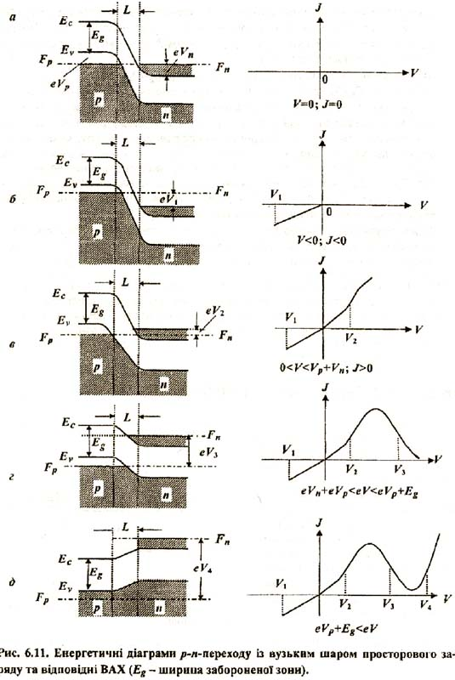
Резонансне тунелювання можна використати при розробці нових різновидів діодів та польових транзисторів. Для цього в області каналу провідності потрібно створити потенціальні бар’єри, які виділять дуже малу частину каналу, в якій виникнуть розмірні підзони. Наявність розмірних підзон, положення яких може змінюватись за допомогою напруги на затворі, дозволяє створювати умови для здійснення резонансного тунелювання. Енергія електронів, що йдуть від витоку до тунельного бар’єру, повинна для тунелювання збігатись з дозволеною енергією всередині потенціальної ями. Будова двохбар’єрного резонансного діоду наведена на рисунку.
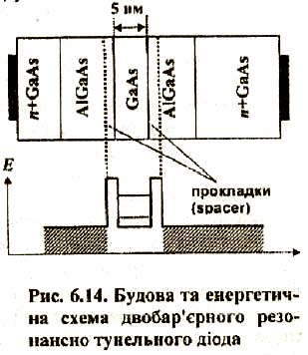
Резонансне тунелювання і зокрема напівпровідникові двохбар’єрні системи застосовуються не тільки для створення НВЧ діодів, але й для створення транзисторів та інших складних мікроелектронних схем. При цьому двохбар’єрні системи використовуються як емітери, бази та колектори. Це дозволяє отримувати на їх вольтамперні характеристики з ділянками з від’ємним диференціальним опором та працювати в області НВЧ. Зокрема, якщо двохбар’єрні системи використовуються як емітери, то вдається в десятки разів зменшити енергетичний розкид електронів, що інжектують у базу.

2) Доведіть необхідність мікромініатюризації електронних схем. Причини виникненні наноелектроніки.
Для розв'язання за допомогою радіоапаратури більш складних задач, необхідно суттєво збільшувати кількості елементів у пристрої. При цьому потрібно збільшувати її функціональні можливості, зберігати її надiйнiсть, зменшувати енерговикористання, собівартість, габарити та вагу.
Принципове значення проблема зменшення об'єму та ваги радіоелектронної апаратури при збереженні її надiйностi, пiдвищеннi функціональних можливостей та зменшенні собiвартостi набула в 60-х роках ХХ сторіччя за таких причин:
- по-перше, підвищення надiйностi та ускладнення функціональних особливостей потребує збільшення кiлькостi елементів шляхом дублювання або ще більшим ускладненням апаратури;
- по-друге, велику кiлькiсть елементів потрібно розмістити в малому об’ємі для того, щоб зменшити затримку сигналу, бо час затримки визначається лiнiйним розміром апаратури $τ=\frac{L}{c}$, де L – характерний розмір c – швидкість світла. Це спiввiдношення дозволяють оцінити мінімальний розмір елемента $l<\frac{L}{N^{1/3}}=\frac{cτ}{N^{1/3}}$
- по-третє, велика кiлькiсть елементів потребує створення нової групової технології виготовлення, ефективного відводу тепла, економії матерiалiв, енергоресурсів та коштів.
З'ясувалося, що системи з більш, ніж 10⁵ окремими дискретними елементами не працюють, а з меншою кількістю елементів потребують значної витрати матерiалiв, енергії i коштів на їх виготовлення та експлуатацію. Було запропоновано здійснити металiзацiю на кремнієвій матриці транзисторів для приєднання до них пасивних елементів таким чином, щоб утворити інтегральну мікросхему (IМС). Це i був початок розвитку мiкромiнiатюризацiї i мiкроелектронiки. Зараз у свiтi випускається більш, ніж 12 млрд IМС з більш ніж 10⁶ елементів на чіп.
3) Запропонуйте та обґрунтуйте можливість створення довільного профілю легуючих домішок за допомогою методу іонної імплантації.
Метод іонної імплантації дозволяє вносити домішки в зразок, опромінюючи його іонами певної енергії. Здебільшого це внесення активних молекул донорних чи акцепторних напівпровідників наприклад в кристал кремнію Si. Це домішки P,As,Sb – 5група, та In – 3 група.
Взаємодіючи з кристалом іони гальмуються, й зупинившись утворивши зв’язки з атомами Si, причому розподіл домішок по кристалу має Гаусів профіль.
Довжина траєкторії іону $R=0.07\frac{{Z_{1}}^{\frac{2}{3}}+{Z_{2}}^{\frac{2}{3}}}{Z_{1}Z_{2}}\frac{M_{1}+M_{2}}{M_{1}}E$
Середня глибина проникнення $R_{p}=R\frac{1}{1+b\frac{M_{2}}{M_{1}}}$
Дисперсія глибини проникнення ${ΔR}_{p}=\frac{2}{3}\frac{\sqrt{M_{1}M_{2}}}{M_{1}+M_{2}}R_{p}$
Де $M_{1}$, $M_{2}$ та $Z_{1}$, $Z_{2}$ – маса та атомний номер імплонтованих іонів та атомів кремнію відповідно, E – енергія, b – коефіцієнт, який залежить від типу розсіяння.
Тоді кількість домішок на певній глибині буде визначатись, як: , де – максимальна кількість домішок. Доза визначається, як: – кількість іонів, які залишатимуться в середині твердого тіла.
Якщо використовувати декілька процесів іонної імплантації, при різних початкових енергіях домішок, та різних дозах, то в зразку можна створювати таку концентрацію домішок, яка необхідна в даному випадку. При використанні декількох Гаусівських розподілів, можна створити розподіл, який буде прямувати до прямувати до прямокутного.
4) Засади, що використовуються для просвітлення оптичних пристроїв.
Просвітлення (зменшення коефіцієнта відбиття світла R). Зменшення коефіцієнта відбиття від границі розділу двох матеріалів з різними коефіцієнтами заломлення n₁, n₂ здійснюють за допомогою просвітлення оптики. Це можна зробити розташовуючи між ними шар матеріалу з коефіцієнтом заломлення $n=\sqrt{n_{1}n_{2}}$. Товщина цього шару повинна дорівнювати непарному числу λ/4, де λ - довжина хвилі випромінювання. В такому випадку променінь відбитий від границі другого матеріалу та просвітлюючього шару інтерферує з променем відбитий від границі першого матеріалу та просвітлюючього шару, та «гасить» його.
Просвітлення використовується в оптоелектроніці , а точніше в фотодетекторах, де він слугує для збільшення інтегральної чутливості фотодетекторів. Просвітлена оптика знайшла застосування при виготовленні телескопів, біноклів, фототехніки, де значну роль грає відбитий промінь.
Така система є ефективною тільки для певної довжини хвилі. Загалом можна використовувати багатошарову схему, коли на основну лінзу наносять не один, а декілька шари плівки, для погашення відбитих світлових потоків з різними довжинами хвиль. Тобто просвітлення використовується для того щоб змінити показник заломлення середовища.
5. Знайдіть паразитні параметри біполярного транзистора та його передаточну криву. Поясніть чим відрізняються режими роботи в схемах із загальним емітером та з загальною базою.
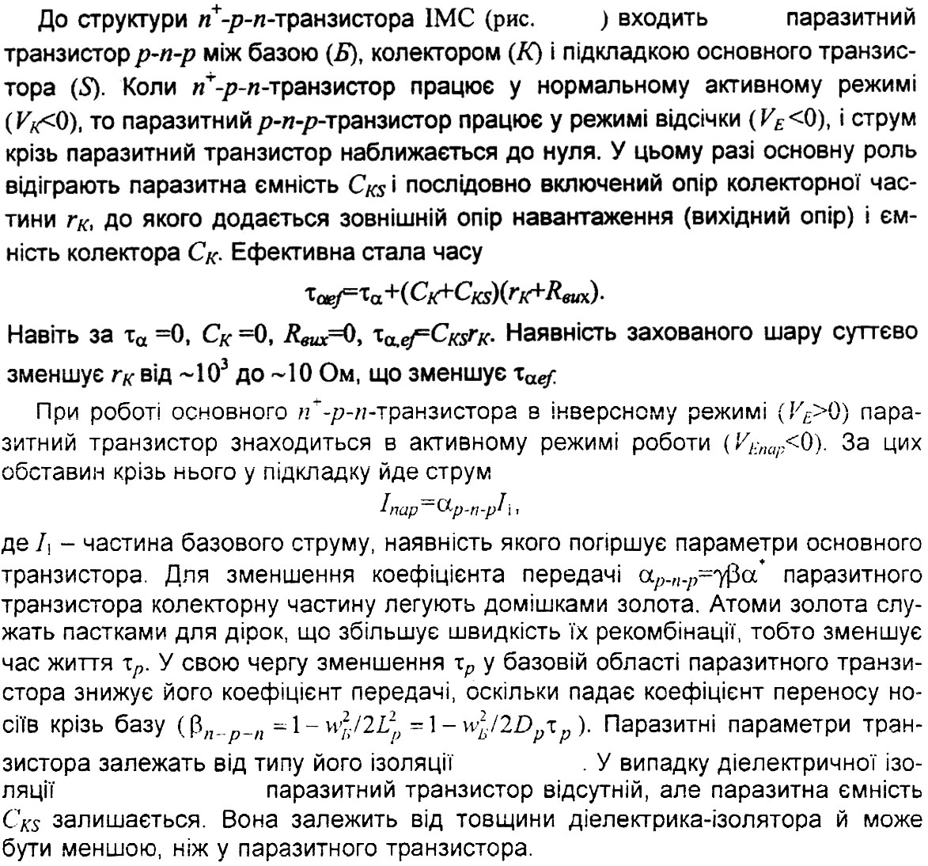
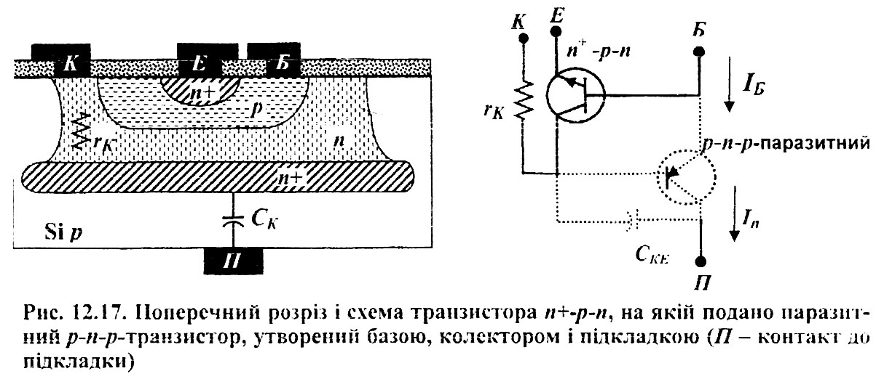

Схема з загальною базою.
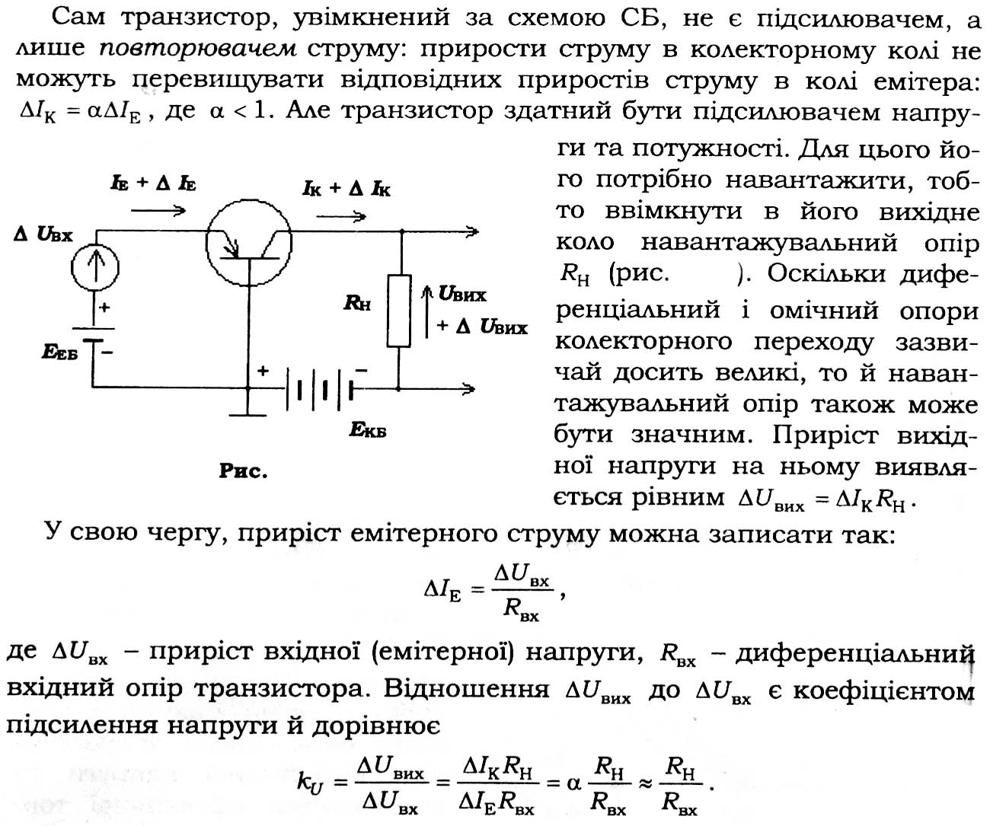
Схема з загальним емітером
Іншим способом увімкнення транзистора, є ввімкнення за схемою зі спільним емітером (СЕ), коли емітер вважають заземленним і потенціали на базі та колекторі відраховуються від нього. При такому ввімкненні входом транзистора стає база, а вхідними струмом і напругою – відповідно I_{Б} та U_{БE}
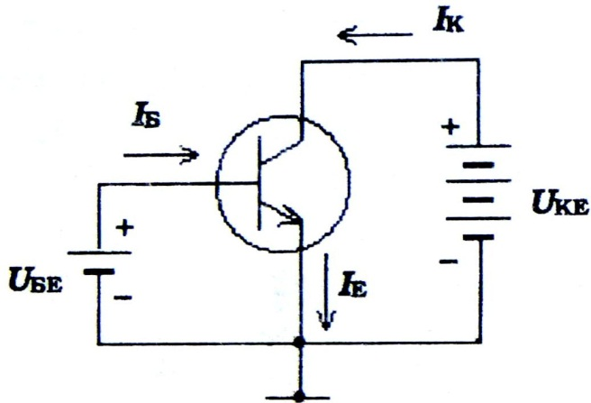
$I_{K}=βI_{E}$, $β=\frac{α}{1-α} ≫ 1$
Таким чином, транзистор, увімкнений за схемою СЕ, є підсилювачем струму, що надає цій схемі значні переваги порівняно зі схемою СБ.
При малих значеннях U_{KE} струм колектора стає незалежним від струму та напруги бази (втрачається її керуюча дія). Це відбувається в режимах, коли напруга наколекторі стає меншою від напруги на базі. Тоді колекторний перехід відкривається й нормальна робота транзистора стає неможливою. Подібний режим роботи називають режимом насичення.
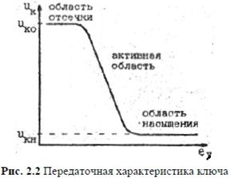
Передаточа характеристика ілюструє зміну станів транзистора. Передаточна характеристика для випадку схеми з загальним емітером зображена на рисунку. Дійсно, в міру збільшення напруги на базі, транзистор опиняється в різних режимах, яким відповідають відповідні характерні області на передаточній кривій. Це:
-режим отсечки (на кривой— область отсечки); эмиттерный и коллекторный переходы транзистора заперты;
-режим усиления (на кривой — активная область); эмиттерный переход открыт, а коллекторный заперт;
-режим насыщения (на кривой — область насыщения); оба перехода открыты.

6. Користуючись еквівалентною схемою біполярних транзисторів інтегральних мікросхем, проаналізуйте вплив паразитних параметрів на його роботу.
Аналіз роботи транзисторів зручно здійснювати за допомогою еквівалентних схем. Вони складаються з лінійних елементів і вірно відображають похідні, котрі зв’язують між собою малі зміни струмів і напруг. В залежності від величини сигналу, способу включення транзистора та його частотного діапазону роботи розрізняють декілька еквівалентних схем. Наведемо приклади двох низькочастотних малосигнальних еквівалентних схем транзистора при включенні його із спільною базою і спільним емітером.
Рис.9.8. Еквівалентна малосигнальна схема транзитора при включення його за схемою із спільною базою.

Рис.9.9. Еквівалентна схема включення транзистора із спільним емітером.
Еквівалентна схема при включенні із спільною базою зображена на рис.9.8. В цій схемі задається струм емітера і обраховуються або вимірюються всі останні параметри еквівалентної схеми.
Еквівалентна малосигнальна схема при включенні транзистора в схемі із спільним емітером зображена на рис. 9.9. В цій схемі задається струм бази. Аналізуючи схему включення транзистора із спільним емітером, бачимо, що колекторний струм досить сильно залежить від базового струму. При α_{N}= 0.99 B=α_{N}/1-α_{N}=0,99/(1-0,99)=99.
Ємності С_{е} і С_{к} виникають тому, що на р-n і n-p переходах з’являються просторові заряди. Для надзвичайно грубої оцінки ємностей можна використати час зарядки цих конденсаторів
τ_{e} = r_{e}C_{e} (9.39)
і
τ_{b} = r_{b}C_{k} (9.40)
Величини постійних часу зарядки цих конденсаторів становлять τ_{e} ∼ 0.1 нс; τ_{b} ∼ 1.0 нс, тоді С_{е} ∼ 100ПФ ; С_{к} ∼ 1 ПФ.
Для більш точного розгляду ємностей потрібно пам’ятати, що колекторному і емітерному переходам притаманні ємності, котрі умовно можна розділити на зарядну ємність, зв’язану з наявністю зарядних струмів, і дифузійну ємність, зв’язану з інжекцією носіїв струму.
Розглянемо спочатку ємність емітерного переходу. Його зарядна ємність С_{e,зар} наближено визначається таким чином
(9.41)
Взагалі під коренем в (9.41) повинна стояти не концентрація акцепторів, а співвідношення котре для емітерного переходу при N_{d}>N_{a} переходить в N_{a}. Контактна різниця потенціалів ϕ визначається матеріалами і становить за порядком величини 0,3÷0,4В.
Крім зарядної ємності емітерний перехід має ще дифузійну ємність С_{е,диф}. Вона виникає тому, що при зміні напруги на переході змінюється кількість нерівноважних інжектованих в базу носіїв струму. Дифузійна ємність прямо пропорційна постійному струму емітера і середньому часові існування нерівноважних зарядів в базі τ. Значення τ визначається середнім часом дифузії носіїв струму від емітера до колектора крізь базу τ=w_{В}²/2D_{n}.
(9.42)4
Ці ємності за прядком величини такі С_{е,зар}=20÷100пФ; С_{е,диф}=800пФ при I_{e0}=1мА, тобто С_{е,зар} < C_{e,dif}.
Наявність емітерної ємності призводить до того, що коефіцієнт передачі α залежить від частоти α(ω/ω_{α}), де ω_{α}=2.43L²/τ_{f}w²_{В}, де τ_{f} - час життя носіїв струму в базі. Ці величини мають такі типові значення ω_{α}∼6.10⁷с⁻¹, ν_{α}∼10мгц.
Колекторний перехід також має зарядову і дифузійну ємність. Його зарядова ємність визначається формулою
(9.43)
Ця ємність менша ніж емітерна дифузійна ємність, бо N_{a}∼N_{d} і під коренем буде стояти N_{a}/2 і крім того буде стояти |V_{k}| > |V_{e}|.
Дифузійна ємність колектора
(9.44)
Комбінуючи (9.44), (9.35) і (9.37), маємо
(9.45)
r_{k} > r_{e}, тому С_{к,диф} < C_{e,dif}.

7) Кріогенна плівкова мікроелектроніка. Явища, що використовуються.
Одним з елементів кріогенної електроніки є Джодесонівські контакти. На їх основі можно створити Джодесонівський генератор.
Коливання джозефсонівського струму при V₀ ≠0 з частотою $ω=\frac{2eV_{0}}{ℏ}$ (не стацыонарний ефект Джодефсону) можуть бути використані для створення НВЧ генератора з перебудовою частоти. Їх недоліками є занадто низька потужність (P~10⁻⁹Вт) та велика ширина лінії випромінювання, обумовлена тим, що при флуктуаційній зміні напруги на ДК, змінюється частота генерації.
Найбільш радикальним методом боротьби з основними недоліками джозефсонівських генераторів є використання лінійних ланцюжків або плоских ґраток великого масиву сфазованих джозефсонівських генераторів. Якщо N - число генераторів, що працюють когерентно, то потужність їх сумарного випромінення може в N² разів перевищувати потужність випромінення окремого генератора. Через взаємну синхронізацію в N разів буде зменшена шумова ширина лінії випромінення.
Також на ДК можна створювати перетворювачі частоти. Якщо подати сигнал
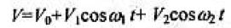
Отримуємо
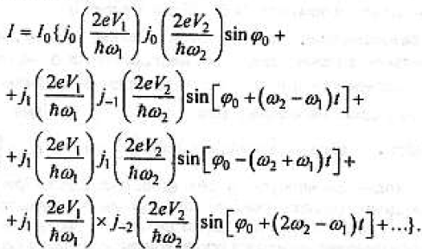
Перший доданок відповідає за ефект зменшення постійної складової максимального струму через контакт у присутності електромагнітних полів. Другий доданок описує явище зміщення частоти вниз, внаслідок якого струм крізь контакт змінюється з частотою, яка дорівнює різниці частот коливань які діють на ДК. Можливість перетворення частоти вгору помітна при дослідженні третього доданку в. Четвертий доданок описує перетворення частоти донизу за допомогою гармонік падаючого випромінювання. Всі згадані явища виявлені експериментально й використовуються для створення прийомних пристроїв на ДК.
Іншим елементом кріоелектроніки є кріотрон.
Перехід надпровідників у нормальний стан під дією магнітного поля або струмів, більших за критичні, знайшов застосування при створенні перемикачів. Ці прилади називаються кріотронами. Типовою конструкцією кріотрона є перехрестя двох плівкових стрічок, виготовлених із матеріалів із різними критичними магнітними полями, наприклад із ніобію і танталу. Шина з великим критичним полем служить керуючим електродом, а шина з малим критичним полем - вентилем. Керуючий електрод весь час знаходиться у надпровідному стані, незалежно від того, чи проходить у ньому струм. Струм у керуючому електроді створює магнітне поле, більше за критичне поле вентиля та переводить його у нормальний стан. Перехід надпровідного стану у нормальний відбувається за короткий час, який визначається часом проходження фонона від одного електрона пари Купера до другого її електрона та часом розсіювання е.-м. енергії на індуктивності керуючого електроду.

8. Методи модуляції та керування світловими потоками. Фізичні явища, що використовуються. Приклади.
Для створення систем управління світловими променями використовують різноманітні явища: електрооптичні, акусто-оптичні, магнітооптичні тощо. Використання цих явищ дає змогу створювати цілу низку приладі: фільтрів, кореляторів, модуляторів, дефлекторів, поляризаторів, систем аналогової обробки оптичних сигналів та процесорів. Деякі приклади принципів будови таких приладів вже розглядалось в §10.5, нові будуть наведені в 10.7. Тому в цьому параграфі наведемо лише приклади побудови модуляторів і дефлекторів
Модулятори - пристрої, котрі призначені для зміни амплітуди і фази оптичного сигналу зовнішнім модулюю-чим сигналом. Для модуляції використо-вують такі явища:
- безпосереднє управління вип-омінюванням інжекційного на-півпровідниково-о лазера за допомогою струму накачки;
- зміною прозорості напівпровідників поблизу краю поглинання в електричному полі - ефект Франка-Келдиша;
- електрооптичні ефекти - ефекти Поккельса і Кера ( ефект Поккельса - лінійна зміна показника заломлення звичайного променю від напруженості електричного поля в одновісних кристалах; ефект Кера - квадратична залежність показника заломлення від Е);
- магнітооптичні ефекти - зміна оптичних сталих речовини під дією магнітного поля;
- зміною просторового перерозподілу світлового потоку при його інтерференції на середовищах збурених акусто-оптичними і магніто-оптичними ефектами.

Дефлектори призначені для зміни просторового положення світлового променю. Основні явища, що використовуються для цього зібрані систематизовані на рис.10.73. Типовим прикладом просторового модулятора єелектроно-оптичний дефлектор. Його принципова схема зображена на рис. 10.74 Він являє собою багатокаскадну систему, кожний каскад якої складається із оптичного поляризаційного модулятора і дохпроменезаломлюючого кристала якому використовується елетро-оптичгий ефект. В модуляторі під дією електричного поля вхідного модулюючого сигналу виникає зміна показника заломлення звичайного променю. Промінь складається із двох складових звичайного і незвичайного променів, котрі мають різні фазові швидкості. Проходячи крізь пластинку двохпроменезаломлюючого кристала вони розділяються за напрямками. При кількість каскадів К, що використовуються, можна здійснити 2^{К} положень променю. Поляризаційні модулятори виготовляють із кристалів калій дигідрофосфату (KH₂PO₄) - кристала КДП, амоній дигідрофосфату (NH₄H₂PO₄) - кристалів АДП і кристалів ніобату літію (LiNbO₃). Двохпроменовозаломлюючі пластинки в дефлекторах виготов-ляються із кристалів кальциту (СаСО₃) або використовується призма Воластона. Хоча принцип дії цих цифрових дефлекторів досить прозорий і вони забезпечують швидкодію на рівні до 10⁷ преключень за секунду, проте зустрічаються труднощі виготовлення цих приладів, пов’язані з жорсткими вимогами до точності їх виготовлення. Тому використовують і інші дефлектори, зокрема засновані на акусто-оптичній дифракції.
Рис.10.74. Схема електроно-оптичного дефлектора

9. Наведіть приклад реалізації квадратичного детектора. Яку форму має спектр на виході такого детектора.
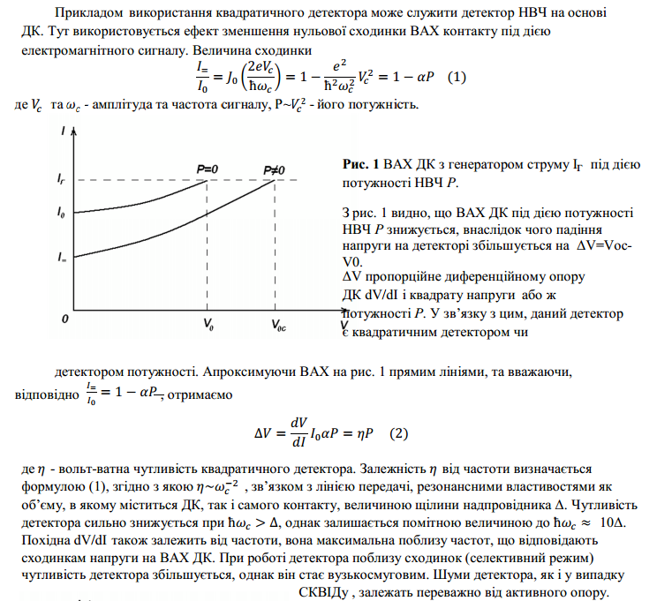.

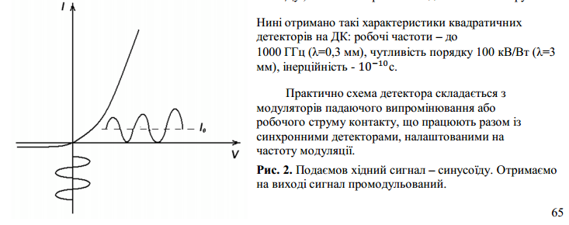
10. Наведіть приклади застосування акустоелектричних пристроїв. Які фізичні явища в них використовуються?
Явища, що використовуються в акустоелектроніці.Для генерації акустичних хвиль, створення динамічних неоднорідностей в звуководі та зворотного перетворення акустичних хвиль в електричний сигнал використовується такі фізичні процеси: прямий та зворотний п’єзоелектричні ефекти, електрострикцію, електроакустичні ефекти - взаємодію акустичних хвиль з електронами провідності (електрон - фононну взаємодію), деформаційний потенціал - зміну енергії електронів з зоні провідності або дірок у валентній зоні при деформації, магнітострикцію тощо. При цьому використовують як лінійну, так і нелінійну взаємодію. На основі цих явищ створено велика кількість різноманітних акустоелектронних приладів: резонаторів, фільтрів, п’єзоелектричні перетворювачі для об’ємних та поверхневих акустичних хвиль, п’єзотрансформатори або п’єзерів, функціональних елементів, п´єзодвигуни, координатно записуючі пристрої, сканери, лінії затримки, модулятори, кодери, корелятори, ковойлери тощо, котрі працюють в області частот 10⁵- 10⁹Гц.
За принципом дії, як це видно з рис.3.1 їх можна розділити на три групи пристроїв:
-взаємодії (здебільшого резонансної) електричних коливань з акустичними;
-взаємодії акустичних хвиль, які розповсюджуються в звуководі з швидкістю (v_{а}) меншою за швидкість електромагнітних хвиль (с), з неоднорідностями звуководу;
-пристрої нелінійної взаємодії акустичних хвиль.
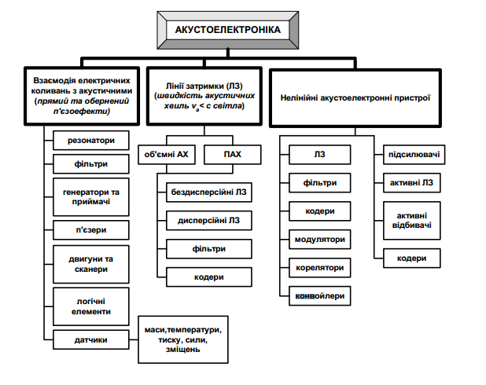
За допомогою акустоелектронних пристроїв можна здійснювати перетворення сигналів за амплітудою, фазою, частотою, частотним спектром, часовим положенням, а також здійснювати функціональні перетворення, такі як кодування та декодування, отримувати згортку та кореляцію сигнальних функцій. Застосування акустоелектронних пристроїв дозволило значно зменшити габарити та масу пристроїв, призначених для обробки інформації.
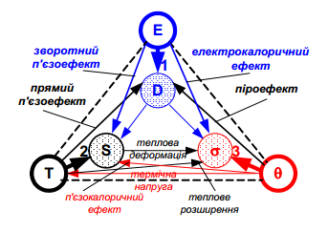
Рис.3.2. Діаграма зв’язку між фізичними параметрами, що призводять до головних та спряжених ефектів в діелектриках. Головні ефекти: 1 –поляризація (Е→D(P)), 2 – деформація (Т→S), 3 – зміна ентропії (θ→σ). Спряжені ефекти: прямий п’єзоефект (Т→ D), зворотний п’єзоефект (Е→ S), п’єзокалоричний ефект (Т→σ), електрокалоричний ефект (Е→σ), теплове розширення (θ→S), піроефект (θ→D). Е –напруженість електричного полі, D – електростатична індукція, θ -температура, σ - ентропія, Т – механічна напруженість, S –деформація.

11. Обґрунтуйте вибір технології виготовлення інтегральних мікросхем, в яких використовуються польові транзистори з ізольованим затвором. Як впливає ступінь легування його окремих областей на його параметри(294-296).

Уніполярні МОН транзистори є активними елементами ІМС, у яких поперечне електричне поле затвора керує провідністю основних носіїв струму між витоком та стоком.
У 3-й главі було показано, що МОН транзистори мають велике відношення вхідного та вихідного опорів (Rвх/Rвих > 1) у схемах включення з загальним витоком та з загальним стоком. Тому вони забезпечують підсилення потужності слабких сигналів 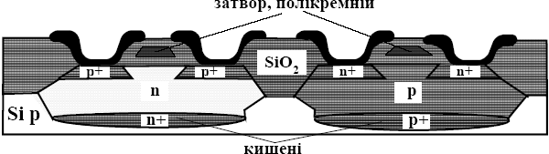
На рис.12.20 зображена типова структура КМОН транзистора із зану- реним затвором, виготовленим із полікристалічного кремнію (полі-Si). Принцип робо- ти та основні особливості МОН та КМОН транзисторів уже розглядався в 3-тій главі. Зауважимо, що для МОН транзисторів, особливе значення має підзатворний діелект- рик. Ізоляція між окремими МОН транзисторами має менше значення тому що витік та стік є самоізольованими від напівпровідникової підкладинки зворотно зміщеними р-n переходами (глава 3). Ця обставина є позитивною рисою МОН транзисторів. Вона забезпечує більшу ступень інтеграції ІМС на КМОН транзисторах по відношення до схем на біполярних транзисторах.
Потрібно лише ретельно зменшити поверхневі галь ванічні зв’язки. Для цього, як показано на рис.12.21, створюють додаткові ізолюючі області із SiO2. Негативною рисою КМОН транзисторів є «ефект заскакування». Він полягає в тому, що паразитні npn та pnр транзистори утворюють паразитний рnpnр - тиристор, який при певних напругах між S1 та D2 пропускає значний струм (§3.5.а). Вивести транзистор із цього стану вже неможливо до тих пір, поки не вимкнути джерело живлення КМОН транзистора (тобто поки Vd2-Vd1 не стане рівним нулеві). Для усунення ефекту “заскакування” зменшують паразитні опори підкладинки, наприклад, за допомогою високолегованих областей n+ та p+, зображених на рис.12.20.б, або навпаки викорис- товують КМОН транзистори типу кремній на ізоляторі, які розглядалися у 11-й главі. Крім МОН транзисторів із полікремнієвим затвором використовуються МОН транзистори з керованою пороговою напругою. Зміна порогової напруги затвора (VTef) здійснюється за допомогою величини накопиченого заряду в діелектричній плівці затвора. 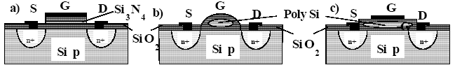 рис 12.21
У транзисторі, зображеному на рис.12.22.а, порогову напругу затвора регулюють за допомогою тунельної інжекції носіїв заряду на границі розділу Si3N4/SiO2 крізь тонку плівку SiO2. Оксинітрид кремнію використовується для накопичення заря- ду. Цей різновид транзистора називається метал-нітрид-оксид-напівпровідниковою структурою (МНОН).
У двох інших модифікаціях транзисторів, зображених на рис.12.21.b і с, використовується ізольований діелектричною плівкою затвор. Він може довгий час утримувати заряд і називається плаваючим затвором. Порогова напруга керується за допомогою зворотної напруги, що прикладається до р-n переходу між стоком та підкладинкою. Її величина вибирається достатньою для лавинного розмноження електронно-діркових пар. Частина високо енергетичних носіїв інжектує в плаваючий затвор, що змінює його порогову напругу. Зміна VT,ef дозволяє створювати програмовані постійні запам’ятовуючі пристрої на основі нормально відкритих і нормально закритих транзисторів. Вони знаходять застосування, насамперед, при конструюванні складних об’ємних мікросхем статичної оперативної пам’яті, логічних вентилів та переписуючих приладів. Позитивні риси затворного конденсатора знайшли також широке практичне застосування для конструювання та виготовлення спеціальних приладів фу нкціональної електроніки, так званих, приладів із зарядовим зв’язком (ПЗЗ – структури) (див. [9]). Вони будуються у вигляді послідовності близько розташованих МОН структур. Напругами на їх затворах можна передавати зарядовий пакет із однієї потенціальної ями під затвором у сусідню яму.

12. Обґрунтуйте вибір типу резонатора, що використовується в інжекційних квантових генераторах (лазерах)оптичного діапазону довжин хвиль. Як зв’язані геометричні параметри резонатора з резонансною частотою?
Білет 12 питання №4
Система накачки
Система накачки напівпровідникових лазерів створює інверсію населеності активного середовища за допомогою таких механізмів збудження:
- електричного пробою в сильному полі,
- оптичного збудження,
- інжекції нерівноважних носіїв заряду тощо.
Рис.7.4. Лазери з поперечною (а) та поздовжньою накачкою.
Здебільшого в напівпровідникових лазерах використовують інжекцію нерівноважних носіїв заряду в прямо зміщених р-n переходах, коли крізь них перпендикулярно до площини р-n переходу протікає струм. В залежності від напрямку струму накачки по відношенню до напрямку розповсюджуванні електромагнітної хвилі розрізняють два випадки інжекційних лазерів: з поперечною (рис.7.4.а) та поздовжньою (рис.7.4.б) накачкою. Такі лазери називаються інжекційними лазерами з поперечною або поздовжньою накачкою .Чим більший струм накачки I, тим більший рівень інжекції і більша ступінь інверсії. Тому в таких лазерах за допомогою модуляції струму накачки досить просто здійснюється модуляція рівня інжекції, від якої залежить потужність випромінювання лазера.

Оптичний резонатор
Оптичний резонатор є системою, що має дискретний набір власних хвильових мод з певними хвильовими векторами К_{і} = 2π/λ_{і} (певними довжинами хвиль λ_{і}), амплітуди коливання яких залежать від його параметрів - його добротності. Розрізняють оптичні резонатори з розподіленими і зосередженими оптичними параметрами. Вони використовуються для утворення позитивного зворотного зв’язку в напівпровідникових лазерів.
Типовим прикладом оптичного резонатора з зосередженими параметрами є резонатор Фабри-Перо. Він складається із двох паралельних дзеркал. Інтерференція багаторазового відбивання світлового променя від дзеркал перерозподіляє інтенсивність електромагнітної хвилі і створює когерентні промені з сталою різницею ходу Δ = 2n_{a}Lcosθ, де n_{a} - показник заломлення речовини, що знаходиться між дзеркалами, L - відстань між ними, θ - кут падіння світла на поверхню дзеркал. Оптичний резонатор можна розглядати, як резервуар дискретних власних мод стоячих світлових хвиль з хвильовими векторами, нормальними до поверхні дзеркал. Частотні інтервали між модами залежать від відстані між дзеркалами і фазової швидкості світла Δν=с/(n_{a}2D) (або λ =2D).
В напівпровідникових лазерах дзеркалами його резонатора служать бокові спеціально відполіровані або сколоті поверхні напівпровідникового кристалу, перпендикулярні до площині р-n переходу лазера (див. рис.7.1). Резонатор Фабрі-Перо не завжди використовується в лазерах, котрі входять до складу інтегральних оптичних схем, тому що їх дзеркала не вдається виготовляти за технологією виготовлення ІМС. В лазерах, що входять до складу інтегральних оптичних схем, використовуються резонаторами з розподіленими оптичними параметрами. В цих резонаторах використовується брегівська дифракція світла на дифракційних гратках з періодом Λ, кратним цілому числу Ν напівхвиль в активному середовищі з показником заломлення n_{a}; Λ = Νλ₀/2n_{a}, де λ₀ - довжина хвилі лазерного випромінювання у вакуумі.
Рис. 7.5. Схема бреггівських резонаторів напівпровідникових лазерів розділених (1,2) і суміщених (3,4) з активним середовищем.
На рис. 7.5 зображені схеми двох різновидів дифракційних бреггівських резонаторів розділених і суміщених з активним середовищем лазера. В розділених бреггівських резонаторах бреггівське відбиття відбувається поза межами активного середовища, тоді як в суміщених резонаторах воно відбувається одночасно з підсиленням світла. Резонатори з розподіленим зворотним зв’язком мають високу спектральну селективність і стійкість одномодового режиму генерації до змін температури. Дифракція світла використовується також для виводу світла із лазера, що збільшує його потужність і направленість. Смужки такого середовища є діелектричним світловодом, котрий може з′єднуватись з іншими елементами інтегральних схем.
Дифракційні гратки бреггівських резонаторів виготовляються методом періодичної просторової модуляції домішкового складу, тобто показника заломлення n(r) = n₀ + Δn⋅sin(2π/Λr) або рельєфу поверхні за допомогою технологій, що використовуються при виготовленні ІМС. Саме це визначає широке практичне використання напівпровідникових лазерів з бреггівськими резонаторами, що входять до складу ІМС.

13. Обгрунтуйте використання методів ізоляції елементів інтегральних мікроелектронних схем за допомогою зворотно зміщенних p-n переходів. Проаналізуйте їх позитивні та негативні риси. Наведіть приклади. (Н-Ш с. 401-402)
Відповідь по шпорам минулих років.
Дуже часто елементи напівпровідникових ІС виявляються зв’язаними через підкладинку, тому виникає необхідність їх ізоляції для того, щоб здійснювався зв’язок між окремими елементами лише через металеві контакти.
Існують 4 типи ізоляції ІМС, а саме:
- за допомогою зворотно зміщених р-n переходів,
- за допомогою тонких плівок SiO2,
- за допомогою діелектричних, шарів відмінних від SiO2,
- за допомогою повітряних проміжків.
Ізоляція за допомогою зворотно зміщених р-n переходів
На рис 12.29 зображений поперечний переріз ІМС з ізоляцією за допомогою
зворотно зміщених р-n переходів.
Рис.12.29 Поперечний розріз ІМС з ізоляцією за допомогою зворотно зміщених р-n переходів.
Цей різновид ізоляції називають також діодною ізоляцією. Видно, що між окремими елементами ІМС знаходяться р-n переходи. Якщо за допомогою зовнішнього джерела напруги зворотно змістити всі р-n переходи, то між ними не буде йти струм і вони служитимуть ізолюючими прошарками між окремими елементами ІМС. Для створення такої ізоляції, як це видно з рис.12.29, витрачається частина простору підкладинки протяжністю dd, що зменшує густину монтажу.
Рис.12.30. Типові елементи твердотільних напівпровідникових ІМС: а) –
транзистор, б) – діод або ємність, в) – резистор.

Цей спосіб ізоляції приваблює тим, що не виникає потреби вводити додаткові технологічні операції. Дійсно, всі елементи ІМС транзистори, діоди, ємності, резистори та діодна ізоляція виготовляються у приповерхневій частині напівпровідникової підкладинки за допомогою однакової технології. Усе це разом із позитивними схемотехнічними якостями напівпровідникових елементів забезпечує широке практичне використання твердотільних напівпровідникових схем у мікроелектроніці. Проте метод діодної ізоляції має також свої недоліки, а саме:
- необхідність використання зовнішнього джерела напруги для створення зворотногозміщення на р-n переходах між елементами ІМС;
- складність еквівалентних схем, тому що потрібно додатково враховувати ємності зворотно зміщених р-n переходів;
- наявність гальванічних зв’язків між зворотно зміщеними р-n переходами тощо.
14. Обґрунтуйте вплив на ступінь поверхневої іонізації залежності між роботою виходу і потенціалом іонізації атома на поверхні твердого тіла.
Іонізація – це перетворення електрично-нейтральних атомних частинок (атомів, молекул) в результаті видалення з них одного чи декількох електронів в додатні іони чи вільні електрони.
Поверхнева іонізація відбувається при взаємодії з поверхнею твердого тіла (коли на поверхню твердого тіла падає потік атомів).

А
А
+
р

р - іони
, - ступінь іонізації, - загальна кількість іонів, - загальна кіл-ть атомів.

може дорівнювати нулю, якщо жодна частинка не іонізована, і може дорівнювати , якщо всі вилітаючи частинки іонізовані.
Розглянемо вплив на ступінь поверхневої іонізації залежності між роботою виходу і потенціалом іонізації атома на поверхні твердого тіла. Розглянемо чотири випадки:
1) ( - температура), ( - потенціал іонізації атома, - робота виходу). Поверхневої іонізації немає в цьому випадку.
2) , , , буде іонізація
3) , зростає кількість вільних станів, і зростає ступінь іонізації.
4) , не можуть тунелювати електрони, і неможлива поверхнева іонізація.
, - коефіцієнт, - прозорість бар’єру, - величина, яка описує імовірність того, що рівень вільний; - описує імовірність того, що рівень зайнятий.
Чим більше , тим більше .
,
,

, це є рівняння Саха-Ленгмюра, яке описує процес поверхневої

іонізації.

15. Обґрунтуйте можливість використання вторинної електронної емісії для діагностики поверхні твердого тіла.
Вторинно-електронна емісія (ВЕЕ) - це випускання електронів тілом при його бомбардуванні потоком первинних електронів.
Процес вторинної емісії дещо нагадує процес фотоелектронної емісії. Первинні електрони потрапляючи у речовину збуджують там електрони і передають їм частину своєї енергії. Набувши енергію збуджені електрони дифундують до поверхні, частково розтрачуючи на цьому шляху свою енергію. Якщо дійшовши до поверхні вони зберігають енергію достатню для подолання роботи виходу, вони зможуть вийти назовні і стати таким чином вторинно-емітованими електронами.
Енергетичний спектр вторинних електронів дозволяє розділити їх за природою на три групи (рис.1):
- Пружно відбиті електрони, які мають ту ж енергію , як і первинні;
- Не пружно відбиті електрони, які втратили частину своєї енергії на збудження електронних станів атомів речовини;
- Справжні вторинні електрони.
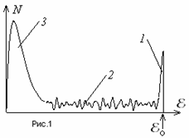У відповідності до цього коефіцієнт  вторинної електронної емісії можна розділити на три компоненти:
де та - струми первинних та вторинних електронів; - коефіцієнти для пружно, не пружно відбитих електронів та справжніх вторинних електронів.
Енергетичний спектр непружно відбитих електронів (область 2 на рис.1) являє собою складну немонотонну залежність. Цей спектр несе на собі “відбиток” структури електронних енергетичних рівнів атомів речовини, що складають її поверхню. По ньому можна судити про природу емітуючого тіла і електронні стани атомів поблизу його поверхні.

16. Обгрунтуйте можливість застосування тунелювання для побудови активних елементів ІМС.
У тунельних p-n переходах із сильно легованими p та n областями створюється дуже вузький p-n перехід, у якому навіть при помірних напругах виникають сприятливі умови для між зонного тунелювання, за допомогою якого можна отримати спадаючу вольт-амперну характеристику тунельного діода з p-n переходом.
Наявність спадаючої ВАХ свідчить про появу від’ємного диференціального опору, що дозволяє використовувати цей ефект для компенсації активних втрат в електричних коливальних контурах, а також для створення активних елементів:підсилювачів, генераторів.
Таким чином тунелювання широко використовується в ІМС, оскільки:
- Такі прилади дуже легко створювати груповими методами, вони є технологічно сумісними з іншими елементами ІМС.
- Характеристики цих приладів є досить добрими, що дозволяє використовувати їх для створення НВЧ пристроїв $\frac{1}{τ}\sim f\sim \frac{E-E_{1}}{ℏ}$ (300 ГГц).
- Існує можливість розгляду одно електронних явищ.

17. Обґрунтуйте необхідність використання оптичного каналу зв’язку в сучасній обчислювальній техніці

Канали для передачі оптичних сигналів, це світловоди. Взаємодія світла з речовиною із збереженням енергії використовується у світловодах. Здебільшого світловоди побудовані з тонких діелектричних плівок, або смужок в яких з допомогою взаємодії світла з речовиною вдається реалізувати направлене розповсюдження е/м хвиль у діапазоні 0,1-10 мкм так званий хвилеводний ефект. Цей ефект дозволяє передавати високочастотні сигнали.
Так як швидкодія обчислювальної техніки з кожним роком зростає, зростає й навантаження на канали зв’язку . Внаслідок чого виникла потреба в використанні оптичних каналів зв’язку.
Переваги оптичних каналів зв’язку над звичайними в тому що:
Потери в многомодовом оптоволокне составляют 3,5 дБ на один километр, а в одномодовом оптоволокне и еще меньше не более 0,3 дБ на один километр на длине волны 1550 нм. Такие характеристики предоставляют возможность монтировать участки линий связи до 50-100 км без ретрансляции.
Потери в медном кабеле на несколько порядков больше и составляют для медных кабелей категории 5 около 20 дБ на 100 метров.
Отсутствие у оптического волокна каких-либо проблем, связанных с электромагнитной совместимостью. Если рядом с источником электромагнитных излучений проложить медный кабель, то сигнал будет искажаться.
У оптоволокна широкая полоса пропускания, которая характеризуется довольно высокой частотой до 1014 ГГц. Что теоретически дает возможность передачи несколько терабит в секунду по одному волокну.
Еще одним достоинством оптического волокна является его высокая помехозащищенность. Поскольку оптическое волокно производится из диэлектрического материала, оно абсолютно не восприимчиво к электромагнитным помехам.
Считать информацию с оптоволокна крайне затруднительно, то есть оптика имеет лучшую защищенность. Оптическое волокно ничего не излучает во внешнюю среду, поэтому передаваемую информацию затруднительно перехватить.
Малый вес, объем и стоимость оптоволокна по сравнению с медными жилами кабеля. Полная гальваническая развязка оптоволокна и полное исключение образования электрических петель.
Оптоволокна полностью исключает какое-либо искрообразование. Поэтому, его использование безопасно на нефтеперерабатывающих, химических и других предприятиях, где требуется высокая степенно пожаро- и взрывобезопасности
Экономичность оптического волокна. Основной материал при производстве оптоволокна кварц, который гораздо дешевле меди.

Іншою позитивною рисою хвилеводів є те ,що вони не вносять великих втрат. А саме з використанням структурно однорідних і прозорих матеріалів з гладкими границями та з певним градієнтом показника заломлення по товщині інтегрального оптичного хвилеводу вдається зменшити поглинання до 0,154 дб/км для довжини хвилі ~1,55мкм.
Наявність оптичної ланки забезпечує такі позитивні якості в обчислювальній техніці:
- Гальванічну розв’язку елементів схеми шляхом використання оптичного каналу зв’язку між окремими електронними схемами.
- Одно направленість сигналів від джерела до приймача .
- Велику роздільну здатність та інформативну ємність
- Залежність параметрів оптичних сигналів не тільки від часу але й від координати, це дозволяє робити тривимірну і двовимірну обробку сигналів
- Можливість використовувати при обробці сигналів крім амплітуди частоти і фази ще поляризації е/м хвиль.

18. Обґрунтуйте основні умови, необхідні для створення детекторів електромагнітних хвиль оптичного діапазону.
Фотодетектори призначені для перетворення оптичного сигналу в електричний. Ці детектори використовують такі явища, що виникають під дією світла:
- Фотопровідність;
- Фотодіодний ефект;
- Деформації та розширення тіл при нагріванні світлом;
- Зовнішній та внутрішній фотоефект;
- Залежність електороопору, надпровідності від температури нагрівання речовини світлом.
Фотодетектори повинні мати узгоджені з джерелом ( генератором) світла характеристики, тобто мають задовольняти таким вимогам:
- Однаковий з генератором спектральний діапазон;
- Однакову довжину відгуку (однакову інерційність);
- Значну чутливість та відношення С/Ш;
- Значну квантову ефективність;
- Технологічна сумісність з іншими елементами;
- Мініатюрність;
Тому найбільш широке застосування в оптоелектроніці знайшли фоторезистори, фотодіоди і ПЗС структури.
Роботу фотодетекторів прийнято характеризувати такими параметрами:
- Внутрішньою квантовою ефективністю $η$ (або квантовий вихід), яка характеризує імовірність утворення носіїв заряду при поглинанні одного фотона $η_{i}=\frac{I_{hν}hν}{eΦ_{hν}}$, де $I_{hν}$ – струм квантів, $e$ – кількість електронів, $\frac{I_{hν}}{e}$ – кількість збуджених носіїв, $\frac{Φ_{hν}}{hν}$ – кількість поглинутих фотонів;
- Квантовою ефективністю $η$, яка визначає кількість збуджених носіїв струму одним фотоном, що падає $η=η_{i}∙η_{opt}=η_{i}(1-R)(1-{exp⁡}^{-αW_{a}})$, $R$ – коефіцієнт відбиття, $α$ – коефіцієнт поглинання речовини, $W_{a}$ – розмір області поглинання.
- Часом відгуку, який характеризує інерційність фотодетектора і залежить від конструкції приладу і часу життя носіїв струму.
- Чутливістю, яка визначається відношенням фотоструму детектора до світлового потоку, що падає.

19. Обгунтуйте переваги використання кремнію при виготовленні інтегральних мікросхем.
Відповідь по шпорам минулих років.
Здебільшого активні підкладки виготовляють із кремнію. Активні підкладки служать напівпровідниковим матеріалом для формування ІМС у їх приповерхневих шарах. Він має такі позитивні якості:
- велику ширину забороненої зони (∼1,1 еВ), що забезпечує малі зворотні струми в р-n переходах, малі паразитні зв’язки, значний інтервал робочих температур -70..120С;
- досить велику теплопровідність, що дозволяє розсіювати значну потужність на рівні до 1,45 Вт·град⁻¹·см⁻², котра виділяється під час роботи схеми;
- унікальні хімічні та діелектричні властивості насиченого оксиду кремнію (SiO2), що дозволяє використовувати його як маску при металізації та формуванні елементів ІМС за допомогою термодифузії і як ізолятор у МДН-структурах тощо.
- Si є досить поширеним у природі.
Крім того, коефіцієнт інжекції або ефективність емітера - визначає, яка частина струму носіїв, що інжектують у базу, бере участь у емітерному струмі. , , w_{В} -ширина бази, L_{p} - довжина дифузії дірок. Аналізуючи вираз для коефіцієнта інжекції , можна стверджувати, що для збільшення  потрібно зменшувати час прольоту неосновних носіїв у базі, який обернено пропорційний їх рухливості оскільки ,то ,і тому базу бажано робити із кремнію р-типу.
Si є елементом 4-ї групи періодичної системи, отже, має 4-и валентні електрони. Є можливість створення донорної та акцепторної провідності. Наприклад, донорою домішкою є фосфор, який дуже добре розчиняється у кремнії, що полегшує виготовлення n⁺ емітера. Загалом, саме існування двох типів провідності визначає специфічні властивості Si.
Також Si використовується і в поєднанні з тонкоплівковими технологіями.
Плівкові варіанти уніполярних транзисторів за своєю будовою схожі на МОН транзистори, створені на основі монокристалічного кремнію і відрізняються від них тим, що їх підкладкою слугує поверхня діелектрика. У залежності від матеріалу діелектричної підкладки розрізняють такі різновиди структур: кремній на сапфірі, кремній на шпінелі, кремній на нітриді та кремній на оксиді кремнію. Фізичні властивості та основи роботи уніполярних плівкових транзисторів майже не відрізняються від фізичних властивостей МОН транзисторів на основі монокристалічного кремнію. Відмінною позитивною рисою плівкових транзисторів є значно краща ізоляція окремих приладів у ІМС завдяки діелектричній підкладинці, яка має кращі ізолюючі властивості по відношенню до кремнієвої підкладинки звичайних МОН транзисторів. Внаслідок недосконалості виготовлення бездефектних напівпровідникових плівок рухливість носіїв у них є меншою, ніж у кристалічних зразках. Тому плівкові активні елементи поступаються за своїми параметрами елементам, що виконуються на кристалах.

21. Обґрунтуйте переваги використання транзисторів інтегральних мікросхем з бар’єром Шотткі.
Крім ізольованого затвора використовують також затвор у вигляді випрямляючого контакту метал-напівпровідник із бар’єром Шотткі. Такі транзистори називаються транзисторами з бар’єром Шотткі (англ. metal-semiconductor-field effect transistor або скорочено MESFET).
Цей різновид n+-p-n транзистора відрізняється від планарно-дифузійного n+-p-n
транзистора тим, що металевий контакт бази частково перекриває колекторну область, як це показано на рис.1. На границі Si n-типу із шаром алюмінію утворюється збіднений носіями приповерхневий шар, тобто утворюється бар’єр Шотткі. Це означає, що частина електричного кола колектор-база буде шунтована діодом Шотткі, зображеним на електричній схемі на рис.1. Такий транзистор називається біполярним транзистором з бар’єром Шотткі.
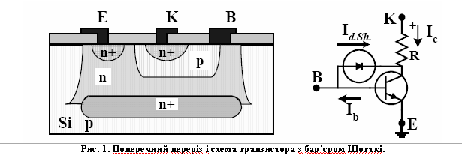
В активному робочому стані й у режимі відсічки, коли V_{CB} < V_{dSh}, діод Шотткі закритий, тому що він зворотно зміщений напругою V_{CB} > 0, і не впливає на роботу транзистора. У процесі формування імпульсу, коли на базовий електрод подається імпульс базового струму I_{B} > I(1-)/, крізь транзистор починає йти струм і потенціал колектора відносно бази зменшується й стає від’ємним V_{CB} < 0. На діоді Шотткі виникає пряме зміщення, при якому він стає провідним. Унаслідок цього більша частина базового струму йде тепер крізь діод Шотткі й він шунтує електричне коло база колектор. Наявність діоду з бар’єром Шотткі прискорює розсмоктування просторового заряду в області колектора і тому інерційність транзистора зменшується. Це зменшення можна оцінити за допомогою співвідношення
У сучасних транзисторах значеннянс.
Затвори з бар’єром Шотткі полегшують створення транзисторів на основі GaAs.
Це є важливим, бо для того щоб уникнути утворення механічних напружень та дислокацій на контакті, використовують напівпровідники з майже однаковими кристалічними ґратками, але різною шириною заборонених зон. Для цього, здебільшого, використовують напівпровідникові сполуки А_{III}B_{V} та A_{IV}B_{VI} та їх тверді розчини, наприклад, GaAs (із забороненою зоною Еg2 = 1,45 еВ). До того ж, затвори з бар’єром Шотткі зменшують послідовний опір та збільшують граничну частоту таких транзисторів, адже гранична частота транзистора визначається часом прольоту неосновних носіїв заряду крізь базу. Типові значення величини . Для зменшення інверсного коефіцієнта передачі (підсилення) намагаються збільшувати відстань між контактами бази й емітерів і створюють діод Шотткі в області базового електрода. Це призводить до того, що стає меншим за 0,001.

22. Обґрунтуйте різницю у впливі просторового електричного заряду на електричний струм у вакуумному і напівпровідниковому діодах.

Різниця полягає в тому, що рух заряду (електричного струму) у вакуумі відбувається без втрат, а в напівпровіднику присутнє відбиття, тертя , тобто деякі втрати. Отже, електричне поле неперервно прискорює заряд у вакуумному діоді – заряд рухається з прискоренням. А в напівпровідниковому діоді рух відбувається з відповідною сталою швидкістю.
До того ж, генераційний струм р-n переходу напівпровідника пропорційний товщині області просторового заряду. При прикладанні до р-n переходу напруги в прямому напрямку, то збільшується концентрація носіїв заряду в ОПЗ і переважають процеси рекомбінації. А для вироджених н/п ширина ОПЗ така, що можливе тунелювання носіїв заряду із заповнених електронами областей n- чи p-типу н/п на вільні p- чи n-типу н/п. У той же час для р-n переходу на вироджених н/п струми над бар’єром ОПЗ дуже малі внаслідок значної висоти бар’єра.

23. Обґрунтуйте умови виникнення і спостереження квантового розмірного ефекту (КРЕ). Приклад досліду, в якому чітко показано наявність КРЕ.

Квантові ефекти повинні виявлятись тоді, коли основні носії заряду рухаються у потенціальній ямі, створеній або двома поверхнями зразка, або контактним полем на гетеропереході, або просторовим зарядом у приповерхневій області напівпровідника, розміри якої менші довжини хвилі де Бpойля, тобто при виконанні умови d < λ_{D}. В цьому випадку складова квазіімпульсу носіїв заряду вздовж осі, по якій товщина d обмежує розмір зразка або потенціальної ями, стає невизначеною (Δр > 2π/d). Енергетичний спектр квазічастинок починає залежати від форми та розмірів потенціальної ями U(r).
Квантовий розмірний ефект виникає й може спостерігатися за таких необхідних умов:
- по-перше, відстань між розмірними підзонами повинна бути більшою за тепловий розкид енергії квазічастинок
(2.30)
Для напівпровідників при 300К ця умова виконується при товщинах d<10⁻⁵см.
- По-друге, повинно бути більшим природної ширини енергетичних рівнів
(2.31)
За допомогою співвідношення невизначеностей оцінка дає , де - середній час життя на даному енергетичному рівні. Припустимо, що , тоді
(2.32)
Для напівпровідників із великими рухливостями носіїв, коли >10³см²·В⁻¹с⁻¹, ця умова виконується при d<5·10⁻⁶см.
- По-третє, концентрація носіїв заряду n повинна бути не дуже великою, щоб заповнювалась лише 1-ша розмірна підзона, що має місце при умові
n<g₁=3/2d³ (2.33)
де g₁=3/2d³ - концентрація станів у 1-й розмірній підзоні.
(Концентрацію електронних станів в v-й енергетичній зоні в 2D випадку можна знайти, використовуючи відповідне значення для густини станів (див.2.43): )
При d~10⁻⁵см ця умова виконується, коли концентрації носіїв у зразку менша за 10¹⁶ см⁻³ (n<10¹⁶ см⁻³). Вона може бути виконана у не вироджених напівпровідниках при низьких температурах та в напівметалах таких, як Ві.
- По-четверте, тонкий зразок (нанометрових товщин) повинен бути однорідним із розкидом товщин меншим довжини хвилі де Бройля.

За цих умов КРЕ буде мати такі прояви:
- зміну в енергетичному спектрі носіїв заряду, що може спричинити появу напівпровідникових властивостей у деяких напівметалах та викликати зміну ефективної маси носіїв заряду;
- зміну густини електронних станів та її залежність від енергії; в двовимірному випадку вона перестає залежати від енергії носіїв і починає залежати від товщини зразка d;
- зміну концентрації носіїв заряду n(d);
- появу залежності часу релаксації носіїв заряду від d.
- зміну глибини екранування електричного поля L_{e}(d).

Квантовий розмірний ефект повинен призводити до зміни металевого характеру електропровідності зразка напівметалу, наприклад, Ві, на напівпровідниковий при зменшенні його товщини (рис.2.5.2а та рис.2.5.2b). Ця зміна відбувається внаслідок зміни енергетичного спектра згідно з (2.25) як електронів (n), так і дірок (р).
Рис.2.5. Енергетичні спектри носіїв: 1а) для нескінченного та 1b) тонкого зразків Si; 2a) та 2b) для нескінченого та тонкого зразків напівметалу.

ЕКСПЕРИМЕНТАЛЬНІ ДОСЛІДЖЕННЯ КРЕ
Розглянемо кілька прикладів експериментального дослідження КРЕ, а саме:
1. періодичні зміни товщинної залежності питомого опору напівметалів,
2. особливості вольт-амперних характеристик тунельного струму сандвічів з дуже тонким одним із електродів,
3. спектр вбирання в інверсних каналів провідності напівпровідників та ін.

1. Експериментально спостерігались періодичні зміни питомого опору тонких шарів напівметалів Sb та Bi в залежності від їх товщини при незмінності їх структури при зміні d. Ця залежність схематично зображена на рис. Період дав можливість оцінити досить вірогідні значення енергії Фермі (F) для цих металів. Згодом були виконані досліди із дуже тонкими металевими дротами.
ρ

d(товщина)

2. Спостерігались особливості вольт-амперних характеристик тунельного струму для сандвіча, котрий, наприклад, складається із тонкого окисленого шару Ві товщиною d, покритого плівкою Рb, як це показано на рис. 2.17.а. Товщина оксидної плівки була настільки малою, що крізь неї відбувалась тунельна емісія із Ві в Рb при помірних напругах на сандвічі. Товщина вісмутової плівки вибиралась меншою за довжину хвилі де-Бройля. Енергетичний спектр носіїв у вісмутовій плівці розбивається на розмірні підзони, як це зображено на схематичному Рис.2.16.б. Тунельний струм в сандвічі прямо пропорціональний густинам зайнятих станів в металевому електроді, з якого відбувається тунелювання, та незайнятих станів в металевому електроді, в який йде тунельний струм. Напруга V на електродах зсуває рівень Фермі в одному металі по відношенню до іншого,
Рис.2.17. Ві-Рb сандвіч а), б) - його енергетична діаграма та в) - вольт-амперні характеристики його тунельного струму IV залежність d²I/ dV²FV.
так що F_{Bi} - F_{Pb} = eV. Тому при деяких напругах густина зайнятих станів, наприклад, в 1-й підзоні вісмуту стане на одному рівні з рівнем незайнятих станів в свинцевому електроді, тобто перша розмірна підзона Ві стане вище рівня Фермі Рb. За таких умов тунельний струм зростає і на вольт-амперній кривій з’явиться особливість (Рис.2.16.с). Такі самі особливості виникають й тоді, коли створюються сприятливі умови для тунелювання з інших підзон. Характерні особливості вольт-амперних кривих тунельного струму в сандвічах з одним або обома тонкими металевими електродами, в яких можуть мати місце квантові розмірні ефекти, дійсно спостерігаються експериментально.

24. Обґрунтуйте умови виникнення і спостереження квантового розмірного ефекту (КРЕ)(Находкін 42-43, 61-62).
Квантові ефекти повинні виявлятись тоді, коли основні носії струму починають рухатись у потенціальній ямі між двома поверхнями зразку, розміри якої стають меншими за довжину хвилі де-Бройля, тобто при виконанні умови d<λ. В цьому випадку починає впливати невизначеність складової квазіімпульсу вздовж осі, по якій обмежується розмір зразка, наприклад, його товщиною d. Енергетичний спектр квазічастинок починає залежати від форми та розмірів потенціальної ями V(r).
- по-перше, відстань між розмірними підзонами повинна бути більшою за тепловий розкид квазічастинок по енергіям
ΔE_{ν,ν+1} > kT (2.29)
Для напівпровідників при 300К ця умова виконується при товщинах d<10⁻⁵см.
- По-друге, ΔЕ_{ν,ν+1} повинно бути більшим за ширину самої розмірної підзони
ΔE_{ν,ν+1} > δε (2.30)
За допомогою співвідношення невизначеностей можна оцінити δε. Ця оцінка дає δε > h/τ, де τ - середній час життя на даному енергетичному рівні. Якщо допустити, що τ=μm*/e, то
ΔE_{ν,ν+1} > h/τ = he/μm* (2.31)
Для напівпровідників з великими рухливостями носіїв струму, коли μ > 10³см²В⁻¹с⁻¹, ця умова виконується при d < 5.10⁻⁶см.
- По-третє, концентрація носіїв струму n повинна бути не дуже великою, тому що потрібно, щоб заповнювалась лише перша розмірна підзона, що має місце при умові
n < υ₁= 3π/2d³ (2.32)
де υ₁=3π/2d³ - густина станів в першій розмірній підзоні.2 При товщинах d ∼ 10⁻⁵см ця умова виконується, коли концентрації вільних носіїв в зразку n менша за 10¹⁶см⁻³ ( n < 10¹⁶см). Вона може бути виконана у невироджених напівпровідниках при низьких температурах і в напівметалах таких, як Ві.
- По-четверте, тонкий зразок або плівка повинні бути однорідними. Розкид товщин в межах зразка повинен бути меншим ніж довжина хвилі де-Бройля.
При виконанні всіх цих необхідних умов квантовий розмірний ефект буде мати такі прояви:
- зміну в енергетичному спектрі носіїв струму, що може спричинити появу напівпровідникових властивостей в деяких напівметалах, викликати зміну ефективної маси носіїв струму;
- зміну густини електронних станів та її залежність від енергії; двовимірному випадку вона в перестає залежати від енергії носіїв і починає залежати від товщини зразка;
- зміну концентрації носіїв струму n(d);
- появу залежності часу релаксації носіїв струму τ від d.

КРЕ – спостерігають на таких явищах
- періодичні зміни товщинної залежності питомого опору напівметалів,
- особливості вольт-амперних характеристик тунельного струму сендвичів з дуже тонким одним із електродів,
- особливості спектра вбирання інверсних каналів провідності в напівпровідниках.
По-перше, експериментально спостерігались періодичні зміни питомого опору тонких шарів напівметалів Sb та Bi в залежності від їх товщини, якщо забезпечити незмінність структури плівок при зміні товщин. Ця залежність схематично зображена на рис.2.11. Період дав можливість оцінити досить вірогідні значення енергії Фермі (E_{F}) для цих металів.

По-друге, спостерігаються особливості на вольт-амперних кривих тунельного струму для сендвіча, котрий, наприклад, складається із тонкого окисленого шару Ві товщиною d, покритого плівкою Рb, як це показано на рис. 2.12.
По-третє, поява розмірних підзон енергетичного спектру носіїв струму при виконанні умов, необхідних для існування КРЕ, експериментально спостерігається в спектрах вбирання світла в інверсних каналах провідності напівпровідників.

25. Обґрунтуйте умови практичного використання явища тунелювання
Тунельні явища використовуються в:
- у різноманітних тунельних діодах. Завдяки наявності спадаючої ділянки характеристики вони використовуються як генератори. Розглянемо докладніше.
У тунельних р-n діодах із сильно легованими р- та n- областями, коли концентрація домішок становить ~10¹⁸-10¹⁹ см-3, створюється дуже вузький р-n перехід протяжністю ~10 нм (рис.6.11). У ньому навіть при помірних напругах утворюються великі електричні поля з E . 10⁶ В/cм, при яких виникають сприятливі умови для міжзонного тунелювання. На схематичному рис.6.11.а зображена енергетична діаграма р-n переходу. При нульовій різниці потенціалів V = 0 крізь вузький збіднений шар товщиною L<10 нм ідуть однакові струми обох напрямків і сумарний тунельний струм рівний нулеві (j = j12 - j21 = 0).
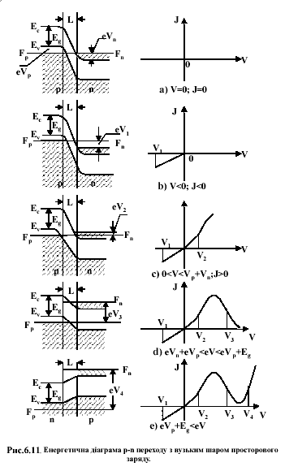
Якщо прикласти напругу в запірному напрямку, коли V < 0, рівень Фермі напівпровідника n - типу зсунеться вниз, як це показано на рис.6.11.b. Електрони з валентної зони напівпровідника p-типу можуть тунелювати в зону провідності напівпровідника n-типу, тому що в ній є достатня кількість дозволених незайнятих електронних станів на тому ж енергетичному рівні. Крізь p-n перехід буде йти струм j < 0, як це показано на вольт-амперній кривій на рис.6.11.b. Подальше збільшення запірної напруги призводить до зростання струму. Зміна полярності зовнішньої напруги від запірної до пропускної (V > 0) зсуває рівень Фермі напівпровідника n-типу вверх по відношенню до його положення в напівпровіднику р-типу, як це наводиться на рис.6.11c. З’являється можливість тунелювання електронів із зони провідності виродженого напівпровідника n-типу у верхню незаповнену електронами частину валентної зони виродженого напівпровідника р-типу, котра знаходиться вище рівня Фермі Fp. Крізь n-р перехід іде струм протилежного напрямку (j > 0) по відношення до напрямку струму в запірному напрямку, як це показано на вольт-амперній кривій, зображеній на рис.6.11.с. При напругах в інтервалі (Vp + Vn) < V < (Vp + Еg/е) (Еg - ширина забороненої зони, eVn = Fn - Ec(), eVp = Ev() -Fp, де Fn та Fp - рівні Фермі напівпровідників n- та p - типу відповідно) дно зони провідності напівпровідника n-типу зсувається вище стелі валентної зони напівпровідника р-типу, як це показано на рис. 6.11.d. У цьому разі електрони не можуть тунелювати із зони провідності напівпровідника n-типу, тому що попадають у заборонену зону напівпровідника р-типу; одночасно й електрони валентної зони не можуть тунелювати в напівпровідник n-типу, тому що вони також попадають у його заборонену зону. Тунелювання в обох напрямках стає малоймовірним. Усе це обумовлює зменшення тунельного струму в зазначеному інтервалі напруг eVn+eVp < eV < eVp+Eg, як це видно на рис.6.11.d. Коли напруга стає більшою за eVp+Eg (eV>eVp+ Eg), рівень Фермі напівпровідника n-типу зсувається вище дна зони провідності напівпровідника р-типу. За цих умов тунелювання знову стає ймовірним і тунельний струм знову зростає, як це видно на рис.6.11.е. Таким чином, за допомогою міжзонного тунелювання вдається отримувати спадаючу вольт-амперну характеристику тунельного діода з n-p переходом, котрий знайшов практичне застосування в спеціальних СВЧ приладах із низьким рівнем потужності, а саме: для гетеродинів, схем синхронізації частоти тощо. Граничні частоти визначаються середнім часом тунелювання та паразитними параметрами еквівалентних схем, в який використовуються тунельні діоди, і можуть бути досить великими – більшими за ТГц (1 ТГц = 1012 Гц).
- у тунельній спектроскопії.
Тунельний струм залежить від таких факторів: 1. Прозорості потенціального бар’єра Т, 2. Густини початкових станів в емітері , зайнятих частинками, що тунелюють, 3. Густини не зайнятих кінцевих станів в колекторі . А також від енергетичної структури та природи домішкових центрів діелектрика (напівпровідника), котрий розділяє емітер від колекора. Розглянемо приклад. Нехай ми хочемо дослідити енергетичну структуру одного з електродів в сандвічі. Є такий сандвіч:
Один з металевих електродів у нього має специфічні риси енергетичного розподілу густини станів. Специфічні особливості біля рівня Фермі виникають здебіьшого внаслідок електрон-фононної взаємодії або складної електронної структури, котра змінює дисперсію Е(к), наприклад через внесок d та s зон.
Е
Е_{с}
E_{v}
M₁
M₂
Д
F₁
F₂
Цю особливість краще всього виявити на залежності .
V
E

- у тунельній мікроскопії.
В 1981 році швейцарські вчені Герд Бінінг та Генрих Роер використали тунельну емісію для створення унікального фізичного приладу скануючого тунельного мікроскопа (СТМ), за що в 1986 році вони були відзначені нобелівською премією. В цьому приладі загострений металевий електрод з малим радіусом кривизни підводився за допомогою спеціального пристрою - позиціонера до зразка на відстань d ∼ 10A. На таких відстанях хвильові функції електронів в атомах вістря і зразка перекривається. При появі в такій системі напруги V від зовнішнього джерела більшої за висоту ефективного потенціального бар’єра Ф (V>Ф), в системі починає йти тунельний струм, густина якого залежить від різниці потенціалів V і відстані між вістрям і зразком d
(5.43)
де k₀=(2m*ϕ/h²)^{1/2} - стала затухання густини хвильових функцій електронів в тунельному зазорі, ϕ-ефективний потенціальний бар’єр, наближено рівний середньому арифметичному роботи виходу вістря ϕ_{в} та локальної ділянки зразка ϕ_{зр} ( ϕ≅(ϕ_{в}+ϕ_{зр})/2 ). Для типових значень роботи виходу ϕ ∼ 4,5еВ k₀ ∼1,1 A⁻¹. На відстанях d ∼ 10A при напругах V=0,1B тунельний струм за порядком величини становить j ∼ 10⁻¹A. Такої величини струми досить добре вимірюються сучасними промисловими приладами. Зміна відстані d на Δd призводить до зміни тунельного струму на величину Δj. Скориставшись формулою (5.43), оцінимо величину Δj
(5.44)
Якщо витримувати j=Const з точністю ∼ 2%, то згідно (5.44)
Δd/d=|Δj/j(1+2k₀d)| при d=10A Δd/d ∼ 1%, а при менших d ∼ 1A Δd можна утримувати сталим і оцінювати на рівні ∼ 0.01А. Режим роботи при j=Const називається режимом сталого струму.
Рис.5.22. Схема скануючого тунельного мікроскопа (СТМ)
За допомогою тривимірного п’єзодвигуна можна здійснювати просторовий рух вістря. Тривимірний п’єзодвигун складається із трьох взаємно перпендикулярних лінійних п’єзодвигунів, кожний із яких управляється своєю напругою V_{x,y,z.} Напруга V_{z} управляє рухом вістря вздовж осі z, перпендикулярній поверхні зразка, що досліджується. Таким чином, при j=Const напруга V_{z} визначає відстань між вістрям і поверхнею, що досліджується. Сканування вздовж осей х і у дає змогу знайти топографію поверхні z(x,y) тобто її зображення. Проте при цьому треба пам’ятати, що тунельний струм залежить не тільки від відстані, але і від роботи виходу поверхні. Для того, що розділити вплив цих змінних, спочатку в режимі Δ(lgj)/Δd=Const визначають прос-торовий розподіл сталої затухання k₀(x,y)=(2m*ϕ(x,y)/h²), а потім із сукупності даних, що були отримані двома методами при j=Const і Δlgj/Δd=Const, реконструюють топографію поверхні зразка, що досліджується.

- Обґрунтуйте умови утворення p-n переходів та шару Шотткі. Порівняйте їх властивості.

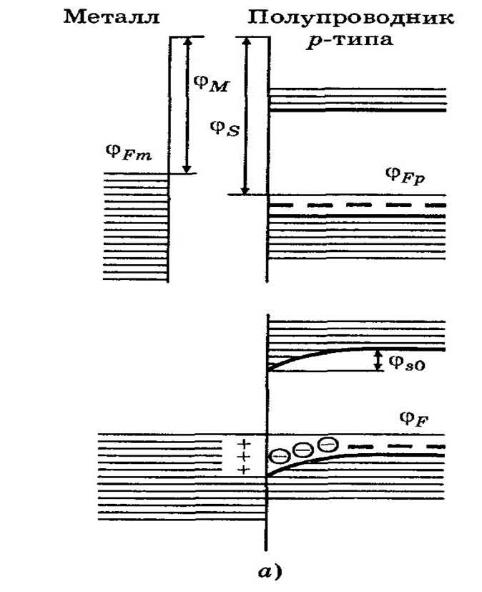
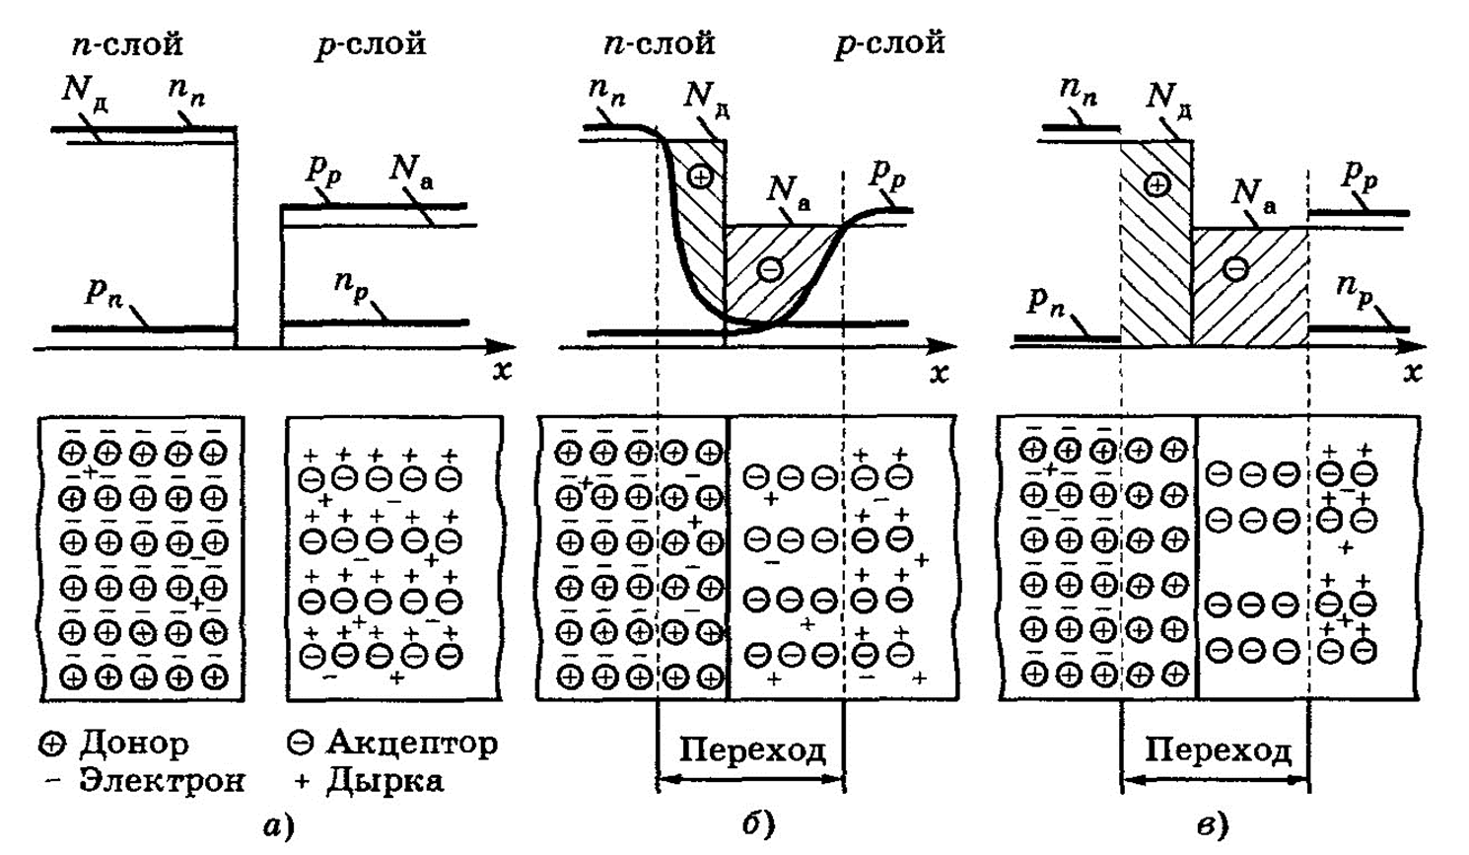

На рис. 3.2 показана электрическая структура p-n-перехода. Для наглядности разница в концентрациях основных носителей п_{п0} и р₀ принята меныцей, чем это имеет место в действительности . Поскольку концентрация электронов в слое п значительно больше, чем в слое р, часть электронов диффундирует из слоя п в слой р. При этом в слое р вблизи металлургической границы окажутся избыточные электроны. Эти электроны будут рекомбинировать с дырками до тех пор, пока не будет выполнено условие равновесия. Соответственно концентрация дырок в этой области уменьшится и «обнажатся» некомпенсированные отрицательные заряды акцепторных атомов. Слева от металлургической границы «обнажатся» некомпенсированные положительные заряды донорных атомов, от которых ушли электроны (рис. 3.2, б). Аналогичные рассуждения можно провести для дырок, которые диффундируют из слоя р в слой п. Однако в одностороннем переходе, в котором р_{р0} «п_{п0}, перемещение дырок мало существенно, так как их градиент концентрации несравненно меньше градиента концентрации электронов.
Образовавшиеся объемные заряды и связанные с ними поля обеспечивают равновесие в области р-п- перехода. Область объемных зарядов называют обедненным слоем, имея в виду резко пониженную концентрацию подвижных носителей в обеих ее частях.
В большинстве случаев p-n-переход можно идеализировать так, как показано на рис. 3.2, в, т.е. полностью пренебречь наличием свободных носителей в переходе и считать границы перехода идеально резкими. Такая идеализация упрощает решение многих задач.
Переход в целом нейтрален: положительный заряд в левой части равен отрицательному заряду в правой части. Однако плотности зарядов резко различны (из-за различия в концентрациях примесей). Поэтому различны и протяженности обедненных слоев: в слое с меньшей концентрацией примеси (в на- шем случае в р-слое) область объемного заряда значительно шире. Как говорят, несимметричный переход сосредоточен в высокоомном слое.
Следует обратить внимание на тот факт, что внутри р-п-перехода имеется участок с собственной, т.е. минимальной концентрацией носителей. Поэтому область перехода является наиболее высокоомной частью всей диодной структуры. Удельное сопротивление в этой области на несколько порядков превы- шает удельные сопротивления нейтральных п- и р-областей.
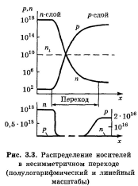
Структура и свойства контактов металл-полупроводник зависят в первую очередь от взаимного расположения уровней Ферми в том и другом слое. На рис. 3.11 вверху показаны зонные диаграммы разделенных слоев, а внизу — зонные диаграммы соответствующих контактов (после «соприкосновения» слоев и установления равновесия). обычно Обмен электронами между металлом и полупроводником характеризуют не разностью «исходных» уровней Ферми, а разностью работ выхода. Работой выхода электрона из твердого тела называют энергию, необходимую для вылета за пределы кристалла (т.е. для термоэмиссии). На зонных диаграммах работа выхода есть энергетическое «расстояние» между уровнем свободного электрона вне твердого тела и уровнем Ферми. На рис. 3.11 работы выхода из металла и из полупро- водника обозначены соответственно через ум и cps. Разность работ выхода q>MS = фм - cps, выраженную в вольтах, называют контактной разностью потенциалов.
Потенциальный барьер в приконтактном слое называют барьером Шоттки. Его высота (pso является аналогом величины Аф0 в р-п-переходе. В зависимости от полярности приложенного внешнего напряжения
Диоды Шоттки. Важнейшей особенностью диодов Шоттки по сравнению с р-n-переходом является отсутствие инжекции неосновных носителей. Эти диоды, как говорят, работают на основных носителях. Отсюда следует, что у диодов Шоттки отсутствует диффузионная емкость, связанная с накоплением и рассасыванием неосновных носителей в базе. Отсутствие диффузионной емкости существенно повышает быстродействие диодов при изменениях токов и напряжений, в том числе при переключениях с прямого направления на обратное и с обратного на прямое. Время таких переключений определяется только барьерной емкостью и у диодов с малой площадью может состав- лять десятые и сотые доли наносекунды. Соответствующие рабочие частоты лежат в пределах 3-15 ГГц.

Не менее важной особенностью диодов Шоттки является значительно меньшее прямое напряжение по сравнению с напряжением на р-п-переходе. Это объясняется тем, что ВАХ у диодов Шоттки описывается той же формулой (3.14), что и у р-п-переходов, но тепловой ток существенно больше, поскольку диффузионная скорость D/L, характерная для р-п-перехода [см. (3.16)], у диода Шоттки заменяется на среднюю тепловую скорость носителей vT. Последняя превышает величину D/L примерно на 3 порядка. В таком же отношении различаются и тепловые токи. Тогда из формулы (3.18) следует, что прямое напряжение у диодов Шоттки будет примерно на 0,2 В меньше, чем р-п-перехода. Типичным для диодов Шоттки являются прямые напряжения 0,4 В. Что касается обратных токов, то они могут составлять, в зависимости от площади, до 10_11-10"12 А, т.е. близки к реальным обратным токам кремниевых р-п-переходов, определяемым термогенерацией.

Еще одна особенность диодов Шоттки состоит в том, что их прямая ВАХ строго подчиняется экспоненциальному закону (3.14) в очень широком диапазоне токов — на протяжении нескольких декад, например, от 10~12 до 10"4 А. Отсюда следует возможность использования диодов Шоттки в качестве прецизионных логарифмирующих элементов в соответствии с соотношением (3.18).
Качественные барьеры Шоттки образуются в кремнии при контакте с такими металлами, как молибден, нихром, золото, платина (точнее, сплав платины с кремнием — силицид платины), а также алюминий — основной материал для металлизации в ИС.

27. Обгрунтуйте, чому при використанні польових транзисторів з ізольованим затвором використовують компліментарні структури(94-95,394)

Здебільшого для зменшення потужності, що витрачається при роботі МОН транзисторів, в мікроелектроніці використовуються комплементарні3 (КМОН) транзистори. Вони виготовляються на одному кристалі за допомогою групової технології й складаються із двох МОН транзисторів з р- і n- каналами провідності. Їх характерною особливістю є протилежна полярність напруг живлення та керування. Найбільш широке застосування вони знайшли в інверторах4, призначених для перестановки вхідного та вихідного сигналів. На рис.3.16 зображено поперечний переріз КМОН транзистора, його електрична схема та передаточна характеристика.
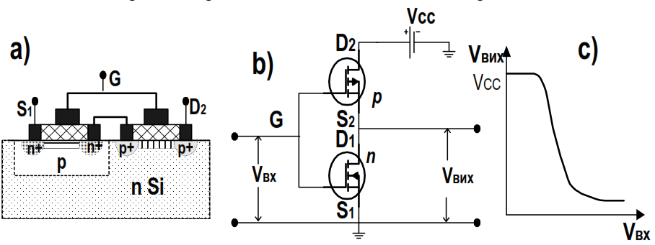
Вона працює так. Нехай спочатку вхідний сигнал Vвх менший порогового сигналу n-канального МОН транзистора але має досить значну від’ємну величину по відношенню до підкладинки р-канального МОН транзистора. В такому режимі р-канальний транзистор відкритий, а n-канальний закритий. Відкритий р- канальний транзистор має малий опір, а закритий n-канальний транзистор великий опір. Тому виникає значний вихідний сигнал Vвих, котрий наближається до напруги зовнішнього джерела живлення Vcc (Vвих∼Vcc). При зменшенні від’ємної напруги Vвх знаку р-канальний транзистор закривається, а n-канальний транзистор відкривається. Зовнішня напруга починає падати на закритому р-транзисторі і вихідна напруга зменшується майже до нуля (Vвих→0). Таким чином, в двох станах інвертора його вихідна напруга або наближається до напруги зовнішнього джерела живлення, або рівна нулеві. Один із транзисторів КМОН інвертора завжди закритий і крізь систему не тече статичний струм, тому середня статична потужність, що розсіюється, мала, бо w∼IDVcc→0. Передаточна крива КМОН інвертора показана на Рис.3.16.с. Такі позитивні якості КМОН інверторів, як мала середня потужність, максимальна продуктивність більша за 1014 порт⋅Гц, значний фактор якості Рτ ~10-14 Дж та більш проста і значно дешевша технологія їх виготовлення по зрівнянню з біполярними транзисторами забезпечує цьому різновиду елементів ІМС широке практичне застосування

- Обгрунтуйте корисність та окресліть області застосування еквівалентних схем біполярних транзисторів.

Аналіз роботи транзисторів зручно здійснювати за допомогою еквівалентних схем.
Вони складаються з лінійних елементів схем (R,C та L) й повинні вірно відображати похідні від залежностей I(V), котрі зв’язують між собою малі зміни струмів і напруг. Таким чином, еквівалентна схема є моделлю схеми, яка за своїми властивостями передачі змінного сигналу повинна не відрізнятися від реального транзистора. В залежності від величини та частотного діапазону сигналу та схеми включення транзистора розрізняють декілька еквівалентних схем. Наведемо два приклади низькочастотних малосигнальних еквівалентних схем транзистора при включенні його зі спільною базою (ССБ) (рис.12.9) та спільним емітером (ССЕ) (рис.12.10).
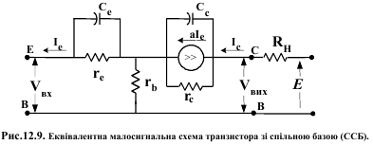
Еквівалентну схему транзистора зі спільною базою (ССБ) (рис.12.9) легко отримати з моделі Еберса-Молла, зображеної на рис.12.2, заміною емітерного і колекторного переходів їх диференціальними опорами z_{e} = ∂V_{e}/∂I_{e|Vc} = r_{e}/(1+jwC_{e}r_{e}) та z_{с} = ∂V_{c}/∂I_{c|Ve} = r_{c}/(1+jwC_{c}r_{c}) та знехтувавши джерелом J₂ < I, тому що у нормальному робочому режимі можна знехтувати струмом носіїв I₂ , що інжектують із колектора в базу. При малих частотах, коли ωC_{e,c}r_{e,c} <1, диференціальні опори z_{e} та z_{c} можна розглядати як активні опори.
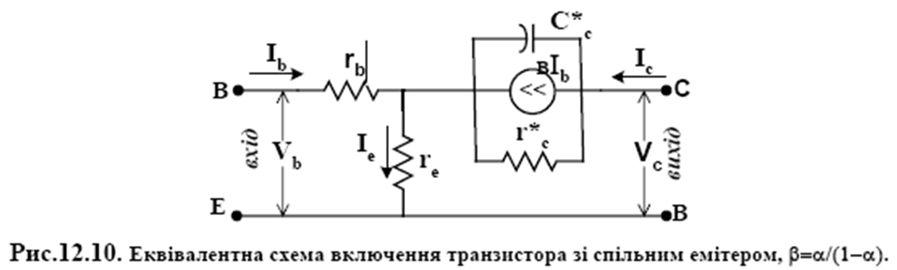
В цій схемі задається струм емітера I_{e} і обраховуються або вимірюються всі останні її параметри. Коефіцієнт підсилення струму в схемі ССБ визначається прямим коефіцієнтом передачі α=α_{N} (M₁ = i₂/i₁ = i_{c}/i_{e} = α)
а його вхідний та вихідний опори рівні – R_{вх} = r_{be} = r_{e} + r_{b,} $R_{c}^{-1}≅ r_{c}^{-1}+R_{Н}^{-1},$де $R_{Н}^{-1}$ -
опір навантаження колектора. При визначенні вихідного опору ми знехтували впливом на нього опору r_{b}, котрий менший за r_{с} (r_{b}< r_{с}).
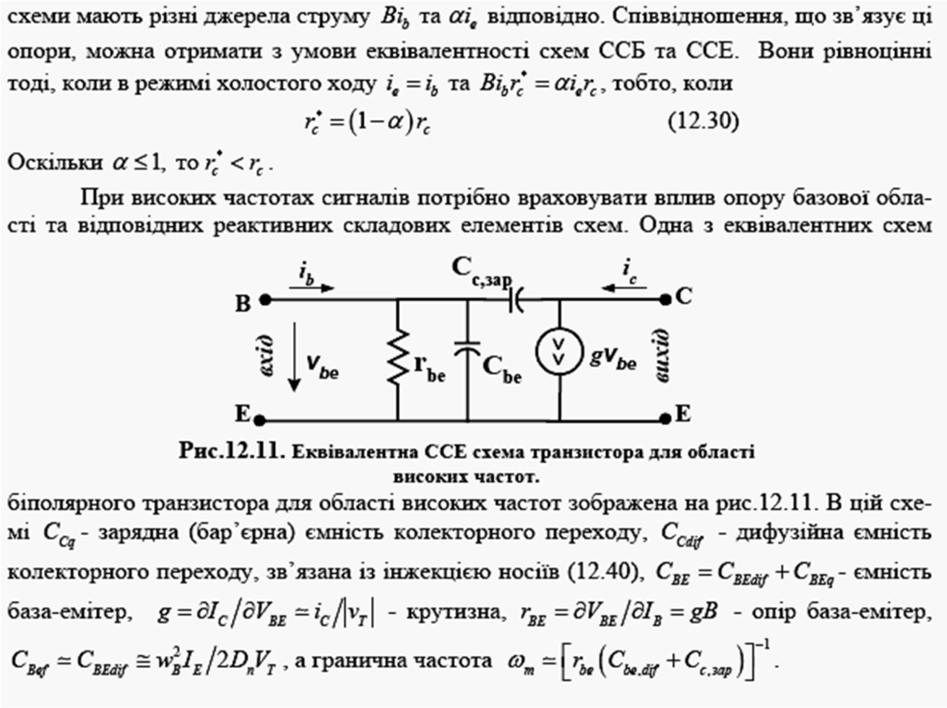
Еквівалентна малосигнальна схема транзистора в схемі зі спільним емітером зображена на рис. 12.10. В цій схемі задається струм бази I_{b} та нехтується, як і в попередній схемі ССЕ, впливом колекторного переходу на емітерний перехід, тобто нехтуємо членом α_{j}I₂ моделі Еберса-Молла. Коефіцієнт передачі струму В бази згідно (12.8а) залежить від α й коли α = 0.99, то B = α/(1-α) = 99. Опір колекторного переходу $r_{c}^{*}$ цієї схеми відрізняється від опору r_{e} схеми ССЕ ($r_{c}^{*}≠r_{e}$) тому що ці еквівалентні

28. Особливості та застосування термоелектронної емісії. Чи має вона загальні риси з надбар’єрною емісією в напівпровідникових структурах?

Якщо джерелом енергії для подолання бар’єра на гетеропереході є енергія теплового руху, то це явище називається надбар’єрною або термоелектронною емісією. Носії струму, котрі за рахунок теплової енергії піднімаються на енергетичні рівні, енергія яких більша за висоту потенціального бар’єру на гетеропереході, можуть подолати цей бар’єр і перейти із одного електрода в інший або із метала в напівпровідник (діелектрик).
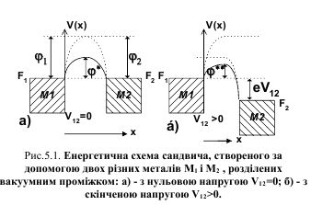
Спочатку розглянемо приклад МДМ сандвича з товщиною діелектрика L меншою за довжину вільного пробігу носіїв струму в діелектрику . Позначимо роботи виходу металів М1 і М2 через еϕ1 і еϕ2, а їх рівні Фермі через F1 і F2. Нехай в діелектрику відсутні пастки і його можна наближено вважати ідеальним. Найкращою моделлю ідеального діелектрика є вакуумний проміжок. На рис.5.2.а і б. зображені енергетичні схеми такого сандвіча для двох випадків нульової напруги між електродами V₁₂ = 0 і скінченої напруги V₁₂≠ 0. Крізь такий сандвіч буде йти струм i=i₁-i₂, де кожний із струмів i_{1,2} визначається термоелектронною емісією носіїв струму із металу в діелектрик. Ці струми визначаються за допомогою формул Річардсона-Дешмана для термоелектронної емісії
$i_{1,2}= S_{1,2}A_{1,2}T^{2}\overline{D_{1,2}}e^{-\frac{eφ_{1,2}}{kT}}$ (5.1)
де S-площа гетеропереходу, А_{1,2} – константи Річардсона, D - середній коефіцієнт прозорості потенціального бар’єра, еϕ1,2 - роботи виходу, Т - температура, k-стала Больцмана. Після підстановки (5.1) у вираз для струму крізь перехід отримаємо
$$i= i_{1}-i_{2}=S_{1}A_{1}\overline{D_{1}}T^{2}e^{-\frac{{eφ}^{*}}{kT}}-S_{2}A_{2}\overline{D_{2}}T^{2}e^{\frac{{eφ}^{**}+{eV}_{12}}{kT}}=$$
$= S_{1}A_{1}\overline{D_{1}}T^{2}e^{-\frac{{eφ}^{*}}{kT}}\left(1-\frac{S_{2}}{S_{1}}\frac{A_{2}\overline{D_{2}}}{A_{1}\overline{D_{1}}}e^{-\frac{{eV}_{12}}{kT}}\right)$ (5.2)
Величина висоти бар′єра ϕ* показана на рис.5.2З. Висота бар’єра еϕ** залежить від напруженості електричного поля Е між електродами М1 та М2
${eφ}^{*}=eφ_{1}-\left\{\left(\frac{e^{2}\lg{2}}{Lε}\right)+\frac{e^{3}E}{ε}\right\}$ (5.3)
де L-товщина діелектрика, ε-діелектрична стала. Цей вираз отриманий для параболічного бар’єра. Для великих полів, коли е3Е/ε>(e2lg2/Lε),
${eφ}^{*}≅{eφ}_{1}-\frac{e^{3/2}\sqrt{E}}{\sqrt{ε}}$ (5.4)

висота потенціального бар’єру має такий самий вигляд, як і для поверхні металу в електричному полі (ефект Шотткі). При дуже малих значеннях L висота потенціального бар’єра згідно формули (5.3) залежить від L.
Таким чином, основною рисою надбар’єрної емісії є експоненційна залежність надбар’єрного
струму від температури. Проте слід зауважити, що формула (5.2) повинна бути уточнена шляхом врахування таких особливостей:
- по-перше, залежності сталої Річардсона А від структури зон, котра частково може бути врахована за допомогою ефективної маси m*, тому що $A= \frac{{4πk}^{2}{em}^{*}}{h^{3}}$;
- по-друге, залежності середньої прозорості потенціального бар’єра D від його форми;
- по-трете, проникнення електричного поля в напівпровідник. Врахування проникнення електричного поля в напівпровідник призводить до того, що в формулі (5.3) для висоти бар’єра замість товщини діелектрика треба використовувати довжину, котра характеризує єкрануввання просторового заряду. Тому, коли глибина екранування Lе менша за відстань між електродами L (Lе<L), в формулі (5.3) доцільно замість L використовувати саме Le
$L_{e}= {\left(\frac{ε\left(eφ±eV_{1,2}\right)}{2πN_{d}e^{2}}\right)}^{1/2}$ (5.5)
тобто замінити величиною, котра залежить від кореня квадратного від різниці потенціалів V1,2. Таким чином, напруженість електричного поля в напівпровіднику по іншому, ніж у вакуумі, залежить від різниці потенціалів:
$E= \frac{V_{12}}{L_{e}}∝ \frac{V_{12}}{V_{12}^{1/2}}=V_{12}^{1/2}$ (5.6)
Якщо тепер вираз (5.6) для напруженості електричного поля підставити в формулу (5.2) для струму крізь сандвич, то
$i=S_{1}A_{1}\overline{D_{1}}T^{2}e^{-\frac{{eφ}^{*}}{kT}}\left(1-\frac{S_{2}}{S_{1}}\frac{A_{2}\overline{D_{2}}}{A_{1}\overline{D_{1}}}e^{-\frac{{eV}_{12}}{kT}}\right)=i_{0}\left(T\right)\left(1-{βe}^{-\frac{{eV}_{12}}{kT}}\right)$ (5.7)
де
$$β= \frac{S_{2}\overline{D_{2}}A_{2}}{S_{1}\overline{D_{1}}A_{1}}$$
$i_{0}\left(T\right)=S_{1}A_{1}\overline{D_{1}}T^{2}e^{-\frac{{eφ}^{*}}{kT}}$ (5.8)
При збільшенні електричного поля, коли е3Е/ε>(e2lg2/εL)2 тобто при умові, що V12>(lg2)e/εL
$\lg{\frac{i}{i_{0}}}≈-\frac{{eφ}^{*}}{kT}≅-\frac{{eφ}_{1}}{kT}+\frac{e^{3/2}\sqrt{E}}{kT}∝\frac{{BV}_{12}^{1/4}}{ε^{1/2}kT}$ (5.9)
Із формули (5.9) видно, що логарифм надбар’єрного струму у випадку напівпровідників повинен бути прямо пропорційним кореню четвертого ступеня від напруги.
• По-четверте, в реальних зразках майже завжди існують рівні прилипання, котрі можуть захоплювати інжектовані носії струму і змінювати величини струмів інжектованих носіїв.
• По-п’яте, при великих рівнях інжекції струм обмежується просторовим зарядом.
- Оцінити товщину напівпровідникового шару, в якому може спостерігатись квантовий розмірний ефект при кімнатній температурі. Ефективна маса носіїв m*=0,1m₀ та їх рухливість  = 5000 см²ЧВ⁻¹Чс⁻¹.

Квантові ефекти повинні виявлятись тоді, коли основні носії заряду рухаються у потенціальній ямі, створеній або двома поверхнями зразка, або контактним полем на гетеропереході, або просторовим зарядом у приповерхневій області напівпровідника, розміри якої менші довжини хвилі де Бpойля, тобто при виконанні умови d < λD. В цьому випадку складова квазіімпульсу носіїв заряду вздовж осі, по якій товщина d обмежує розмір зразка або потенціальної ями, стає невизначеною (Δр > 2π/d). Енергетичний спектр квазічастинок починає залежати від форми та розмірів потенціальної ями U(r).
Енергетичний спектр квазічастинок у такій ямі розбивається на серію окремих підзон:
$E_{υ}=\frac{ђ^{2}}{2m}\left(k_{y}^{2}+k_{y}^{2}+\frac{π^{2}}{d^{2}}υ^{2}\right); υ=1, 2, 3,…$ (2.25)
де ћk_{x,y}=p_{x,y} - складові квазіімпульсу носіїв заряду, а υ - квантові числа, які мають такі
значення: υ = 1, 2, 3,... Для прямокутної ями υ ≠0, тому що значення υ =0 суперечить співвідношенню невизначеностей.
Сукупність значень енергії Еυ, яка визначається квантовим числом υ і довільними
комбінаціями квазіімпульсів р_{x,y} або хвильових чисел k_{x,y}, називається розмірною підзоною.
Сукупність розмірних дозволених підзон розділені забороненими підзонами. Відстань між дозволеними підзонами залежить від υ і d, Для прямокутної потенціальної ями вона (згідно (2.25)) дорівнює:
${ΔE}_{υ,υ+1}=\frac{ђ^{2}π^{2}}{2md^{2}}\left(2υ+1\right)$ (2.26)
Квантовий розмірний ефект виникає й може спостерігатися за таких необхідних
умов:
- по-перше, відстань між розмірними підзонами повинна бути більшою за тепловий розкид енергії квазічастинок
${ΔE}_{υ,υ+1}>k_{B}T$ (2.30)
- По-друге, ∆Е_{ν,ν+1} повинно бути більшим природної ширини енергетичних рівнів
${ΔE}_{υ,υ+1}>δε$ (2.31)
За допомогою співвідношення невизначеностей оцінка дає δε > 2π/τ, де τ - середній час життя на даному енергетичному рівні. Припустимо, що τ = µm/e, тоді
${ΔE}_{υ,υ+1}> {2πђ}/τ=$ ${2πђe}/{μm}$ (2.32)

РОЗВ'ЯЗАННЯ:
1) Підставляючи (2.26) в (2.30)
$$\frac{{3ђ}^{2}π^{2}}{2md^{2}}>k_{B}T; d<\sqrt{\frac{3π^{2}ђ^{2}}{2mk_{b}T}};$$
2) Підставляючи (2.26) в (2.32)
$$\frac{{3ђ}^{2}π^{2}}{2md^{2}}>\frac{2πђe}{μm}; d<\sqrt{\frac{3πђμ}{4e}};$$

31. Порівняйте два сандвіча однакових розмірів з вакуумним та діелектричним зазорами (=1, =10). У якому із них струм обмежений просторовим зарядом більший та у скільки разів
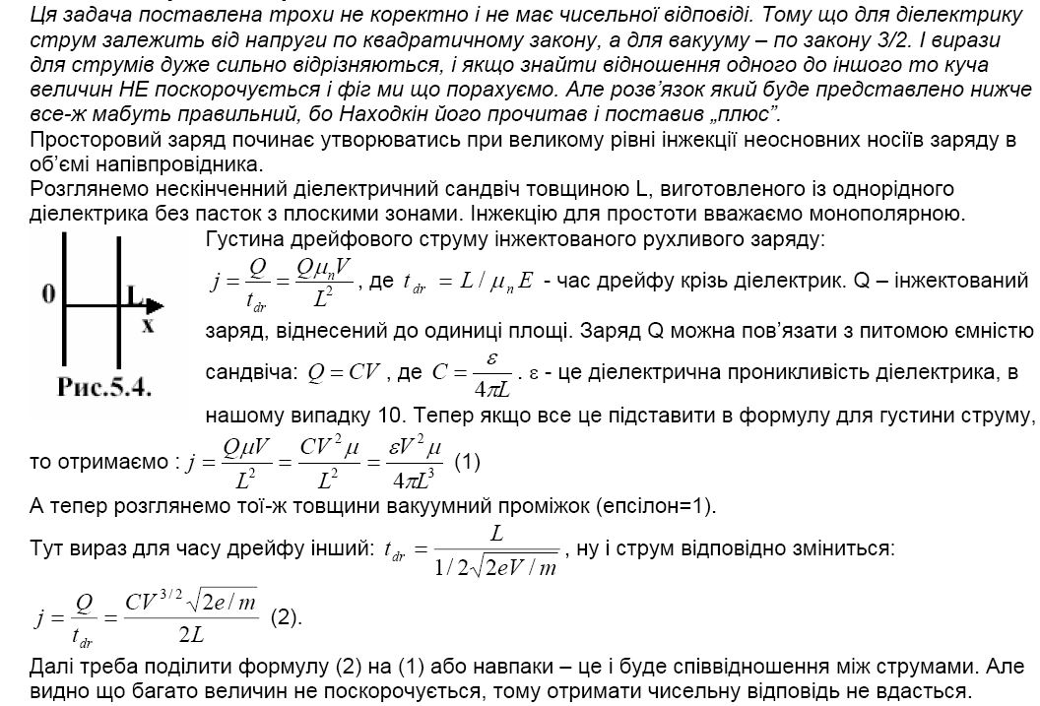
________________________________________________________________________________________________________
I_{g}=εµ₀V²/4πL³
У випадку вакууму
I_{B}= εV^{3/2}/8πL³
I_{g}=Q/t=Qµ_{n}V/L² µ_{n}
Q=CV= εV/4πL
У вакуумі дрейфова швидкість пропорційна не напрузі а корню з неї
t_{dr}=(½(2eV/m)^{½})⁻¹
I_{B}=Q/t_{dr}= (εµ_{n}/4πL³) V^{3/2}
I_{g}/ I_{B}= (εµ_{n}V²/4πL³)*(8 πL²/CV^{3/2})=20µ_{n}V^{1/2}/L
Ця задача покатила на 1 іспиті у Находкіна. Мені за неї був плюс. Значить розв’язок дійсно такий.

32. Порівняти напівпровідникові і акустичні лінії затримки. При якій рухливості носіїв струму час затримки при довжині лінії 30мкм буде в цих лініях однаковим.
(розв’язок з семінарів, теорія з функціональної електроніки 26-29, 68-70)

Порівняти напівпровідникові і акустичні лінії затримки. При якій рухливості носіїв струму час
затримки при довжині лінії 30мкм буде в цих лініях однаковим.
Напівпровідникові лінії затримки
Рис.10.1. Лінія затримки.
В цих приладах використовується той факт, що vd - швидкість дрейфу зарядових пакетів, значно менша с - швидкості світла в пустоті (vd<c). На рис.10.1 зображена найпростіша лінія затримки. Вона виготовлена із Si плас-

тинки n - типу з двома омічними контактами і р-n переходом. Вхідний імпульс напруги Vвх<0 на p-n переході викликає інжекцію дірок в об′єм Si. За час дії вхідного імпульсу в Si формується вузький просторовий пакет дірок - неосновних носіїв струму. Під дією повздовжного електричного поля, створеного різницею потенціалів V<0 від зовнішнього джерела напруги, цей пакет дрейфує вздовж осі х до правого електрода із швидкістю vd
(10.1)
де L - довжина дрейфу пакета. Пакет доходить до правого омічного електрода за час дрейфу tdr
(10.2)
Опір провідника з зарядовим пакетом Rpak буде меншим, ніж без пакета R
(10.3)
L - розмір пакета, S - площа поперечного перерізу провідника. R>0, бо pak <. Менший опір провідника з пакетом спричиняє збільшення вихідної напруги, що падає на вихідному опорі Rвих
Рис.10.2. Епюри напруг на лінії затримки.
(10.4)
Епюри вхідної і вихідної напруг зображені на рис.10.2.
В момент часу між t1 і t1+tdr в просторі між лівим та правим омічними контактами виникає і рухається пакет з питомим опором меншим, ніж опір напівпровідника, що призводить до зростання вихідної напруги. Форма вхідного і вихідного імпульсів зображена на схематичному рис.10.2 і не потребує додаткових пояснень.
Рис.10.3. Лінія затримки з двома зворотно
зміщеними р-n переходами
Вихідний сигнал можна отримати також, якщо біля правого електрода розташувати ще один зворотно зміщений р-n перехід.

Пакет інжектованих дірок дрейфує до вихідного перехода і захоплюється його полем. У вихідному колі йде струм. Він створює падіння потенціалів на вихідному опорі Vвих =IRвих. Схема такої лінії затримки і епюри вхідної та вихідної напруг зображені на рис.10.3.
В напівпровіднику, крізь який дрейфує пакет носіїв, можна створювати різні статичні неоднорідності, а саме: локальні зміни поперечного перерізу або електропровідності напівпровідника, металеві електроди на його поверхні тощо. Статичні неоднорідності взаємодіють з зарядовим пакетом - динамічною неоднорідністю, що призводить до змін вихідного сигналу. Розглянемо два приклади статичних неоднорідностей: тонку перетяжку та металевий шар на поверхні.
Рис.10.4. Лінія затримки змінного профілю і епюри її напруг.
Найпростішою статичною неоднорідністю є зміна поперечного перерізу напівпровідника. Така лінія зображена на рис.10.4. Найбільшої зміни опору слід чекати, коли пакет інжектованих носіїв попаде в перешийок лінії. Саме в цей час зростає вихідний сигнал, як це видно на рис.10.4. Складний профіль поперечного перерізу напівпровідника, створений заздалегідь, може формувати сигнали складної форми. Ця властивість використовується для кодування сигналів і керованої зміни їх форми.

Розглянемо тепер другий випадок, коли на поверхню напівпровідника нанесений металевий шар. Така лінія зображена на рис.10.5.
Рис.10.5. Лінія затримки з металевим шаром на поверхні напівпровідника.
Доки зарядовий пакет не дійшов до металевого шару, він мало змінює електропровідність і тому майже не впливає на величину вихідного сигналу. Вихідний сигнал лише трохи зростає по відношенню до вихідної напруги у відсутності пакета інжектованих носіїв. Коли пакет доходить до металевого шару і знаходиться під ним (х1 х х2), він шунтує напівпровідник і струм йде, головним чином, крізь металевий шар. Лише незначна його частина продовжує йти крізь напівпровідник. Поки пакет дрейфує під металевим шаром струм у вихідному опорі майже не йде і тому падіння напруги на ньому - вихідний сигнал прямує до нуля. Епюри вхідної і вихідної напруг зображені на рис.10.5. Форма вихідного сигналу залежить від форми і розмірів металевого шару на поверхні лінії. Це дає змогу створювати різні електронні прилади: кодери, декодери, фільтри тощо. При довжині лінії затримки L=0,03см і рухливості носіїв μp=500см².В⁻¹.1с⁻¹ час затримки становить 1мкс.
Таким чином, напівпровідникові лінії затримки мають дуже малі розміри, вони виготовляються за традиційною для мікроелектроніки технологією, електрично і структурно настроюються і являють собою один із приладів функціональної електроніки.
Акустичні лінії затримки
В цьому класі фукціональних приладів використовується те, що швидкість акустичних хвиль v_{а} менша, ніж швидкість розповсюдження електромагнітних хвиль с. Електромагнітний сигнал за допомогою п’эзоелектричного ефекту перетворюється в акустичну хвилю, котра розповсюджується в звукопроводі певний час затримки τ, а потім знову за допомогою зворотного п’єзоелектричного ефекту перетворюється в електромагнітний сигнал.
Рис.10.20. Схема бездисперсійної лінії затримки.
Бездисперсійна лінія затримки на об’ємних акустичних хвилях, що працює на прохід, зображена на схематичному рис.10.20. Вона складається із бруска речовини - звукопроводу, на кінцях якого приєднані п’єзоелектричні перетворювачі. Вони виготовляються
із кварцу, тонких напрошених шарів CdS або використовується зворотно зміщені р-n переходи. Електричні коливання у вхідному перетворювачеві створюють в звукопроводі акустичну хвилю, котра розповсюджується з швидкістю v_{а} ∼10⁵ см.с⁻¹. Акустична хвиля за час затримки t_{з} доходять до вихідного п’єзоелектричного перетворювача, де вона за допомогою прямого п’єзоелектричного ефекту створює на виході електричий сигнал. Час затримки t_{з}=L/v_{а} залежить від довжини звукопроводу L і швидкості звуку в ньому. Робочі частоти ν₀ підбираються так, щоб вони були рівними резонансній частоті вхідного і вихідного перетворювачів. Смуга пропускання Δν визначається добротністю перетворювачів звукових коливань в електричні і навпаки електромагнітних в акустичні.
Розповсюдження акустичної хвилі супроводжується її затуханням, основними причинами якого є: розходження акустичної хвилі при її віддаленні від джерела, розсіяння на неоднорідностях середовища, незворотного переходу енергії хвилі в інші форми тобто поглинання. Тому в широкосмугових лініях затримки смуга пропускання також залежить від частотної характеристики втрат акустичних хвиль в звуководі.
В залежності від типу акустичних хвиль, що збуджуються в звуководах, розрізняють акустичні лінії затримки на об’ємних і на поверхневих акустичних хвилях.
В лініях затримки на об’ємних акустичних хвилях акустичні хвилі генеруються у всьому звукопроводі, розміри якого більші за довжину акустичної хвилі. При цьому кожна хвиля є комбінацією декількох повздовжних і зсувових хвиль. Звукопроводи виготовляються із кварцу, рубіну, ніобату літію або плівок CdS і ZnO. На кінцях звукопроводів приклеюються або приварюються за допомогою дифузійної зварки п’єзоперетворювачі. Для збільшення шляху звукової хвилі в звукопроводі, тобто для збільшення часу затримки t_{з} використовують не тільки однопрохідні лінії, в яких акустичні хвилі розповсюджуються від входу до виходу по прямій лінії, але й багатопрохідні, в яких використовується відбиті від границь звукопроводу хвилі. В багатопрохідних лініях акустичні хвилі розповсюджуються від входу до виходу по ламаній траєкторії. В таких лініях вдається отримувати затримку до 100мкс.
В акустичних лініях затримки можна використовувати і поверхневі акустичні хвилі (ПАХ). Вони розповсюджуються вздовж вільної поверхні твердого тіла або вздовж його границі з іншим середовищем і затухають при віддаленні від границі на відстанях сумірних з довжиною звукової хвилі. Розрізняють два класи ПАХ: з вертикальною поляризацією, у яких вектор зміщення часточок речовини в хвилі і напрям розповсюдження хвилі знаходяться в площині перпендикулярній до граничної поверхні, і з горизонтальною поляризацією, у яких вектор зміщення часточок речовини паралельний граничній площині і перпендикулярний напрямку розповсюдження хвилі. На практиці здебільшого використовують ПАХ Релея з вертикальною поляризацією. Частинки в цій хвилі рухаються по еліпсам, велика напівісь яких перпендикулярна границі, а мала напівісь паралельна напрямку розповсюдження.
Рис.10.21. Однопрохідна бездисперсійна акустична лінія затримки, в якій використовуються поверхневі акустичні хвилі(ПАХ).
Рис.10.22. Багатопрохідна акустична лінії затримки на ПАХ.
ПАХ збуджуються інакше за об’ємні акустичні хвилі. Найчастіше для цього використовують зустрічно-штирьові перетворювачі (ЗШП), котрі наносяться на поверхню звукопроводу. Їх типова форма показана на рис.10.21. ПАВ повинні розповсюджуватись у вигляді направленого променю. Для цього довжина штирів в напрямку перпендикулярному до напрямку розповсюдження хвилі (апертура збудника) повинна бути значно більшою довжини звукової хвилі. Просторовий шаг штирів h визначає частоту акустичного синхронізму ν₀=v_{а}/h. На цій частоті шаг співпадає з довжиною акустичної хвилі і електричний сигнал найбільш ефективно перетворюється в ПАХ. Тому ЗШП являє собою частотно-вибірковий елемент, амплітудно частотна характеристика якого має максимум на частоті акустичного синхронізму ν₀. Максимально можливі частоти обмежуються можливостями фотолітографії, котра дозволяю відтворювати край структури із скінченим крайовим розмиттям Δ.Якщо крайову розмиття за порядком величини Δ∼0,2 мкм, то ν_{0max}=v_{з}/4Δ∼2...4 ГГц.
Рис.10.20. Дисперсійні акустичні лінії затримки на поверхневих акустичних хвилях: а) - t_{з} зменшується при збільшенні ν; б) - t_{з} збільшується при збільшенні ν.
Для збільшення часу затримки використовують багатопрохідні акустичні лінії затримки, в яких використовується відбуття ПАХ від країв звукопроводу, що збільшує шлях акустичної хвилі в звукопроводі тобто збільшує час затримки сигналу. Приклад багатопрохідної акустичної лінії затримки зображений на схематичному рис.10.22, який не потребує додаткових пояснень.
Крім бездисперсійних ліній затримки використовують акустичні дисперсійні лінії затримки. Для цього ПАХ збуджують за допомогою ЗШП зі змінним шагом розташування штирів. Наприклад, якщо відстані між штирями вхідного ЗШП поступово зменшуються, як це показано на рис.10.23.а, то час затримки також зменшується при збільшенні частоти сигналу і навпаки, якщо відстань між штирями вхідного ЗШП поступово збільшується, як це показано
на рис.10.23.б, то час затримки сигналу також збільшується при збільшенні частоти сигналу.
Лінії затримки на ПАХ дозволили реалізувати затримки сигналів 0,1...100мкс на частота 1...10³ Мгц із смугою пропускання до 100% робочої частоти. Затримки залежать від температури, бо має місце теплове розширення речовини і залежність швидкості звука від температури. В таблиці 10.1 наведені типові дані для акустичних ліній затримки.

Таблиця 10.1. Матеріали акустоелектроніки, що використовуються в звукопроводах
тип лінії | матеріал звукопроводу |  | параметри
 |  | t_{з} мкс | ν₀ МГц | Δν/ν₀ | D дБ | ТКЗ, Т⁻¹
об’ємні АХ | плавлений квац | >4000 | 15 - 60 | 0.2-0.5 | >60 | 10⁻⁴
 | Al₂O₃ | 0.1 - 20 | (1-18)10⁻³ | 0.05-0.8 | ∼80 | 10⁻⁵
ПАХ | LiNbO₃ ніобат літію | 1 - 65 | 5-2500 | 0.04-0.6 | 10-20 | ∼10⁻⁴
 | Be₁₂GeO₂₀ германат вісмуту | >1000 | 40-80 | >0.8 | >50 | ∼10⁻⁴
 | SiO₂ | >300 | 5-200 | >0.5 | >45 | 4.10⁻⁶

Досить часто лінії затримки використовуються, як смугові фільтри. В першому наближенні, якщо знехтувати впливом ширини штирів на частотну характеристику ЗШП, то амплітуду поверхневої акустичної хвилі А(t) можна записати у вигляді суми дельта функцій
(10.17)
де А₀ - амплітуда акустичної хвилі, що збуджується парою штирів, (-1)^{k} - функція, котра враховує те, що на кожному проміжку між штирями h відбувається зміна знака електричного поля. Знайдемо частотну характеристику ЗШП
(10.18)

Для знаходження А(ω) підставимо в (10.18) вираз для А(t) із (10.17), тоді
(10.19)
де t_{k}=t₀+k(h/v_{a})=t₀+k(π/ω₀). За допомогою формули для суми геометричної прогресії, знайдемо
(10.20)
або
(10.21)
Таким чином, частотна характеристика при частотах ω_{m} = (2m+1)ω₀ набуває вигляду
(10.22)
Рис.10.24. Графік функції
Рис. 10.25. Схема, що дає можливість здійснити амплітудний код
Така характеристика притаманна фільтрам. Вона зображена на схематичному рис.10.24. Видно, що смуга пропускання Δω залежить від параметрів ЗШП. Так на рівні f(ω)=0,3 Δω_{0,3}=2v_{a}/Nh, а на рівні - 0,7 Δω_{0,7}=v_{a}/Nh. Таким чином, вибором певних значень періоду ЗШП h і кількості штирів N можна змінювати смугу пропускання фільтра.
Дисперсійні лінії можна використовувати для здійснення систем кодування та прийому кодованого сигналу. Приклад такої системи зображений на рис.10.25. На ньому також схематично зображені вхідний, кодовий та вихідний сигнали.
Задача:
Для напівпровідникової лінії: ;
Для акустичної лінії: ; Тому

33. Порівняйте основні властивості біполярних і польових транзисторів з ізольованим затвором.
Порівняємо основні характеристики біполярного й польового транзисторів:

Біполярні (n-p-n) | Монополярні (КМОН, МОН)
1. Здійснюється керування струму I. | 1. Здійснюється керування напруги U.
2. Струм протікає завжди. | 2. Для КМОН структури струм протікає лише в момент переключення, що зменшує нагрівання транзистора.
3. Коефіцієнт підсилення за струмом , . | 3. Коефіцієнт підсилення за напругою  (в насиченні).
4. Малий вхідний опір . | 4. Великий вхідний опір .
5. Потрібна ізоляція один від одного. | 5. Не потрібно додаткової ізоляції один від одного.
6. Для виконання фотоепітаксії потрібно більше 8-ми фотошаблонів. | 6. Для виконання фотоепітаксії потрібно більше 5-ти фотошаблонів.
7. При виготовленні транзистора виконується біля 130 технологічних операцій. | 7. При виготовленні транзистора виконується біля 38 технологічних операцій.
8. В процесі виготовлення відбувається нагрівання до 1000 приблизно 10 разів. (Потрібно пам’ятати про дифузію). | 8. В даному випадку лише 1-2 операції нагріву.
Таким чином МОН транзистор технологічно простіший біполярного транзистора, потребує для роботи значно менше енергії та дозволяє збільшувати ступень інтеграції ІМС. Крім того, на відміну від біполярних транзисторів, котрі забезпечують точне перетворення аналогових сигналів та мають значні керуючі струми, КМОН транзистори мають низьку енергію, що витрачається, керуються напругою та ефективно використовуються в запам’ятовуючих пристроях.

34. Принцип роботи, властивості та застосування діода Ганна.
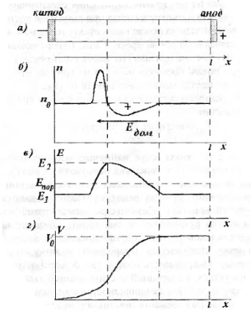
Діод Ганна – це генератор НВЧ коливань, надзвичайно простий за будовою (складається з однорідного кристала напівпровідника, до якого приєднано металеві контакти (катод і анод)). Його властивості: робочі частоти до 200 ГГц, потужність генерації в неперервному режимі досягає сотень мВт, низькі шуми (10-15 дБ), досить високий ККД (до 30%), простота в експлуатації, малі напруги живлення. Якщо додати сюди ще й той факт, що ці властивості можна покращити, удосконалюючи технологію, або використовуючи нові матеріали, то можна стрверджувати, що він є найбільш перспективним генератором в діапазоні НВЧ.
а) схема діода Ганна
б) розподіл концентрації електронів
в) розподіл напруженості електричного поля
г)розподіл напруги
Принцип його дії наступний: При подачі постійної напруги на кристал між катодом і анодом виникає велика напруженість поля $E_{0}\left(E_{0}<E_{пор}\right).$ У цьому випадку усі електрони легкі і густина струму через кристал має максимальне значення:
$I_{max}=qn_{0}μ_{1}E_{0}=qn_{0}v_{0}$ Якщо поблизу катода існує найменша неоднорідність кристала (що є дуже ймовірним), то локальна напруженість поля у цій частині буде дещо вищою, ніж величина поля у решті кристалу, і може перевищувати критичну величину. Порогова напруженість поля у цій частині кристалу забезпечує ріст концентрації «важких» електронів з малою рухливістю, та зменшує концентрацію «легких» електронів з великою рухливістю, що призводить до локального збільшення опору. Відбувається перерозподіл падіння напруги по довжині кристалу. Напруженість поля у деякій частині кристалу (у домені) збільшується, а в останній частині – зменшується. Отже, виникнення домену на одній з неоднорідностей кристалу виключає можливість виникнення домені на інших неоднорідностях. В області домену електрони з малою рухливістю рухаються під дією поля з меншою швидкістю, ніж електрони за границею домену. У зв'язку з цим «легкі» електрони наздоганаяють домен, перетворюючись там у важкі і створюючи там область від'ємного заряду. З боку анода відповідно створюється область додатного заряду. Таким чином, домен являє собою сформовані області об 'ємних зарядів, але всередині домену під час росту напруженості електричного поля зростає швидкість «важких» електронів. За границями домену швидкість електронів зменшується (бо зменшується напруженість поля в результаті перерозподілу падінь напруги).Після утворення домену і його руху до анода густина струму зменшується до мінімальної:
$I_{min}=qn_{0}v_{1}$, де $v_{1}$ – швидкість руху електронів за границями домену. Після досягнення аноду домен зникає, і щільність струму зростає до значення $I_{max}$, що відповідає відсутності домену. Негайно після цього біля катоду формується новий домен, і процес повторюється. Існує кілька режимів роботи діода Ганна (пролітний, режим з затримкою домена, режим гашення, режим ОНОЗ), які використовуються залежно від цілі, яку необхідно досягти.

35. (Находкін Електро стр.282-284) Принцип роботи, властивості та застосування кварцового резонатора.
Кварцовий резонатор є одним із резонансних приладів функціональної акустоелектроніки, що найбільш широко використовуються на практиці. Він являє собою однорідну пластинку кварцу, в якій змінне електричне поле викликає змінні пружні механічні коливання внаслідок дії п’єзоелектричного ефекту. Кристали α - кварцу відносяться до тригональної системи. Він має три вісі симетрії другого порядку Х1, Х2, Х3 (рис.3.4.а). Ці осі є полярними осями кристала кварцу. Кожна з них з’єднує протилежні ребра шестигранної призми. Як видно з рис.3.4 ці ребра нерівнозначні, тому що на краю одного ребра є, а на другом немає маленьких граней, позначених на рис.3.4 через а і b. Четверта вісь Z є віссю симетрії третього порядку. Вона називається оптичною віссю кристала. Вздовж оптичної осі Z п’єзоелектричні властивості не спостерігаються. На рис.3.4.b схематично зображено поперечний переріз перпендикулярний до осі Z, на якому видно розподіл атомів кремнію і кисню. Зміщення атомів, що викликається напруженнями або деформаціями в цій площині, призводить до появи перерозподілу зарядів тобто до появи поляризації. Тому кварцові пластинки вирізають з кристала так, щоб площини її зрізів були перпендикулярними до однієї з полярних осей кристала кварцу (на рис.3.5 полярні осі розташовані в площині ХУ).
Запишемо зв’язок між поляризацією Р, що виникає при появі напружень Тij на пластинці з кристалу кварцу, зображеній на рис.3.5. Полярні осі розташовані в площині ХУ. Вісь Х є електричною віссю, а перпендикулярна до осі Х вісь У - механічною віссю.
Перший індекс вказує напрямок зовнішньої нормалі площини, до якої прикладена сила натягнення, а другий - напрямок координатної осі, на яку проектується сила. Якщо Тхх ≠ 0, а Тxz = Txy = 0, то сили прикладені паралельно осі Х стискають або розтягують зразок і викликають поляризацію вздовж лише цієї осі, тобто лише Рх ≠ 0. Тому ця вісь називається електричною віссю. В тих випадках, коли крім
розтягальних або стискаючих сил є ще зсувові сили Тxz ≠ 0 і Txy ≠ 0, то Рх ≠ 0 і Ру ≠ 0, тобто виникають заряди в площинах ZX i ZY. П’єзоефект кварцу визначається лише двома п’єзоелектричними модулями е11 = 6,99·10⁻⁸ дн^{-1/2}·см і е14 = - 2,0·10⁻⁸ дн^{-1/2}·см. Ці модулі визначають два значення швидкості розповсюдження пружних (акустичних) хвиль в кварці. Якщо електричне поле прикладемо вздовж осі Х, то виникають лише коливання густини. Коли є складові сил і в іншому напрямку, то виникають більш складної форми, які включають також коливання зсуву. Таким чином тип коливання та п’єзоелектричні сталі навіть для одного і того ж кристала суттєво залежать від зрізу, який використовується в даному випадку, і від форми п´єзоелемента.
Найбільш легко збуджувати об’ємні коливання кварцової пластинки на резонансній частоті, котра визначається її товщиною d і швидкістю звука Vа в кварці. Резонансна частота визначається за формулою νр = Vа /λ = Vа /2d (3.5)
Рис.3.6. Еквівалентна схема кварцового резонатора.
Кожному зрізу притаманна своя частотна стала. Для даного зрізу і форми п´єзоелементу при сталій температурі резонансна частота кварцового резонатора фіксована. Частотна стала для кварцу знаходиться в межах νр·d = 0,4 ÷ 6,3 МГц. Мм.
Зміна температури призводить до зміни розмірів і п’єзоелектричних модулів, тому резонансна частота залежить від температури. В залежності від зрізу температурний коефіцієнт частоти Δf/f змінюється в межах від ± 10⁻⁷ град⁻¹ до ± 10⁻⁴ град⁻¹. В об’ємі кварцової пластинки не вдається виділити окремих областей, котрі виконують функції індуктивності ємності або опору. Кварцовий резонатор в цілому еквівалентний зображеному на рис.3.6 резонансному контуру. Видно, що в еквівалентному контурі має місце як послідовний резонанс напруг в гілці LRC, так і паралельний резонанс струму в контурі LRCC0, де С0 - статична ємність резонатора, а LCR-динамічні параметри резонатора. Послідовний резонанс має місце на частоті
ωр =2πνр ≅ (LC)^{-1/2} (3.6)
а паралельний на частоті
ωа=2πνа ≅[С_{еф}L]^{-1/2} = [(C+C₀)/LCC₀]^{-1/2} (3.7)
Рис.3.7. Залежність імпедансу Z і його реактивної складової Х від частоти для кварцового резонатора.
Типові залежності імпедансу резонатора і його реактивної складової від частоти зображені на схематичному рис.3.7. Видно, що в частотному інтервалі Δν = νа - νр, коли має місце резонанс, опір контуру носить індуктивний характер, а при інших частотах - характер ємності. На частотах νр і νа опір активний (Za=Ra, Zp=Rp). Величина добротності Q - відношення реактивної потужності Pr до активної Ра визначається величинами L і С
Q = Pr/Pa = (L/C)^{1/2}/R (3.8)
Для кварцового резонатора вона має більші значення 10⁴...10⁶ по відношенню до керамічних резонаторів, для яких вона становить 10²...10⁴.
Кварцові резонансні п´єзоперетворювачі широко використовуються для стабілізації частот та частотної селекції, а також як п’єзоелектричні перетворювачі різних фізичних величин, наприклад, генератори та приймачі звуку та ультразвуку, п’єзоелектричні термометри, датчики сили або тиску, п’єзоелектричні двигуни, датчики вібрацій, малих переміщень, маси тощо.

36. Проаналізуйте від чого залежить ефективність емітера, коефіцієнт переносу неосновних носіїв заряду, ефективність збору колектора біполярного транзистора, що використовується в інтегральних мікросхемах.
Ефективність емітера γ або коефіцієнт інжекції:
$γ={\left|\frac{∂I_{nE}}{∂I_{E}}\right|}_{V_{K}}$ (12.12)
Коефіцієнт переносу струму крізь базу β:
$β={\left|\frac{∂I_{nK}}{∂I_{nE}}\right|}_{V_{K}}$ (12.13)
Ефективність колектора або коефіцієнт множення струму колектора α*:
$α^{*}={\left|\frac{∂I_{K}}{∂I_{nK}}\right|}_{V_{K}}$ (12.14)
Оцінимо, як залежать параметри транзистора від параметрів напівпровідників, що використовуються в транзисторах.
Коефіцієнт інжекції γ визначає, яка частина струму носіїв, що інжектують у базу, бере участь в емітерному струмі. Його можна оцінити таким чином:
$γ≅\frac{I_{nE}}{\left(I_{nE}+I_{pE}\right)}$ (12.15),
де електронний струм у базі та дірковий у емітерній частині у дифузійному наближенні мають такий вигляд:
$I_{nE}≈\left(\frac{eS_{E}D_{n}}{w_{Б}}\right)n_{0}e^{\frac{eV_{E}}{k_{B}T}}$ (12.16)
$I_{pE}≈\left(\frac{eS_{E}D_{p}}{L_{p}}\right)p_{0}e^{\frac{eV_{E}}{k_{B}T}}$ (12.17)
Підставляючи (12.16) та (12.17) до (12.15), одержимо

$γ=\frac{1}{\left(1+σ_{p}w_{Б}/σ_{n}L_{p}\right)}≅1-\frac{σ_{p}w_{Б}}{σ_{n}L_{p}}$ (12.18)
Аналізуючи (12.18), можемо стверджувати, що для збільшення $γ$ потрібно:
- Забезпечити більшу електропровідність емітерної частини щодо електропровідності бази ${(σ}_{n}>σ_{p}),$ тому емітерна частина сильно легується. Для легування зазвичай використовують фосфор, тому він добре розчиняється в кремнії, що полегшує виготовлення $n^{+}$-емітера;
- Зменшити ширину бази для виконання необхідної умови $\frac{w_{Б}}{L_{p}}≪1$.
- Зменшити час прольоту неосновних носіїв у базі, який обернено пропорційний їх рухливості. Оскільки $μ_{n}>μ_{p}$, то базу бажано робити з кремнію $p$-типу. Тому на практиці віддають перевагу
$n^{+}$-$p$-$n$ транзисторам.
Розглянемо коефіцієнт переносу носіїв струму крізь базу $β$, що визначає, яка частина інжектованих у базу носіїв досягає колекторного переходу.
$β≅\left(I_{nE}-\frac{I_{r}}{I_{nE}}\right)$ (12.19),
де де $I_{nE}$ - струм інжектованих в базу неосновних носіїв, $I_{r}$ – струм їх рекомбінації. При врахуванні рекомбінації надлишкових носіїв у базі і поверхневої рекомбінації одержимо вираз для $β$
$β≅1-\frac{{w_{Б}}^{2}}{2{L_{p}}^{2}}-\frac{{w_{Б}}^{2}sτ_{n}\sum{ }}{2{L_{p}}^{2}dS_{E}}$ (12.22)
Для наближення реального транзистора до ідеального, необхідно, щоб $β≅1$. Для цього потрібно: 1. Використати великі рухливості носіїв у базі.
2. Зменшити швидкість поверхневої рекомбінації
3. Вибрати оптимальні геометричні розміри транзистора, щоб відношення площі поверхні, на якій відбувається поверхнева рекомбінація, до площі емітера була меншою за 1.
4. Зменшити ширину бази. Вона повинна бути меншою за дифузійну довжину неосновних носіїв у базі і більшою за суму ширини збіднених областей емітерного та колекторного переходів.
Ефективність збору колектора залежить від внеску електронно-діркових пар до формування струму колектора і стає більшою за 1 з наступних причин:
- Електрони, що надходять до області колектору, через умову збереження нейтральності збільшують потік дірок із нього у базу
$α_{1}^{*}=\frac{j_{nK}+j_{pK}}{j_{pK}}=1+\frac{p_{K}μ_{p}}{n_{K}μ_{n}}$ (12.25)
- При прискоренні електронів в електричному полі колектора може відбуватися ударна іонізація і збільшення струму колектора та $α_{2}^{*}$.
$α_{2}^{*}=\frac{1}{1-{\left(\frac{V_{K}}{V_{np}}\right)}^{m}}$ (12.26),
де $V_{np}$ – пробійна напруга, за якої виникає лавинне розмноження носіїв, прискорених електричним полем у колекторній частині транзистора. Тоді
$$α^{*}=α_{1}^{*}α_{2}^{*}=\left(1+\frac{p_{K}μ_{p}}{n_{K}μ_{n}}\right)\frac{1}{1-{\left(\frac{V_{K}}{V_{np}}\right)}^{m}}$$

37. Проаналізуйте за яких умов в каналах провідності спостерігається велика рухливість носіїв заряду.
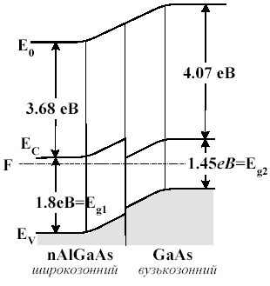
На перший погляд може здатися, що завдяки ефектам короткого та тонкого каналу рухливість носіїв заряду збільшується. Але при цьому збільшується розігрів електронів провідності, що спричиняє зменшення рухливості. Тому єдині транзистори з великою рухливістю носіїв заряду – це HEMT-транзистори, або транзистори на гетеропереходах. У HEMT-транзисторах використовують канали провідності, що утворюються між напівпровідниками з різною зонною структурою (різною шириною забороненої зони). Такий контакт називається гетероконтактом на відміну від гомоконтакту, котрий утворюється між напівпровідниками з однаковою шириною забороненої зони. Контактна різниця потенціалів на гетероконтакті між двома напівпровідниками створює контактне електричне поле, котре вигинає зони біля контакту. Зобразимо енергетичну схему такого гетеропереходу. В рівновазі хімічні потенціали системи знаходяться на одному рівні (F₁=F₂). Робота виходу вузькозонного напівпровідника більша за роботу виходу широкозонного. Тому контактне електричне поле (йому відповідає потенціальна енергія E0) вигинає зони вузькозонного напівпровідника „униз”, а у широкозонному – „угору”, як це видно на рис. На гетеропереході утворюється розрив зон, і в зоні провідності утворюється стрибок потенціальної енергії, від якого у широкозонному напівпровіднику утворюється потенціальний бар’єр – збіднений носіями шар. У потенціальній ямі власного вузькозонного напівпровідника можуть накопичуватися електрони, а у випадку, коли замість власного вузькозонного напівпровідника використовується вузькозонний напівпровідник р-типу, у його потенціальній ямі накопичуються носії з інверсним знаком заряду. Таким чином, на гетеропереході здійснюється просторове розділення зарядів іонізованих домішок та 2D електронного газу в каналі провідності, локалізованому у вузькозонному напівпровіднику. Додаткове просторове розділення іонізованих домішок і 2DEG вдається здійснити за допомогою створення прошарку товщиною d із малою концентрацією домішок у широкозонному напівпровіднику біля гетеропереходу. Таким чином 2D канал на гетеропереході дозволяє отримувати в ньому великі рухливості носіїв. Вони мають час перемикання при кімнатній температурі менше 56 нс, а при 78К – 17*10⁻¹² сек. В перспективі це дозволяє створювати транзистори, котрі при температурах 78К працюють на частотах сумірних із частотами контактів Джозефсона, котрі працюють при температурах 4,2К.

38. Проаналізуйте особливості використання когерентних хвиль для обробки інформації.
//Женя сказав, що відповідь йому не дуже подобається, але що ще можна дописати він також не знає, тому залишаю цей варіант :|
Використання когерентних хвиль при обробці інформації має такі особливості:
- Малий кут розходження світлового випромінювання, можливість його гострого фокусування та малі втрати в активних середовищах у порівнянні з втратами електричних сигналів у металевих дротах, дозволяють здійснювати передачу енергію оптичного випромінювання на великі відстані.
- Можливість гострого фокусування світлового променю і малі розміри світловодів навіть при малих потужностях (але великих для оптоелектронних систем зв’язку) світлового променя ~ 10⁻² Вт для характерних довжин хвиль $λ≈1$ мкм, дозволяють отримувати велику густину світлової енергії ~ ${{10}^{-2}}/{λ^{2}}≈{{10}^{-2}}/{{10}^{-8}}={10}^{6}$ Вт·см⁻² у мікросвітловодах. Таких густин світлових потоків у багатьох випадках достатньо для появи нелінійних явищ середовища світловоду. В нелінійних середовищах не виконується принцип суперпозиції електромагнітних хвиль і виникають такі явища: перетворення частоти світлових хвиль, ефекти самовпливу та самопросвітлення середовища, нелінійне розсіяння, нелінійна дифракція, нелінійні магнітооптичні ефекти і т.д. Деякі з цих явищ (наприклад насичення поглинання) застосовуються в оптоелектроніці для модуляції добротності лазерних резонаторів.
Перспективним також є використання гетероструктур з квантовими ямами, які збільшують ефективність роботи оптоелектронних приладів, дозволяють змінювати умови руху носіїв заряду. Наявність потенціальних ям у гетероструктурах дозволяє здійснювати захоплення носіїв із легованих областей широкозонних напівпровідників, що знаходяться поблизу потенціальної ями, в область самої потенціальної ями. Це дозволяє віддалити носії носії заряду від області іонізованих домішок, які відповідають за їх генерацію, тобто зменшити їх вплив на рух носіїв. Носії, що були створені так, мають велику довжину вільного пробігу (до 0,1 мм) при низьких температурах. Таким чином, виникає можливість використання когерентних електронів для обробки їх як хвиль, а не частинок.

39. Проаналізуйте особливості феромагнітних плівок, що використовують для запису та обробки сигналів.
В сучасній мікроелектроніці в якості елементів ОЗП можна використовувати магнітні плівки. На рис. зображено 2 типи конструкції таких елементів.
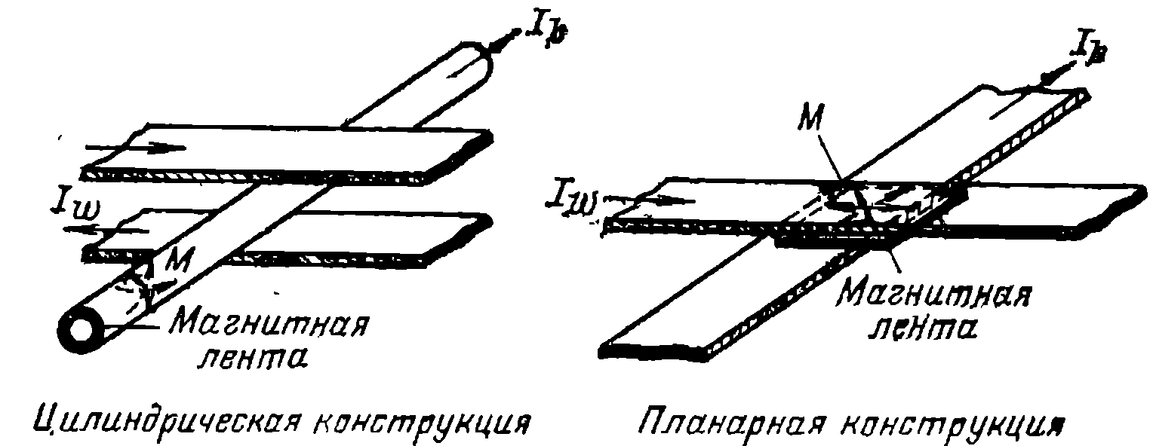
Ячейки магнітних ЗП на плівці. Стрілки показують вектор намагніченості М при збереженні 1 і 0. Пунктирні стрілки – вектор М при записі і зчитуванні

В обох конструкціях застосовуються тонкі плівки з пермалою. Пермалой є не магнітострикційним матеріалом, і має велике значення залишкової індукції. Розмагнічування або перемагнічування плівки можна представити як рух доменних границь. Надійність збереження інформації в першому наближенні залежить від величини порогового магнітного поля, при якому починається рух доменної стінки. Вона ж залежить від коерцитивної сили $H_{c}$: збільшення $H_{c}$ тягне за собою підвищення надійності, також вона впливає на характеристики деградації намагніченості. Суттєве значення мають ще такі параметри плівки: $B_{S}$ – індукція насичення, що впливає на величину вихідного сигналу поля анізотропії $H_{K}$, від якого залежать значення струмів зчитування і запису. Важливу роль відіграє однорідність цих властивостей в орієнтації легкої осі намагнічування вздовж дроту, або по полю плоскої плівкової матриці. Субструктура сильно впливає на $H_{c}$, $H_{K}$ і його кутовий розподіл за амплітудою, і на наявність в цьому розподілі компонент з високою і низькою анізотропією, на величину магнітострикції. Від властивостей підкладинки, субструктури, фізично-хімічної стабільності плівки залежить стабільність їх магнітних і механічних властивостей. В останній час широкого розповсюдження набули багатошарові магнітні плівки, які створюються для боротьби з недоліками, що притаманні одношаровим плівкам, такими як сповзання границь доменів, що викликаються полями розмагнічування. Ця суттєва для одношарових плівок проблема в багатошарових практично повністю розв’язана. Анізотропія багатошарових плівок також набагато слабше залежить від субструктури і фізико-технологічних параметрів виготовлення.

40. Проаналізуйте причини появи залежності електропровідності металевих плівок від їх товщини. (це класичний розмірний ефект)
При розгляді кінетичних (транспортних) ефектів в обмежених кристалах, коли ефективна довжина вільного пробігу _{ef} починає залежати від розміру кристала), одночасно з розсіянням носіїв заряду на внутрішніх порушеннях кристалічної структури слід враховувати їх поверхневе розсіювання. В дифузійному наближенні при розсіянні на поверхні вигляд функції розподілу носіїв заряду повертається до вигляду у незбуреному стані. Це означає, що поверхневе розсіювання призводить до неоднорідного розподілу носіїв заряду в просторі зразка, тобто до координатної залежності функції розподілу, внаслідок чого виникає залежність кінетичних коефіцієнтів від геометричних розмірів зразка. Зробимо оцінку класичного розмірного ефекту для випадку однорідного, однодолинного, ізотропного напівпровідника. В ньому відсутня міждолинна релаксація (τ_{vm} →∞) і τ_{Е} >τ_{p}. Обмежимося також розглядом лише тих носіїв заряду, котрі знаходяться поблизу дна зони провідності або біля стелі валентної зони. Розглянемо випадок ∇Т=0 і B=0.
Нехай зразок має вигляд тонкої плівки товщиною d, на границях якої фактор дзеркальності , тобто носії струму на границях плівки розсіюються дифузно. Тоді при _{s}>d із формули (2.15) можна записати:
$\frac{1}{τ_{ef}}=\frac{1}{τ_{v}}+\frac{1}{τ_{s}}=\frac{1}{τ_{v}}\left(1+\frac{τ_{v}}{τ_{s}}\right)≅\frac{1}{τ_{v}}\left(1+\frac{l_{v}}{d}\right)$ (2.19)
Знаючи τ_{еf} із (2.19), можна визначити μ_{еf}(d) та σ(d):
$μ_{ef}\left(d\right)=\frac{e}{m}τ_{ef}=μ_{v}{\left(1+\frac{l_{v}}{d}\right)}^{-1}$ (2.20а)
$y\left(d\right)=enμ_{ef}\left(d\right)=σ_{v}\frac{1}{1+{l_{v}}/d}$ (2.20б)
де μ_{v} = eτ_{v}/m - рухливість носіїв заряду в об’ємі зразка. Таким чином, співвідношення (2.20) описують класичний розмірний ефект, який полягає в залежності τ_{еф}(d) або μ_{еф}(d). .Класичний розмірний ефект має місце, коли фактор дзеркальності , _{v} < d, та _{v} > λ_{D}, де λ_{D} - довжина хвилі де Бройля носіїв заряду.
Проте до цього часу класичний розмірний ефект в напівпровідниках експериментально не спостерігався, бо в них майже завжди існує приповерхневий вигин зон, що ускладнює спостереження цього ефекту.

41. Проаналізуйте причини розвитку функціональної електроніки:

Причинами є:
-необхідність гальванічної розвязки елементів(щоб елементи між собою не взаємодіяли)
-зменшення теплового випромінювання
-підвищення швидкодії
-можливість виконання складних операцій за рахунок використання інших фізичних явищ(перетвір фурє в лінзі, дифракція на акустичних хвилях, оптоелектронна модуляція та ін.)
Функціональна мікроелектроніка є одним із перспективних напрямків розвитку сучасної електроніки та мікроелектроніки.
Функціональною електронікою називають такий напрямок розвитку мікроелектроніки, в якому носієм інформації служить багатовимірний сигнал, наприклад, поле електромагнітної хвилі, параметрами якого керують динамічні неоднорідності середовища, котрі виникають в потрібний момент часу під дією керуючого сигналу і керовано переміщуються або змінюються під дією керуючого сигналу.
Функціональна електроніка в ідеалі поєднує позитивні риси фізичної або функціональної інтеграції, яка полягає у використанні різноманітних явищ, що відбуваються в твердому тілі і на його поверхні, для інтеграції різноманітних схемотехнічних функцій та функціональних пристроїв, з позитивними рисами, притаманним груповим методам їх виготовлення тобто з позитивними рисами технологічної інтеграції електронних мікросхем, а також використовує квантові розмірні ефекти, що дозволяє не тільки зменшувати розміри систем, але збільшувати їх ефективність
Функціональна (фізична) інтеграція має такі позитивні риси:
1) по-перше, завдяки функціональній інтеграції зменшується кількість міжелектродних з`єднань, що при однакових із звичайною мікроелектронікою функціональних можливостей забезпечує більшу надійність функціональних пристроїв,
2) по-друге, нові функціональні можливості електронних систем, що еквівалентне суттєвому збільшенню інтеграції по відношенню до звичайних інтегральних мікросхем (ІМС),
3) по-третє, можливість не тільки послідовної, але й паралельної обробки інформації, що забезпечує велику продуктивність систем обробки аналогової та цифрової інформації,
4) по-четверте, вона дозволяє використовувати груповий метод виговлення схем, що дозволяє зберігати переваги технологічної інтеграції, притаманні звичайній мікроелектроніці,
5) по-п`яте, вона плідно використовує мікромініатюризацію, що в деяких випадках дозволяє ефективно використовувати квантові розмірні ефекти, зокрема при побудові мініатюрних інжекційних лазерів з подвійним електронним та оптичним обмеженням.

42. Обгрунтуйте підходи до вибору матеріалів, що застосовуються для детектування квантів електромагнітної радіації різної енергії. (стор 196 і далі книжки елементи функціональної електроніки)
В детекторах оптичного випромінювання використовують різні явища:
- зовнішній фотоефект,
- внутрішній фотоефект,
- фотомагнітний ефект,
- залежність електроопору, надпровідності від температури нагрівання речовини світлом, що поглинається,
- термоелектрорушійну силу (ЕРС),
- деформації та розширення тіл при нагрівання світло, тощо.
Фотодетектори повинні мати узгоджені з генераторами світла характеристики:
1) спектральний інтервал роботи,
2) інерційність,
3) значну квантову ефективність,
4) значну інтегральну чутливість,
5) значне відношення сигнал/шум або здатність виявлення (D*),
6) мініатюрність
7) технологічність і малий розкид параметрів, сумісність з фотогенераторами, лініями оптичного каналу зв’язку, пристроями для управління світловими променями та іншими елементами мікроелектроніки, як в процесі їх виготовлення, так і процесі сумісної роботи. Тому найбільш широке застосування в оптоелектроніці знайшли фоторезистори, фотодіоди і ПЗЗ структури.
Роботу фотодетекторів прийнято характеризувати такими параметрами:
1. внутрішньою квантовою ефективністю $η$_{і}
2. квантовою ефективністю,
3. часом відгуку,
4. чутливістю (спектральною і інтегральною).
Внутрішня квантова ефективність $η$_{і} або квантовий вихід характеризує ймовірність утворення носіїв заряду при поглинанні одного фотона. Вона визначається відношенням кількості збуджених носіїв (I_{ph0}/e) до кількості поглинутих фотонів (L_{ph}/hν):

і залежить від природи речовини. Здебільшого вона близька до одиниці.
Квантова ефективність $η$ визначає кількість фотозбуджених носіїв струму одним фотоном, що падає. Вона залежить від внутрішньої квантової ефективності $η$_{і}, коефіцієнтів поглинання µ і відбиття R речовини, на яку падають фотони

де L_{а} - ширина області поглинання фотонів, а η₀ - оптична ефективнність. В залежності від оптичних сталих речовини, що поглинає фотони,  може змінюватись в межах 0< η <1. Тому при конструюванні фотодетекторів потрібно приділяти увагу до вибору таких оптичних властивостей, щоб збільшувати квантову ефективність $η^{20}$.
Час відгуку характеризує інерційність фотодетектора і залежить від конструкції приладу і часу життя носіїв струму, котрий від концентрації nпасток. В нульовому наближенні у випадку, коли в фотопровідності беруть участь в основному електрони

Чутливість визначається відношенням фотостуму детектора L_{ph0} до потужності світлового потоку L_{ph0} , що падає

R= I_{ph0}/ L_{ph0}

Позначимо через G коефіцієнт підсилення, який досить часто використовується на практиці. Він визначається відношенням повного фотоструму I_{ph} до початкового фотоструму I_{ph0}

G= I_{ph}/I_{ph0}

і характеризується швидкістю генерації носіїв при поглинанні світла.
Знайдемо тепер G, Для цього запишемо струм між контактами фотодетектора, що збуджується фотонами

де E - напруженість електричного поля, - рухливість носіїв, S - площа, крізь яку протікає струм в фотодетекторі. Концентрація носіїв n визначається фотогенерацією:

де SL=V - об`єм, в якому утворюються носії. Підстановкою концентрації із останньої формули в передостанню з урахуванням першої формули в питанні, знайдемо коефіцієнт підсилення
Він залежить від відношення часу життя носіїв до часу їх дрейфу і може бути більшим за одиницю. Наприклад, для CdS і CdSe коефіцієнт підсилення значний G ~ ${10}^{3}$${10}^{4}$. Це означає, що і чутливість побудованого з цих речовин фотодетектора, буде також значною, бо наша підстановка дає такий вираз для чутливості
Чутливість є розмірною величиною і в літературі вона наводиться в одиницях [A*${Вт}^{-1}$].
Отже, як бачимо, чутливість детектора при сталій квантовій ефективності спадає зі збільшенням енергії кванта. Це і призводить до того, що необхідно використовувати матеріали з високою квантовою ефективністю в необхідному діапазоні енергій квантів. Також треба відзначити, що в речовинах, котрі використовуються в фотодетекторах, існують вікна прозорості. Це означає, що для деяких довжин хвиль дані матеріали є оптично прозорими, а отже ефективність буде вкрай низькою.

43. Проаналізуйте спектральну густину теплового гаусівського шуму на виході ідеального обмежувача (компаратора).
Спектральна густина S() = F(E(t))
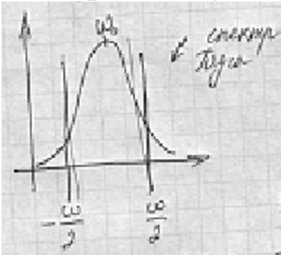 E(t)= (S())

,
де , звідки

44. Проаналізуйте умови умови стаціонарної генерації випромінювання напівпровідникових лазерів. Як зміниться критична гутсина струму, якщо ширина робочого тіла інжекційного лазера зміниться вдвічі?
Відповідь по шпорам минулих років.

Рис. 7.1. Схема будови напівпровідникового лазера на гомопереході з оптичним резонатором Фабрі-Перо.

Лазери збуджуються струмом накачки I, що протікає крізь р-n перехідПри малих струмах накачки (I) рекомбінаційна люмінесценція утворюється спонтанними переходами збуджених в зону провідності електронів на вільні рівні валентної зони. При збільшенні струму накачки зростає кількість інжектованих електронів та інтенсивність рекомбінаційної люмінесценції L (рис.7.2 при 0 < I < I_{с}). Коли струм накачки стає більшим деякої критичної величини (I < I_{с}), вимушені переходи призводять до сильного зростання інтенсивності випромінювання L (рис.7.2.А) і зменшення ширини його спектрального розподілу (рис.7.2.Б). За цих умов лазери генерують монохроматичне когерентне світло в межах спектральної смуги люмінесценції з довжиною λ≥ hν/Q (λ[мкм] = 1,2398⋅Q⁻¹), де Q – ширина забороненої зони в еВ.
Рис.7.2. Залежність потужності 1) і спектрального розподілу 2) випромінювання інжекційного лазера на р-n гомопереході від густини струму накачки.
Схема напівпровідникового гомолазера з оптичним резонатором Фабрі-Перо зображена на рис. 7.1. До його складу, як до складу кожного лазера, входять три елементи, а саме:
- активне середовище (робоче тіло) спроможне збуджуватись до стану інверсії населеності, необхідного для підсилення світла за рахунок вимушеного випромінювання частинок, що рекомбінують;
- система накачки для переведення активного середовища в стан інверсної населеності,
- оптичний резонатор, що забезпечує відбір резонансних мод, позитивний зворотний зв’язок та вивід світла із тіла лазера і перетворює підсилювач світла в генератор. Резонансні моди синфазно складаються між собою, утворюючи направлений когерентний світловий потік. Якщо активне середовище лазера збуджене до стану інверсної населеності, то такий світловий промінь підсилюється за рахунок вимушеного випромінювання. Коли підсилення компенсує втрати підсилювач перетворюється в генератор світла.
Умови генерації випромінювання:
Тепер розглянемо пороговий струм накачки (I_{с}) лазера з резонатором Фабрі-Перо, дзеркала якого знаходяться на відстані L один від одного і мають однакові коефіцієнти відбивання світла R₁ = R₂ = R. Активний шар лазера розташований між дзеркалами резонатора майже вздовж нормалі до їх поверхні. Інжекція носіїв здійснюється в напрямку перпендикулярному до площини р-n переходу (рис.7.5). Для генерації когерентного світла - лазерного ефекту необхідно, щоб його підсилення в активному шарі компенсувало всі можливі втрати, зв’язані з частковим пропусканням і поглинанням світла дзеркалами резонатора, розсіянням і поглинанням світла в тілі лазера.
Рис.7.6. Схема одного проходу світлового променю а) і b) поперечний переріз лазера, на якому видно розбіжність розподілу оптичної моди і робочого тіла лазера.
Нехай зсередини на одне із дзеркал падає світловий потік з потужністю L₀, де він відбивається і розповсюджується в зворотному напрямку (рис.7.6). На своєму шляху світло взаємодіє з речовиною і його інтенсивність змінюється. До другого дзеркала за один прохід дійде світло з інтенсивністю L ≠ L₀. Враховуючи те, що світло в резонаторі розповсюджується, головним чином, вздовж нормалі до поверхні дзеркал, його інтенсивність може бути записана у вигляді
(7.1)
де μ [см⁻¹] - коефіцієнт оптичних втрат на шляху одиничної довжини, μ_{act} [см⁻¹] - коефіцієнт підсилення світла на одиниці довжини збудженого активного шару, ξ - коефіцієнт утримування (обмежування) світла. Він введений для того, щоб врахувати, що через дифракцію поперечний просторовий розподіл світлової хвилі (резонансної поперечної моди) - її поперечний розмір d₀ в резонаторі більший за товщину активного шару d_{a} (d₀ > d_{a}) (рис.7.5.b). Це означає, що лише частина фотонів лазерних мод залишиться в межах активного шару, що зменшує коефіцієнт підсилення в ξ разів. Саме ця частина фотонів ξ викличе вимушене випромінювання, яке підсилює світло. Тому добуток μ_{асt}ξ називається коефіцієнтом підсилення моди резонатора. Коефіцієнт утримування (обмеження) світла ξ залежить від d_{a}/d₀. При d_{a}/d₀ < 0,1 ξ∼ (d_{a}/d₀)^{m}, де m < 2, при 0,1 < d_{a}/d₀ <1 ξ∼ d_{a}/d₀, а при d_{a}/d₀ > 1 залежність насичується і ξ прямує до 1.
На порозі генерації ефективне підсилювання світла повинно перевищувати його втрати, тобто повинна виконуватись умова L ≥ L_{0,} або з урахуванням формули (5.10)
μ_{act}ξ≥μ+μ_{R} (7.2)
де μ_{R} = (1/D)⋅ln(1/R)[см⁻¹] - коефіцієнт втрат на випромінювання крізь дзеркала резонатора. Таким чином, на порозі генерації коефіцієнт підсилення світла активним шаром прямо пропорційний концентрації електронів (дірок) n_{e} в активному шарі
μ_{act} = σ_{е}(n_{e} - n_{еg}) (7.3)
σ_{е} - ефективний переріз вимушеного випромінювання, n_{еg} – порогова концентрація носіїв, при якій гаситься міжзонне вимушене поглинання і починається підсилення світла. Ефективний переріз вимушеного випромінювання залежить від природи речовини через коефіцієнт Ейнштейна А, довжини хвилі λ і форми контуру спектральної лінії. Для гаусівської спектральної лінії з довжиною хвилі λ і напівшириною спектрального контуру Δν
(7.4)
де τ_{сп} - середній час життя носіїв в даному стані при спонтанних переходах ( 1/τ_{сп} = A), λ - довжина хвилі в активному середовищі з показником заломлення активного середовища лазера n_{a} (λ= с/νn_{a}). Підстановка (7.2) і (7.3) в формулу (7.4) дає таку умову появи лазерного ефекту
σ_{е}(n_{e}-n_{еg})ξ = μ + μ_{R} (7.5)
де концентрація носіїв на порозі генерації n_{eg} визначається пороговим струмом накачки I_{c}.
(7.6)
де J_{c} = I_{c}/S - порогова густина струму накачки, S-площа р-n переходу, крізь який відбувається інжекція носіїв, w-ширина смужки активного шару, τ - час генерації носіїв. Комбінуючи (7.5) і (7.6) остаточно отримаємо такий вираз для порогової густини струму накачки
(7.7)
де μ_{in} = σ_{е}n_{eg}.

Як зміниться критична густина струму, якщо ширина робочого тіла інжекційного лазера зміниться вдвічі:
Рис.7.7. Залежність густини порогового струму від товщини активного шару гетеролазера на основі Al_{x}Ga₁-_{x}As.
Порогова густина струму накачки є важливою величиною, яка характеризує втрати в лазері. Із формули (7.7) видно, що вона залежить від товщини активного шару d_{a}. Ця залежність має мінімум, тому що при d_{a}/d₀ > 1 коефіцієнт ξ прямує до 1 і не залежить від d_{a}, а при d_{a}/d₀ < 0,1 коефіцієнт утримування починає зменшуватись при зменшені d_{a} за формулою ξ∼ (d_{a}/d₀)^{m}. Тому при малих товщинах активного шару порогова густина струму зростає, а при великих - зменшується при зменшенні d_{a} (рис.7.7).

Там де лінійна залежність, то порогова густина струму накачки прямо пропорційна ширині робочого тіла, і , якщо ширина робочого тіла інжекційного лазера зміниться вдвічі то і густина струму накачки зміниться вдвічі.

45. Проаналізуйте умови експериментального спостереження класичного розмірного ефекту. Чому він майже не спостерігається в нп/пр-х? Як впливає вигин зон? (Находкін 37 - 38)
Розглянемо однорідний, однодолинний, ізотропний напівпровідник з плоскими зонами. В ньому відсутня міждолинна ралаксація (τ_{v} →∞) і τ_{Е} >τ_{p}. Обмежимося також розглядом лише тих носіїв струму, котрі знаходяться на дні зони провідності або біля стелі валентної зони. Розглянемо випадок ∇Т=0
і Н=0. В цьому випадку
τ_{еф} ∼τ_{р} = _{p}/v (2.18)
Нехай зразок має вигляд тонкої плівки товщиною d, на границях якої фактор дзеркальності≠ 1, тобто носії струму на границях плівки розсіюються дифузно. Тоді при _{s}>d із формули (2.15) можна записати:
1…/τ…_{еф} = 1/τ_{v…} + 1/τ_{s} = 1/τ_{v}(1 + τ_{s}/τ_{v}) = 1/τ_{v}(1 + /d) (2.19)
де - довжина вільного пробігу рівноважних носіїв струму. Знаючи τ_{еф} …із (2.6), можна визначити μ_{еф}(d) та σ(d):
μ_{еф}(d) = eτ_{еф}/m* = (eτ_{v}/m*)1/(1+l/d) = μ_{v}(1+/d)⁻¹ (2.20)
σ(d) = enμ_{еф}(d) = σ_{v} (1+/d)⁻¹ (2.21)
де μ_{v} = eτ_{v}/m* - рухливість носіїв струму в об’ємі зразка. Таким чином, співвідношення (2.21) описує класичний розмірний ефект, який полягає в залежності τ_{еф}(d) або μ_{еф}(d). .Більш точне доведення формули для σ(d) дає такі співвідношення:
σ∞/σ = 1+3/8(1- )/d для /d ≤ 1
σ∞/σ = 4/3[(1-)/(1+)] 1/{d/(ln/d +0,42} для /d ≥ 1 (2.22)

Класичний розмірний ефект має місце, коли фактор дзеркальності , _{v}<d, та _{v}>λ_{D}, де λ_{D} - довжина хвилі де Бройля носіїв заряду. Остання нерівність _{v} >λ_{D}обмежує різновиди напівпровідників, в яких може мати місце класичний розмірний ефект. Дійсно при умові _{v}/λ_{D}> 1 з урахуванням виразів для _{v} і для λ_{D} (_{v} = μmv/e, λ_{D} = h/mv) маємо
(2.23)
або
(2.24)
де m₀ - вакуумна маса електрона. Ця умова виконується для досить широкого кола напівпровідників Ge, Si, InSb, InAs, GaAs. Проте до цього часу класичний розмірний ефект в напівпровідниках експериментально не спостерігався, бо в них майже завжди існує приповерхневий вигин зон, що ускладнює спостереження цього ефекту.

45. Проаналізуйте умови експериментального спостереження класичного розмірного ефекту. Чому він майже не спостерігається в напівпровідниках? Як впливає вигин зон?
При розгляді кінетичних ефектів в обмежених кристалах, коли ефективна довжина вільного пробігу ef починає залежати від розміру кристала, з розсіянням носіїв заряду на внутрішніх порушеннях кристалічної структури слід враховувати їх поверхневе розсіювання.
Розглянемо однорідний, однодолинний, ізотропний напівпровідник. В ньому відсутня міждолинна ралаксація (τ_{vm} →∞) і τ_{Е} >τ_{p}. Обмежимося розглядом лише тих носіїв струму, котрі знаходяться на дні зони провідності або біля стелі валентної зони. Розглянемо випадок ∇ Т = 0
і $β$=0. В цьому випадку
τ_{еф} ∼ τ_{р} = _{p}/v (2.18)
Нехай зразок має вигляд тонкої плівки товщиною d, на границях якої фактор дзеркальності R ≠ 1, тобто носії струму на границях плівки розсіюються дифузно. Тоді при _{s} >d запишемо:
1/τ_{еф} = 1/τ_{v} + 1/τ_{s} = 1/τ_{v}(1 + τ_{s}/τ_{v}) = (1 + /d)/τ_{v} (2.19)
де - довжина вільного пробігу рівноважних носіїв заряду. Знаючи τ_{еф} можна визначити μ_{еф}(d) та σ(d):
μ_{еф}(d) = eτ_{еф}/m* = μ_{v}(1+/d)⁻¹ (2.20)
σ(d) = enμ_{еф}(d) = σ_{v} (1+/d)⁻¹ (2.21)
де μ_{v} = eτ_{v}/m* - рухливість носіїв струму в об’ємі зразка. Таким чином, співвідношення (2.20 - 2.21) описує класичний розмірний ефект, який полягає в залежності τ_{еф}(d) або μ_{еф}(d). .Більш точне доведення формули для σ(d) дає такі співвідношення:
σ$∞$/σ = 1+3(1- R)_{v} /8d для _{v}/d ≤ 1
σ$∞$/σ =$\frac{4}{3}\frac{(1-R)}{(1+R)}\frac{1}{(d/v)((ln(v/d) +0,42)}$ для _{v}/d ≥ 1 (2.22)

Класичний розмірний ефект має місце, коли фактор дзеркальності , _{v} < d, та _{v} > λ_{D}, де λ_{D} - довжина хвилі де Бройля носіїв заряду. Остання нерівність _{v} > λ_{D} обмежує різновиди напівпровідників, в яких може мати місце класичний розмірний ефект. Дійсно при умові _{v}/λ_{D} > 1 з урахуванням виразів для _{v} і для λ_{D} (_{v} = μmv/e, λ_{D} = h/mv) маємо
(2.23)
або
μ_{T=300K}>(100m₀/m)[см²⋅B⁻¹⋅c⁻¹] (2.24)
де m₀ - вакуумна маса електрона. Ця умова виконується для досить широкого кола напівпровідників Ge, Si, InSb, InAs, GaAs. Проте до цього часу класичний розмірний ефект в напівпровідниках експериментально не спостерігався, бо в них майже завжди існує приповерхневий вигин зон, що ускладнює спостереження цього ефекту.
46. Проаналізуйте умови роботи різних схем включення МОН транзисторів. Як вони виготовляються в ІМС?
Уніполярний транзистор є чотириполюсником, для якого розрізняють три різновиди схем включення, а саме: із загальним витоком (рис. 3.12), з загальним стоком (рис 3.14) і з загальним затвором (рис 3.15).
Сема включення із загальним витоком та її еквівалентна низькочастотна схема зображені на рис 3.12. Вона характеризується такими параметрами.
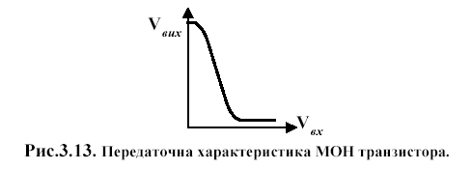
По-перше великим вхідним опором Ом. Він має ємнісний характер й зменшується при збільшенні частоти сигналу , де - коефіцієнт підсилення напруги. По-друге помірним вихідним опором
По-третє, значним коефіцієнтом підсилення напруги
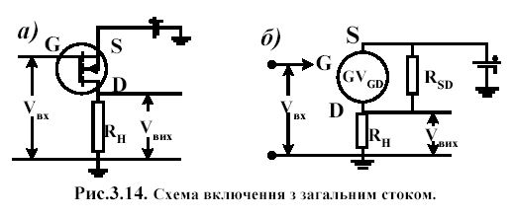
У насиченні тому . Таким чином, здебільшого МОН транзистори в схемах із загальним витоком використовуються в режимі насичення для конструювання підсилювачів напруги та логічних схем. На рис 3.13 зображена передаточна хар-ка такого приладу. Еквівалентні схеми дозволяють врахувати від’ємний зворотній зв’язок за рахунок падіння потенціалу на опорі в області витоку R_{s} а також зменшення коефіцієнта підсилення при збільшенні частоти сигналу
Сема включення із загальним стоком зображена на рис 3.14. Вона має великий вхідний опір. Її коефіцієнт підсилення напруги менший одиниці, але коефіцієнт підсилення потужності значний через значну величину відношення вхідного та вихідного імпедансів. Вони здебільшого застосовуються як узгоджувальні елементи складних електронних схем.
Схема із загальним затвором зображена на рис 3.15. Вона має малий вхідний опір та низький вихідний і використовується як узгоджувальний елемент.
Виготовлення:
На Si наноситься оксид SiО₂ | Далі створюється шар Si n+  Si  SiO₂  Si n+
На половину зразка наносимо захисний екран з оксиду , а в іншій створюємо р+ область  Si  SiO₂  Si n+  Si р+ | Розчиняємо в розчині верхній шар SiО₂  Si  SiO₂  Si n+  Si р+
Наносимо новий шар оксиду кремнію та полікристалу кремнію  Si  SiO₂  Si n+  Si р+  полікристал | Методом літографії залишаємо полі кремнієві острівці і вкриваємо шаром оксиду  Si  SiO₂  Si n+  Si р+  SiO₂
Далі виготовляються металеві контакти, через них створюються в Si n+ області р-типу.
МОН транзистори виготовляються на одному металі методом групової технології.

47. Проаналізуйте умови, за яких в каналах провідності виникає велика рухливість носіїв заряду. (ст. 88 Находкін)
Здавалося б завдяки ефектам короткого та тонкого каналу повинна збільшуватись рухливість. Але ні. Там виникає розігрів електронів провідності, а розігрів зменшує рухливість (по якійсь-там формулі). Тому єдине що можна написати про велику рухливість – це НЕМТ транзистори, або транзистори на гетеропереходах
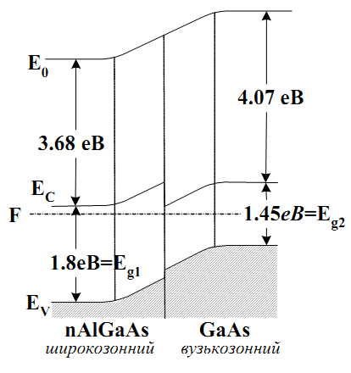
НЕМТ транзисторами називаються транзистори з великою рухливістю електронів (High Electron Mobility Transistor або скорочено НЕМТ). У них використовують канали провідності, що утворюються між напівпровідниками з різною зонною структурою (різною шириною забороненої зони). Такий контакт називається гетероконтактом на відміну від гомоконтакту, котрий утворюється між напівпровідниками з однаковою шириною забороненої зони. Контактна різниця потенціалів на гетероконтакті між двома напівпровідниками створює контактне електричне поле, котре вигинає зони біля контакту. Розглянемо приклад типового контакту (рис.3.28) широкозонного напівпровідника n+ AlxGa1-xAs (з шириною забороненої зони Еg1 = 1,8 еВ) та вузькозонного напівпровідника і - типу GaAs (із забороненою зоною Еg2 = 1,45 еВ). Зобразимо енергетичну схему такого гетеропереходу. В рівновазі хімічні потенціали системи знаходяться на одному рівні (F1=F2). Робота виходу вузькозонного напівпровідника більша за роботу виходу широкозонного. Тому контактне електричне поле (йому відповідає потенціальна енергія E0) вигинає зони вузькозонного напівпровідника „униз”, а у широкозонному – „уверх”, як це видно на рис.3.28. На гетеропереході утворюється розрив зон і в зоні провідності утворюється стрибок потенціальної енергії. З одного боку від стрибка потенціалу на гетеропереході в широкозонному напівпровіднику утворюється потенціальний бар’єр, а в широкозонному - збіднений носіями шар. У потенціальній ямі власного вузькозонного напівпровідника можуть накопичуватися електрони, а у випадку, коли замість власного вузькозонного напівпровідника використовується вузькозонний напівпровідник р-типу, у його потенціальній ямі накопичуються носії з інверсним знаком заряду. Таким чином, на гетеропереході здійснюється просторове розділення зарядів іонізованих домішок (у даному випадку іонізованих донорів у широкозонному напівпровіднику) та 2D електронного газу в каналі провідності, локалізованому у вузькозонному напівпровіднику.
3.28. Енергетична діаграма гетеропереходу на основі GaAs/тAlGaAs.
Таким чином 2D канал на гетеропереході дозволяє отримувати в ньому великі рухливості носіїв. Наприклад, у каналі між GaAs та Al0,3Ga0,7As при кімнатній температурі рухливість електронів дорівнює µ_{n}(300К) ~ 8000 см2/Вс, а при температурі рідкого азоту µ_{n}(78К) ~ 510 см2/В с, що суттєво покращує параметри МОН транзисторів. Такі транзистори називаються НЕМТ транзисторами (High Electron Mobility Transistor - транзистор із великою рухливістю електронів). Вони мають час перемикання при кімнатній температурі менше 56 нс, а при 78К – 17*10-12 сек. В перспективі це дозволяє створювати транзистори, котрі при температурах 78К працюють на частотах сумірних із частотами контактів Джозефсона, котрі працюють при температурах 4,2К.

48. Проаналізуйте як зменшити вплив паразитних параметрів біполярних транзисторів інтегральних мікросхем. Чи будуть обмежувати граничну частоту перехідні характеристики транзистора на основі Si з рухливістю носіїв 500 см2×В-1×с-1.
До складу структури n+-p-n транзистора ІМС, зображеної на рис.12.17
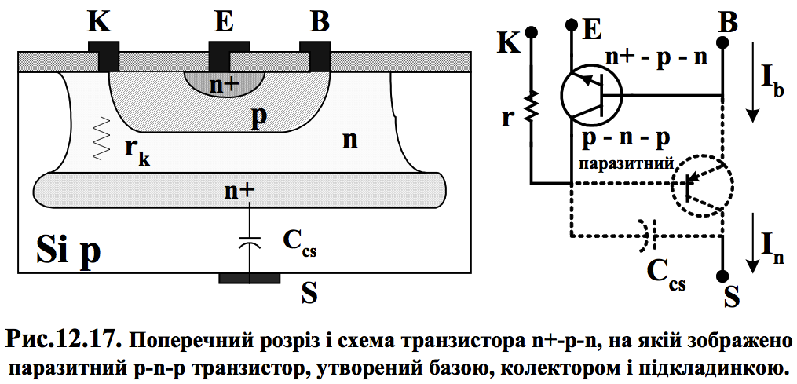 входить ще й паразитний транзистор р-n-p між базою (B), колектором (C) та підкладинкою основного транзистора (S). Коли n+-p-n транзистор працює в нормальному активному ре- жимі (Vk < 0), то паразитний р-n-р транзистор працює в режимі відсічки (VE < 0) і струм крізь паразитний транзистор наближається до нуля. В цьому разі основну роль грає паразитна ємність Сks та послідовно включений опір колекторної частини rk, які складаються із зовнішнім опором навантаження (вихідним опором) і ємністю колектора Сk. Ефективна стала часу визначиться
ταef = τα + (Ck + Cks)(rk + Rвих) (12.60)
Навіть при τα = 0,Ck = Rвих = 0, τα,ef = Cksrk. Наявність захованого шару суттєво зменшує rk від ∼103 до ∼10 Ом, що зменшує ταef. При роботі основного n+-p-n транзистора в інверсному режимі (VE > 0) паразитний транзистор знаходиться в активному режимі роботи (VEпар < 0). За цих обставин крізь нього в підкладинку йде струм
Inap = αp-n-pI1 (12.61)
де I1 - частина базового струму. Наявність цього струму погіршує параметри основного транзистора. Для зменшення коефіцієнта передачі αр-n-p паразитного транзистора колек- торну частину легують домішками золота. Атоми золота служать пастками для дірок у колекторній частині транзистора, що збільшує швидкість рекомбінації дірок, тобто зменшує їх час життя. Зменшення часу життя дірок у базовій області паразитного тран-
зистора зменшує його коефіцієнт передачі αp-n-p = γβα*, тому що коефіцієнт переносу
носіїв крізь базу ( β_{n-p-n} = 1− w_{b}² 2L_{p}² = 1− w_{b}²/2D_{p} τ_{p} ) зменшується при збільшенні τp. Паsразитні параметри транзистора залежать від типу його ізоляції (див. розділ 12.6). У випадку діелектричної ізоляції (рис.12.32-12.35) паразитний транзистор відсутній, але паразитна ємність CkS залишається. Вона залежить від товщини діелектрика, що ізо-лює, й може бути меншою, ніж у паразитного транзистора. Наприклад, коли для ізоляції використовується оксид кремнію товщиною ~1 мкм, то паразитна ємність одиниці площі становить ~30 пФ/мм2.
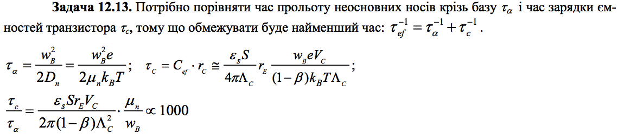
задачу так же смотрите в учебнике.
49. Проаналізуйте, за яких умов зменшення довжини каналу МОН (метал-оксид-напівпровідник) транзистора сильно впливає на його характеристики. Які параметри МОН транзистора при цьому почнуть змінюватися?
МОН транзистор з коротким каналом і великою рухливістю носіїв струму в каналі мають досить високі робочі параметри і малий коефіцієнт шуму.
Зменшення довжини каналу L є вигідним, оскільки збільшує крутизну ВАХ та швидкодію транзисторів.
- затворна крутизна.
Проте при цьому виникають дві групи ефектів короткого каналу:
• ефекти, зв’язані з великим повздовжнім електричним полем Eу;
• ефекти, зв’язані з великим поперечним електричним полем Ez.
Зменшення довжини каналу L при V_{D}= const (напруга на стоці) збільшується Eу (пропорц. до V_{D}/L). При поляк більших за критичне Eу>>Ек, коли lEуl>>kT, де l – довжина вільного пробігу носіїв, починається їх розігрів. При цьому величина дрейфової швидкості носіїв стає сумірною з їх тепловою швидкістю і починає залежати від напруженості електричного поля. Електричне поле зменшує рухливість носіїв , де альфа – коефіцієнт акомодації. А зменшення рухливості призводить до насичення дрейфової швидкості.
Отже, Eу викликає два основних ефекти:
1. розігрів носіїв і насичення їхньої дрейфової швидкості, що призводить до:
•зменшення вихідної електропровідності, ;
• зменшення стокового струму насичення ID, котрий пропорційно змінюється із зміною рухливості носіїв;
• зменшення крутизни вольт-амперної характеристики gG=dID/dVG (або взаємної електропровідності), ;
• зменшення часу прольоту носіїв, ;
• збільшення коефіцієнту шуму, .
2. електричний пробій каналу провідності. (необоротні процеси, що руйнують транзистор)
Зменшення довжини каналу провідності ври постійних напругах змінює поперечне електричне поле Ez , що призводить до появи розмірних ефектів (Глибина каналу провідності стає сумірною з ) та залежності напруженості поля Еу(у) від Ez.
Ez викликає такі основних ефекти:
• по-перше, напруженість поля Eу(у) стає залежною від Ez, (тобто задача перестає бути квазіодновимірною), що порушує умови наближення плавного каналу та примушує замість одновимірної розв’язувати тривимірну задачу;
• по-друге, поперечне електричне поле Ez зменшує глибину каналу провідності, що викликає появу розмірних ефектів і є причиною порушення скейлiнгу. Коли глибина каналу стає сумірною з довжиною хвилі де Бpойля, починається розмірне квантування й канал набуває властивостей систем зниженої розмірності (2D канал). Необхідність подальшої мікромініатюризації примушує зменшувати розміри окремих структур і тому потрібно знати вплив цих факторів на роботу транзисторів.
• По-перше, коли Eх∼Eу, то діюча напруженість електричного поля
Унаслідок цього при менших стокових напругах VD настає насичення дрейфової швидкості носіїв і відповідні зміни вольт-амперних характеристик
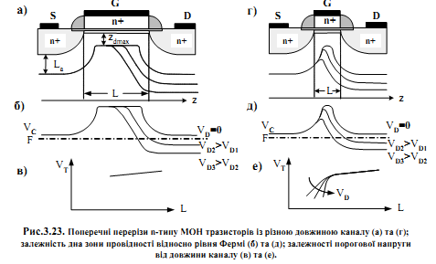
• По-друге, змінюються порогові напруги VT і їх розрахункові значення не збігаються з експериментом.
• По-третє, змикання областей просторового заряду витоку та стоку у короткому каналі (прокол каналу), коли створює наскрізне збіднення. Воно зменшує напругу насичення й збільшує струми втрат, тому що тепер струм протікає не лише в каналі провідності, а й в об’ємі напівпровідника. Цей режим називають плавним пробоєм, бо в ньому струм втрат зростає при збільшенні стокової напруги.
• По-четверте, зменшення ширини каналу, коли вона стає сумірною або меншою глибині екранування , призводить до того, що частина просторового заряду , наведеного потенціалом затвору, витрачається на створення крайових полів (рис.3.25). Тому потрібно замість ширини затвору w використовувати його ефективну ширину яка, як видно з рис.3.25, залежить від z_{dmax} протяжності збідненої
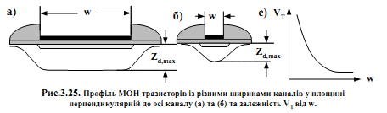
50. Проаналізуйте, яку роль грають гетероструктури в мікроелектроніці. Наведіть приклади гетероструктур, що використовуються.
ГЕТЕРОСТРУКТУРА – напівпровідникова структура з декількома гетеропереходами. Можливість змінювати на границях геторопереходів ширину забороненої зони та діелектричну проникність дозволяє гетероструктурі ефективно керувати рухом носіїв заряду, їх рекомбінацією, а також світловими потоками всередині гетероструктури.
Контакт з різною зонною структурою(різною шириною забороненої зони) називається гетероконтактом, на відміну від гомоконтакту, котрий утворюється між напівпровідниками з однаковою шириною забороненої зони. Контактна різниця потенціалів на гетеро контакті між двома напівпровідниками створює контактне електричне поле, котре вигинає зони біля контакту.
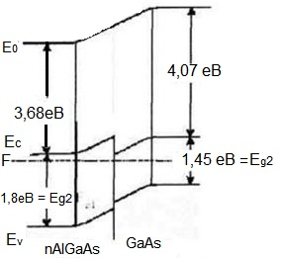
Зобразимо енергетичну схему гетеропереходу. В рівновазі хімічні потенціали системи знаходяться на одному рівні (F₁=F₂). Робота виходу вузькозонного н.-п. більша за роботу виходуширокозонного. Тому контактне електричне поле вигинає зони вузькозонного напівпровідника «у низ», а в широкозонному «у верх». На гетеропереході утворюється розрив зон і в зоні провідності утворюється стрибок потенціальної енергії. З одного боку від стрибка потенціалу на гетеропереході в широкозонному напівпровіднику утворюється потенціальній бар’єр, а в широкозонному – збіднений носіями шар. У потенціальній ямі власного вузькозонного напівпровідника можуть накопичуватись електрони, а у випадку, коли замість власного вузькозонного напівпровідника використовується вузькозонний н\п р-типу. У його потенціальній ямі накопичуються носії з інверсним знаком заряду. Таким чином на гетеропереході здійснюється просторове розділення зарядів іонізованих домішок та 2D електронного газу в каналі провідності, локалізованому у вузькозонному н\п. Таким чином 2D канал на гетеропереході дозволяє отримувати в ньому великі рухливості носіїв.
Використання гетероструктур:
- Швидкодіючі діоди, транзистори и тиристори. HEMT-транзистори(hight-electron-mobility-transistor)
- Оптоелектронні прилади(гетеролазери, гетеро світлові діоди)
- Приймачі оптичного випромінення(фотодіоди, лавинні фотодіоди, фототранзистори, фоторезистори, перетворювачі ІЧ-випромінювання в видиме)
- Сонячні батареї на основі гетеро структур типа n-p-p (КПД 25%)
51. Процесор та його основні функції в ЕОМ.
Процесор – мікросхема, призначена для безпосереднього виконання дій з інформацією: арифметичних обчислень та логічної обробки. Процесор – це «мозок» комп’ютера.
Процесор являє собою напівпровідниковий кристал, на якому розташовуються транзистори, сполучені напиленим алюмінієвими провідниками. Кристал поміщається в керамічний корпус з контактами.
Структурна схема процесора:
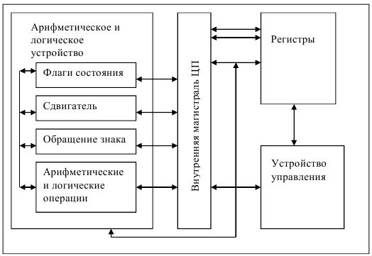
Процесори для персональних комп’ютерів класифікують за розрядністю, кількістю ядер, тактовою частотою та іншими властивостями.
Основні властивості процесорів
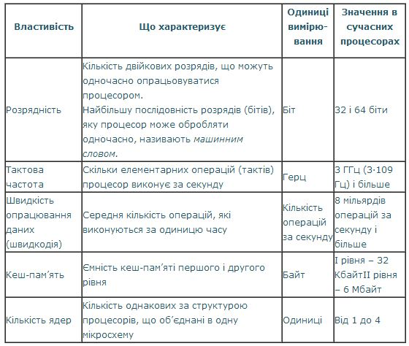

Центральний процесор (CPU) є обов'язковим вузлом будь-якого мікропроцесорного пристрою, його ядром. У його склад входить: арифметико-логічний пристрій (АЛП); регістр-акумулятор; логічні пристрої управління і синхронізації; внутрішня шина.
Арифметико-логічний пристрій виконує арифметичні або логічні операції над даними. Результат виконання операції зберігається у так званому регістрі-акумуляторі. Регістр-акумулятор являє собою комірки пам'яті, регістр-акумулятор є найбільш швидкодіючим пристроєм пам'яті мікропроцесора.
Пристрій керування та синхронізації застосовується для управління іншими вузлами мікропроцесора, забезпечуючи виконання необхідних завдань у відповідності з програмою, що зберігається в ПЗУ. Вузол синхронізації забезпечує синхронну роботу всіх вузлів за допомогою імпульсів синхронізації та інших управляючих сигналів. До складу пристрою управління і синхронізації входить тактовий генератор і формувач тактових імпульсів.
Зв'язок між різними елементами мікропроцесора здійснюється за допомогою внутрішньої шини. Шина - це група провідників, використовуваних як лінії зв'язку для передачі цифрової інформації. У мікропроцесорі є три основних види шин: це шина даних, адресна шина і шина управління.
Операції, які виконує процесор при обробці машинної команди
- Вилучення команди – процесор зчитує команду із пам’яті;
- інтерпретація команди – процесор розшифровує команду і визначає, які операції йому варто виконати;
- Вилучення даних – для виконання команди може знадобитися прочитати дані із пам’яті або із модуля вводу-виводу;
- обробка даних – виконання команді може потребувати перетворення даних, тобто виконання над ними певних арифметичних або логічних операцій;
- - запис даних – якщо в процесі виконання команді дані були змінені, результат необхідно десь зафіксувати. Зокрема, результат може бути записаний в пам’ять або переданий до модулю вводу-виводу.
52. Резонансна тунельна емісія. Природа явища. Як відрізнити резонансне тунелювання від не резонансного?
Збільшення коефіцієнта прозорості при проходженні електронами певних енергій (Е = Е_{і}) квантової двобар’єрної структури, коли електрон ніби «не помічає» потенціальних бар’єрів, тобто проходить без відбивання від бар’єрів, називається резонансним тунелюванням. Нерозонансне тунелювання – тунелювання з рівня на рівень.
В тунелю ванні можуть брати участь енергетичні рівні домішкових або абсорбованих на поверхнях переходів атомів (молекул), поверхневі рівні підзон у випадку розмірного квантування тощо. На рисунку зображена енергетична схема поверхні металу з адсорбованим на його поверхні атомом. Метал знаходиться у вакуумі в електричному полі з напруженістю E = V/x = tgα. Домішковий центр зображений у вигляді кулонівської потенціальної ями, збуреної зовнішнім електричним полем. Збурення впливає на вигляд потенціальної ями.
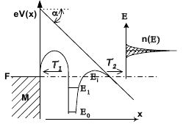
Вона стає несиметричною. В середині кулонівської ями зображені дозволені дискретні електронні рівні енергії .
Штрих пунктиром зображено положення рівня Фермі (F) в металі з абсорбованим атомом. Нехай дозволений незаповнений енергетичний рівень в абсорбованому атомі збігається з рівнем Фермі (E_{i} = F). В цьому випадку електрон, що знаходиться на рівні Фермі в металі, має скінченну ймовірність тунелю вати на енергетичний рівень ε_{i} абсорбованого атома. На цьому рівні електрон може знаходитись в середньому τ секунд і після цього тунелювати крізь другий потенціальний бар’єр.
Енергетична діаграма металу з абсорбованим атомом
Середній час життя τ обернено пропорційний ймовірності виходу електрона з рівня. Електрон, що знаходиться на енергетичному рівні ε_{i} , може тунелювати як праворуч з ймовірністю D₁, так і ліворуч з ймовірністю D_{2.} Його середній час життя τ визначається повною ймовірністю вийти з цього рівня, тому
τ = (D₁+D₂)⁻¹
Визначимо тепер p₁ – ймовірність того, що електрон тунелює крізь лівий бар’єр і захоплюється енергетичним рівнем ε_{xi} атома. Ймовірність такої складної події пройти крізь бар’єр з ймовірністю D₁ і бути захопленим абсорбованим атомом з ймовірністю w рівна добутку ймовірностей.
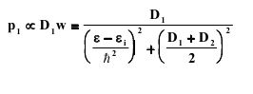
Визначимо тепер p₂ – ймовірність того, що електрон пройде крізь два бар’єри. Відбудеться складна подія пройти лівий бар’єр, бути захопленим енергетичним рівнем атома ε_{i} з ймовірністю p₁ і пройти правий бар’єр з ймовірністю D₂
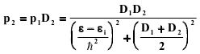
Бачимо, що чим більша енергія електрона ε , що тунелює, до енергії локального рівня ε_{i,} тим більше тунельний струм. Відповідно можна знайти відношення ймовірностей резонансного (p₂) і не резонансного тунелювання (p₂’ = D₁D₂)
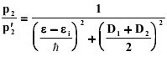
Відношення ймовірностей резонансного і не резонансного тунелювання збільшється, коли енергія ε наближається до ε_{i,}. Таким чином, при резонансному тунелювання ймовірність процесу збільшується за двох умов, а саме:
- коли ε = ε_{i}і
- коли зменшуються коефіцієнти прозорості тунельних бар’єрів D₁ і D₂. При цьому на вольт-амперних кривих з’являються викиди, які дійсно спостерігаються експериментально.

53. Спробуйте оцінити відстань між сусідніми повздовжніми модами або кут розбіжності вихідних променів в інжекційному квантовому генераторі оптичного діапазону довжин хвиль.
Інжекційний квантовий генератор – це лазер на р-n переході. Накачка – зовнішній струм через р-n перехід. Випромінювання відбувається перпендикулярно або паралельно струму (це різні конструкції) в області збіднення.
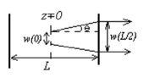Бічні грані являють собою інтерферометр Фабрі Перо. Довжина хвилі випромінювання ⋋_{n}=2L/n, де L – довжина робочої області резонатора, n∈Z. Тому спектр випромінювання являє собою набір еквідистантних мод частотою ν_{n} = cn /2L. Для p-n лазера L = 1 см, відстань між модами ∆ν≈10¹⁰ Гц, тобото реально маємо одномодове випромінювання (ну можливо 2 моди, не більше). Ширина лінії – гаусівська. Кут розбіжності променів визначається зі строгої теорії відкритих оптичних резонаторів. Ширина променя в центрі резонатора w(0)=0,3мм, на відстані z від центра w(z) = w(0)[1+(2z/L)²]^{1/2} , тобто при виході з резонатора (коли z=L/2) маємо w(L/2) = (2w(0))^{1/2}=1,4*0,3=4,2мм. Кут рожбіжності tgθ=(w(L/2)-w(0))/L=0,39, θ = 22°=0,38 рад.
54. Сформулюйте основні технологічні обмеження на мінімальні розміри елементів інтегральних схем.
Найважливішими чинниками, які викликають технологічні обмеження мінімального розміру ІМС, є:
- дифракційні явища, сферична аберація, розсіювання квантів світла та частинок, що використовуються при виготовленні елементів ІМС певної форми методами літографії
Дифракційна роздiльна здатнiсть, котpа обернено пропорційна до радіуса дифракційного розмиття променя r_{д} збільшується пpямо пpопоpцiйно довжинi хвилi λ випромінювання, що викоpистовується в лiтогpафiї
r_{д} ∼ γ λ/α' (1)
де α' - апертура, а γ - коефiцiєнт, що залежить вiд фоpми та паpаметpiв сеpедовища. Iз формули (1) видно, що зменшення λ зменшує кружок дифракційного розмиття r_{д} тобто збільшує дифракційну роздільну здатність (r_{д}⁻¹). Тому для збiльшення pоздiльної здатностi тpеба використовувати pентгено- або електpонолiтогpафiю.
Зменшення λ збiльшує вплив сфеpичної абеpацiї. При малих апретурних кутах радiус розсіювання внаслідок впливу сферичної аберації залежить вiд кубу апеpтуpного кута α. Роздільна здатність, що визначається дифракцією і сферичною аберацією визначається за формулою
r=r_{д} + r_{сф} = γλ/α + C_{сф}α³ (2)
де С_{сф} - коефiцiєнт сфеpичної абеpацiї. Iз формули (2) ми бачимо, що iснує оптимальне значення апертури α_{опт}. Проте не завжди доцільно використовувати такі малі апертури, як α_{опт}, тому що при цьому збільшується необхідна для літографії експозиція й вартість виготовлення чіпу.

Необхідність збільшення роздільної здатності, котра обмежується дифракційними явищами, примушує зменшувати довжину хвиль випромінювання, що використовується в літографії. У випадку електронної літографії це здійснюється збiльшенням енеpгiї електpонiв Е_{р}. Збільшення енергії Е_{р} призводить до зpостання повного пpобiгу електpонiв у речовині R, тому що R = А(E_{p})^{n} , де 1,5 < n < 2, А - параметр речовини. Наприклад, при E_{p} = 25 кеВ пробіг R = 3мкм. Величина пpобiгу R визначає pозмipи областi, в якій
Рис.2 Область розсіяння електронів з пробігом R, котрий залежить від їх енергії
відбувається розсіяння електронів, тобто область, на яку дiють електpони в речовині, як це видно iз pис.2. Величину R можна зменшити, викоpистовуючи замiсть електpонiв iони, бо А_{іон} < А_{e}.
Тепер розглянемо вплив флуктуацій, що мають місце в ході технології виготовлення елементів, на розмиття краю та мінімальний розмір елементів ІМС, а також вплив на нього флуктуацій домішок у напівпровідниках.

- розмиття країв елементів ІМС, що є наслідком флуктуацій у технологічному процесі створення ІМС
Кожний технологiчний пpоцес повинен багатокpатно вiдтвоpюватись. Пpи цьому внаслідок флуктуацiй, притаманних технологічним процесам виготовлення елементів, кpай їх стpуктуpи відтворюється з певною похибкою, тобто із певним розмиттям краю. Якщо пpичини pозмиття кpаю стpуктуpи статистично незалежнi, то має мiсце ноpмальний (гауссовий) закон pозподiлу ймовipностi із певною диспеpсiєю σ.
Тоді ймовipнiсть того, що хоча б однин з N параметрів виходить за межi інтервалу

(3)

Рис.1 Залежність _{min}, що визначається краєвим розмиттям, від питомого опору матеріалу.
Ми отpимали iнтегpальне співвідношення, аналіз якого дає значення х _{min} = _{min}, якщо для даної технологiї відомі такі величини: значення диспеpсiї σ, відносне допустиме та абсолютне допустиме відхилення α величини вiд її середнього значення та кiлькiсть елементiв N. Здебільшого нас цікавлять випадки великих кількостей елементів, коли N>>1. В цьому разі згідно умові (3) , що має місце при великих значеннях аргументу . В цьому випадку функцію можна представити у вигляді ряду і отримати замість формули (3) більш просте співвідношення
(4)
Звертаємо увагу, що згідно умовам (3 і 4) мiнiмальний pозмip елементiв _{min}, котрий визначається крайовим розмиттям, не залежить вiд питомого опоpу матеріалу ρ. Заштрихована область на рис.1 відповідає можливим значення _{min}.

- флуктуація конценрації домішок
Розглянемо один із N елементів IМС із лiнiйним pозмipом і середньою кількістю донорних домішок , n_{d} - середня концентрація домішок. Позначимо дозволений інтервал флуктуацiйних змін кількості домiшок в елементі через , де . Тоді ймовірність того, що флуктуації домішок в одному елементі не виходять за межі дозволеного інтервалу знаходиться, як і в попередній задачі, за допомогою нерівності (3) або (4). В нерівності
(5)
Знайдемо n_{d} через питомий опір напівпровідника. Питомий опip ρ залежить вiд концентpацiї легуючих домiшок n_{d}, наприклад, для донорного напівпровідника при низьких температурах
(6)
де μ рухливість, а β =2^{-1/2}⋅N_{с}^{1/2}⋅ехр{-Е_{d}/k_{В}Т}, N_{с} -ефективне число станів, приведене до дна зони провідності, Е_{d} - енергетична глибина залягання донорів, k_{В} - стала Больцмана.
(7)
і формулу (16) можна переписати у такому вигляді
(8)
Залежність _{min} елемента ІМС, що визначається флуктуаціями концентрації домішок, від питомого опору матеріалу.
Iз (8) видно, що _{min} залежить вiд питомого опору ρ. При малих флуктуаціях домішок для оцінки дисперсії можна скористатись тим, що розподіл Гуасса наближається до розподілу Пуасона і тому . Скориставшись цім виразом для дисперсії для і тим, що, як і раніше, нерівність (8) має місце при великих значеннях аргументу, отримаємо такий вираз
(9)
яка дозволяє проводити оцінку мінімального розміру елемента _{min}, котрий визначається флуктуаціями домішок. На схемі зображений приклад такої залежності. Заштрихована область показує можливі значення розмірів елемента. При ξ = 0,1;; Ν = 1/³ = 10⁶; _{min} = 0,1мкм.

- дифузія атомів (молекул)
Безпеpечно, що дифузiя також впливає на piзкiсть кpаю, тому що середня глибина дифузії x_{d} , яка визначається таким співвідношенням
x_{d} = (2Dt)^{1/2}
іноді стає сумірною із краєвим розмиттям елементу. Тут D - коефіцієнт дифузії при даній температурі виготовлення елемента ІМС, а час плинності цього процесу.

55. фізичні основи роботи польових транзисторів з ізольованим затвором
Находкін ст38
Рис.2.17. Схема будови МОН - транзистора і утворення довгого інверсного каналу провідності в ньому при різних умовах: а) V_{S}=V_{B}=0; V_{D}≅0; V_{G}≠0; б) V_{S}=V_{B}=0; V_{D}≠0; V_{D}<V_{G}-V_{T}; в) V_{S}=V_{B}=0; V_{D}>V_{T}; V_{G}≠0.
Польовий МОН-тразистор5 є напівпровідниковим чотирьохполюсни-ком, в якому використовується рух рівноважних носіїв струму. Він знайшов широке застосування в сучасній мікроелектроніці, як базовий елемент ІМС. Напруга на одному з його електродів V_{G} загаті (затворі) створює в напівпровіднику управляюче електричне поле. Це електричне поле змінює концентрацію носіїв струму в тонкому шарі просторового заряду, локалізованого біля загати, що призводить до зміни його електропровідності і дрейфового струму основних носіїв між витоком та стоком.
На рис.2.17.а зображена принципова схема будови польового МОН-транзистора. Він утворюється на напівпровідниковій пластинці здебільшого з кремнію р-типу, на поверхні якої виготовлені дві області n⁺-типу, для створення омічних контактів витоку S [S- source] та стоку D [D - drain]. До цих областей через металеві (здебільшого алюмінієві) контактні електроди прикладається напруга V_{DS} - виток-стік і йде струм стоку I_{D}. Стоковий струм йде, головним чином, крізь канал провідності, тому що n⁺-p переходи в областях витоку і стоку перешкоджають дрейфу носіїв струму в напівпровідникову підкладинку. Зауважимо, що оскільки в каналі провідності рухаються рівноважні носії струму, то виток S і стік D оборотні, тобто їх можна поміняти місцями. Над каналом провідності створюється металевий електрод загати (затвору) G [G - gate], котрий відокремлюється від кремнієвої підкладинки тонким шаром оксиду SiO₂ або іншого діелектрика. В залежності від типу діелектрика розрізняють два типи транзиторів6: МОН- транзистор з діелектриком із SiO₂ і МДН - транзистор з іншим діелектриком 7 .
Здебільшого на практиці використовують два типи каналів провідності, а саме:
- вмонтований канал провідності, котрий створюється додатковим легуванням приповерхневого шару кремнієвої пластинки. В цьому випадку напруга на загаті V_{G} збіднює канал провідності носіями струму і тому такі транзистори називаються збідненими МОН транзисторами.
- наведений канал, котрий створюється (наводиться) напругою на загаті V_{G}. Величину і знак V_{G} вибирають так, щоб відбувалось збіднення каналу носіями струму і при певних V_{G}≥V_{T} наступала інверсія знаку носіїв струму в каналі. Транзистори з таким каналом називаються збагаченими МОН транзисторами, тому що напруга загати під час роботи транзистора змінює інтенсивність збагачення каналу провідності інверсними носіями струму. Саме такі транзистори, виготовлені на поверхні кремнієвих пластинок р-типу з інверсним каналом n-типу, найбільш часто застосовуються в мікроелектроніці. В цьому випадку крізь канал дрейфують носії з більшою рухливістю (μ_{n} > μ_{р}), що дозволяє виготовляти транзистори з кращими параметрами.8
На рис.2.17 показано, як відраховується довжина каналу провідності L. Вона направлена вздовж осі y, котра йде від витоку до стоку паралельно поверхні напівпровідника. Вздовж осі х канал характеризується глибиною х_{с}. Крім довжини використовують ще й ширину каналу w в напрямку перпендикулярному до осі у і паралельно до поверхні напівпровідника рис.2.17. Вона вибирається так, щоб при заданих параметрах каналу отримати необхідну електропровідність транзистора при робочих напругах на його електродах

55. Фізичні основи роботи польових транзисторів з ізольованим затвором.
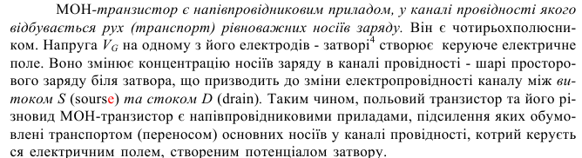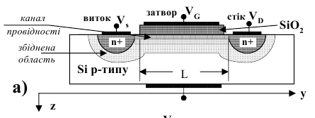
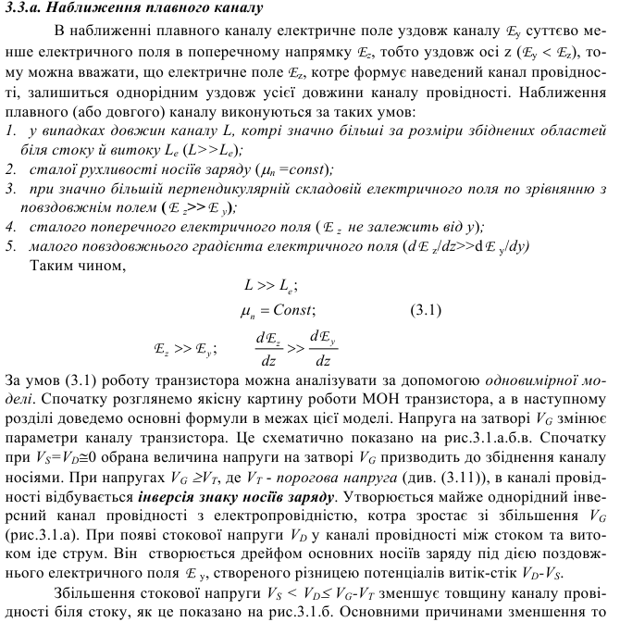
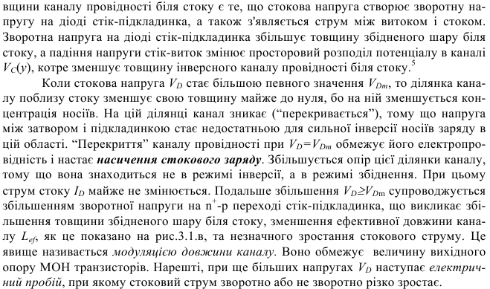
56. Чи можна використовувати тунельні прилади в НВЧ діапазоні частот ?
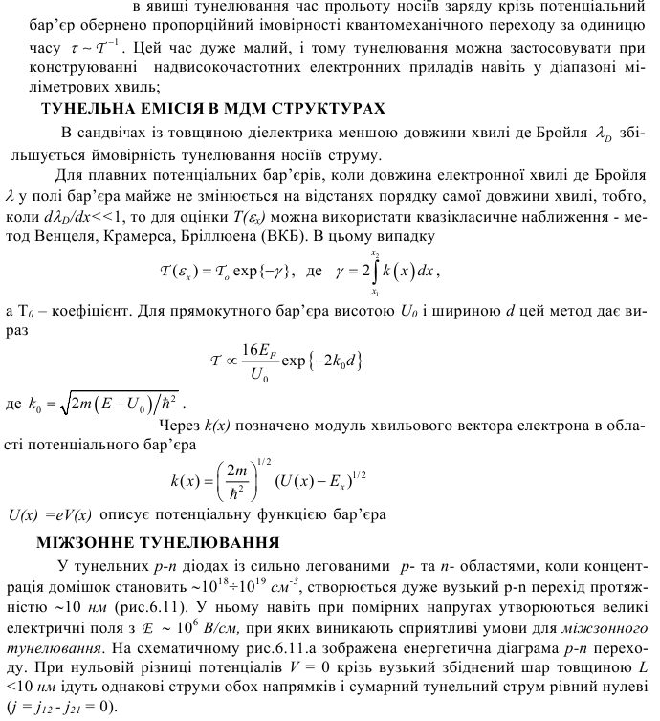
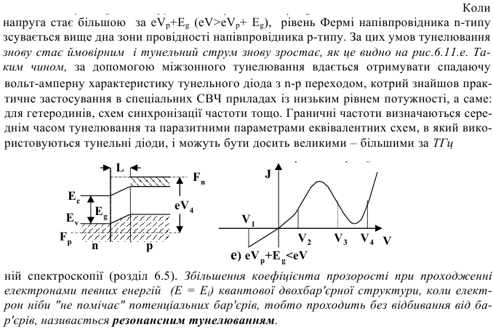
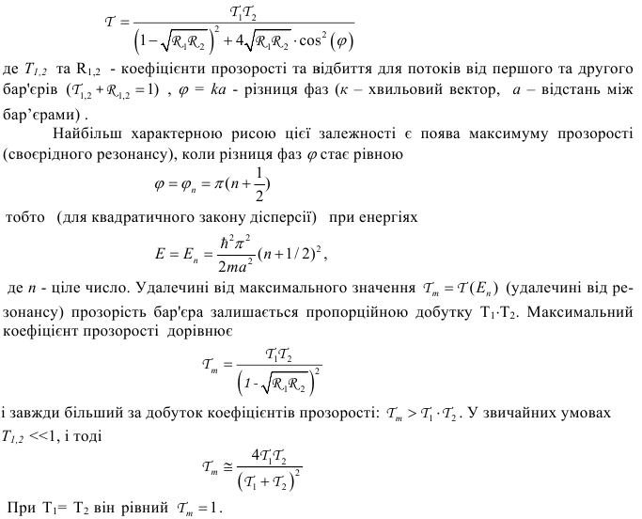

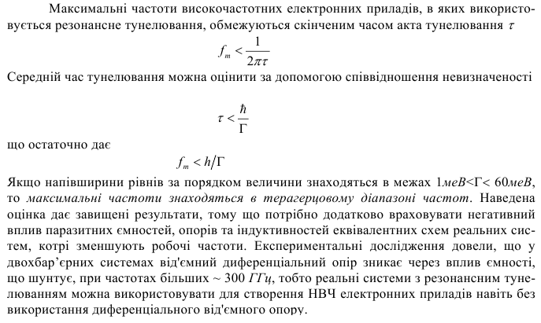
57. Що нового в мікроелектроніці відриває застосування гетеропереходів? Приклади.
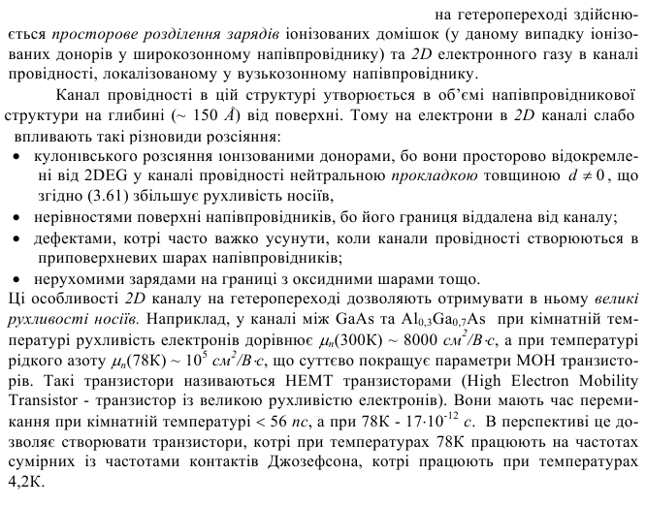
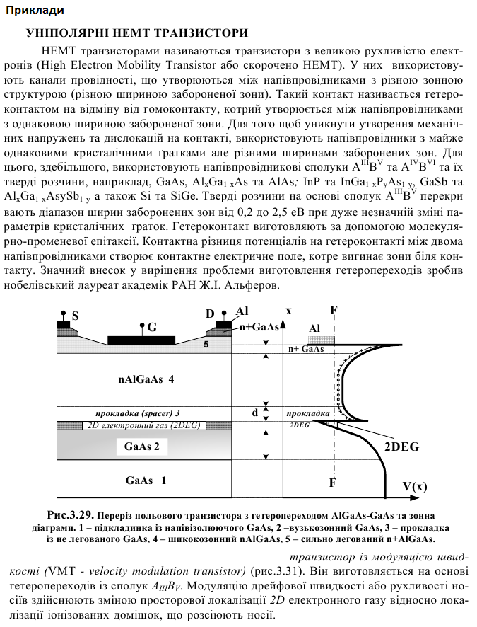

58. Як впливають квантові розмірні ефекти на роботу інжекційних лазерів.
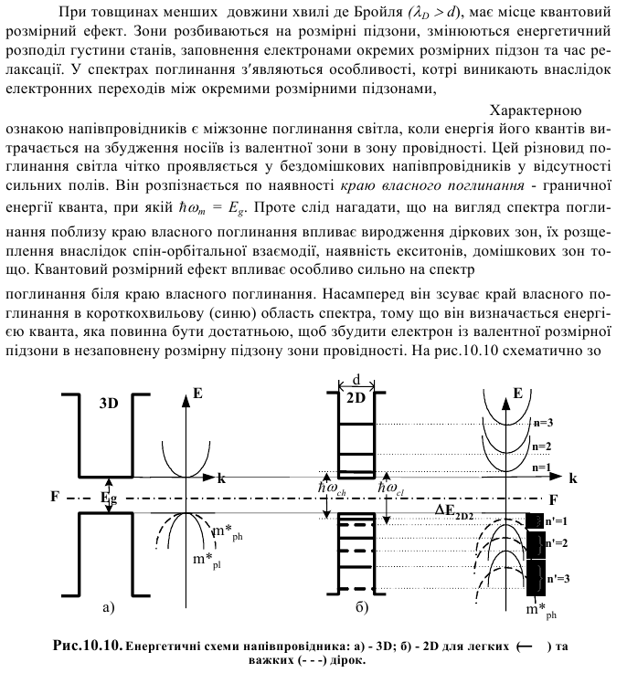
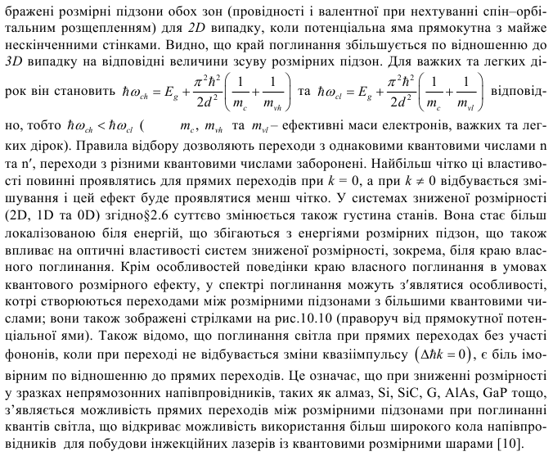
59. Які фізичні явища використовуються для побудови модуляторів світлового променя?
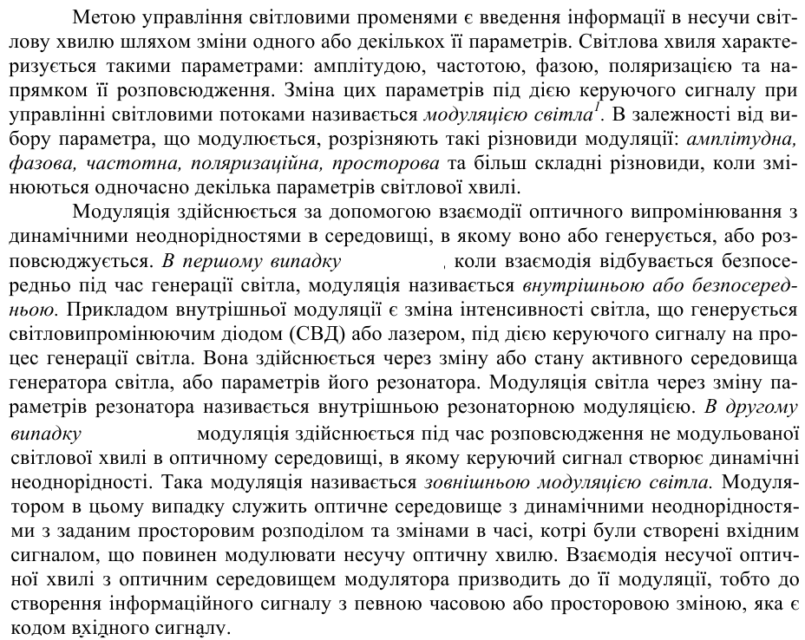
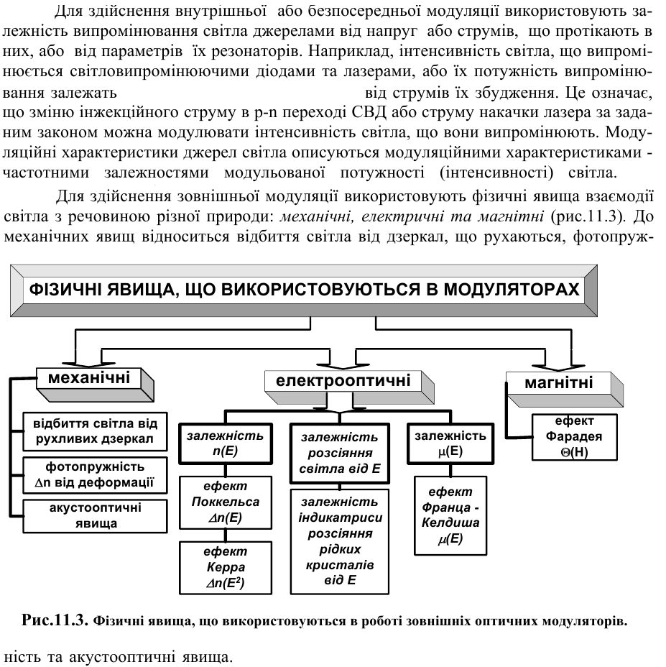
60. Яку роль відіграють дифузійні процеси в мікроелектроніці?
Дифузія в мікроелектроніці відіграє як позитивну, так і негативну роль. З одного боку дифузійні процеси дозволяють створювати n і p області при створенні транзисторів, з іншого боку обмежують мінімальний розмір елементів ІМС.

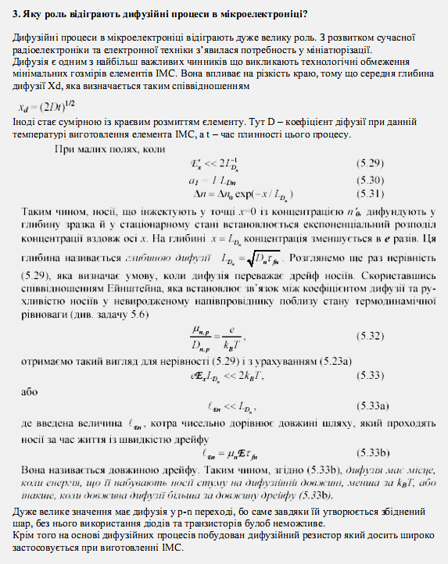
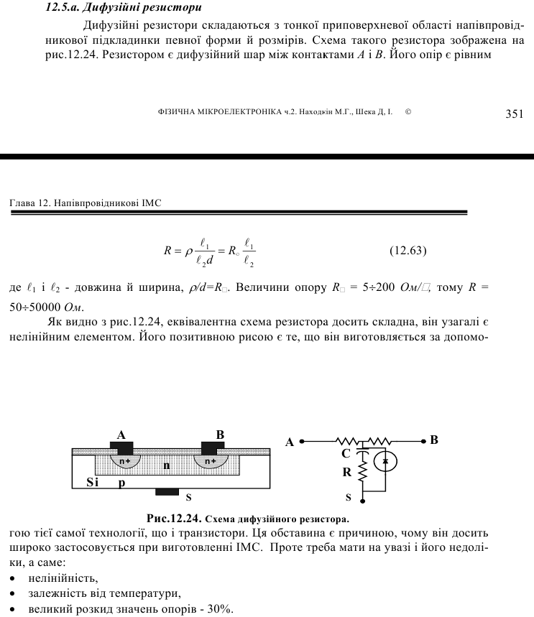

Список питань до держіспиту бакалаврів 2014
- Де використовуються в мікроелектроніці тунельні явища? Наведіть приклади.
- Доведіть необхідність мікромініатюризації електронних схем. Причини виникненні наноелектроніки.
- Запропонуйте та обґрунтуйте можливість створення довільного профілю легуючих домішок за допомогою методу іонної імплантації.
- Засади, що використовуються для просвітлення оптичних пристроїв.
- Знайдіть паразитні параметри біполярного транзистора та його передаточну криву. Поясніть чим відрізняються режими роботи в схемах із загальним емітером та з загальною базою.
- Користуючись еквівалентною схемою біполярних транзисторів інтегральних мікросхем, проаналізуйте вплив паразитних параметрів на його роботу.
- Кріогенна плівкова мікроелектроніка. Явища, що використовуються.
- Методи модуляції та керування світловими потоками. Фізичні явища, що використовуються. Приклади.
- Наведіть приклад реалізації квадратичного детектора. Яку форму має спектр на виході такого детектора.
- Наведіть приклади застосування акустоелектричних пристроїв. Які фізичні явища в них використовуються?
- Обґрунтуйте вибір технології виготовлення інтегральних мікросхем , в яких використовуються польові транзистори з ізольованим затвором. Як впливає ступінь легування його окремих областей на його параметри.
- Обґрунтуйте вибір типу резонатора, що використовується в інжекційних квантових генераторах (лазерах)оптичного діапазону довжин хвиль. Як зв’язані геометричні параметри резонатора з резонансною частотою?
- Обґрунтуйте використання методів ізоляції елементів інтегральних мікроелектронних схем за допомогою зворотно зміщених р-n переходів. Проаналізуйте їх позитивні та негативні властивості. Наведіть приклади.
- Обґрунтуйте вплив на ступінь поверхневої іонізації залежності між роботою виходу і потенціалом іонізації атома на поверхні твердого тіла.
- Обґрунтуйте можливість використання вторинної електронної емісії для діагностики поверхні твердого тіла.
- Обґрунтуйте можливість застосування тунелювання для побудови активних елементів інтегральних мікросхем. В чому перевага таких елементів?
- Обґрунтуйте необхідність використання оптичного каналу зв’язку в сучасній обчислювальній техніці.
- Обґрунтуйте основні умови, необхідні для створення детекторів електромагнітних хвиль оптичного діапазону. Наведіть приклад детектора.
- Обґрунтуйте переваги використання кремнію при виготовленні інтегральних мікросхем.
- Обґрунтуйте переваги використання кремнію при виготовленні інтегральних мікросхем.
- Обґрунтуйте переваги використання транзисторів інтегральних мікросхем з бар`єром Шотткі.
- Обґрунтуйте різницю у впливі просторового електричного заряду на електричний струм у вакуумному і напівпровідниковому діодах.
- Обґрунтуйте умови виникнення та спостереження квантового розмірного ефекту. Приклад досліду, в якому чітко показано наявність квантового розмірного ефекту.
- Обґрунтуйте умови виникнення та спостереження квантового розмірного ефекту.
- Обґрунтуйте умови практичного використання явища тунелювання. Приклади.
- Обґрунтуйте умови утворення p-n переходів та шару Шотткі. Порівняйте їх властивості.
- Обґрунтуйте, чому при використанні польових транзисторів з ізольованим затвором використовують компліментарні структури.
- Окресліть області застосування еквівалентних схем біполярних транзисторів та обґрунтуйте їх корисність.
- Особливості та застосування термоелектронної емісії. Чи має вона спільні риси з надбар’єрною емісією в напівпровідникових структурах?
- Оцінити товщину напівпровідникового шару, в якому може спостерігатись квантовий розмірний ефект при кімнатній температурі. Ефективна маса носіїв m*=0,1m₀ та їх рухливість  = 5000 см²ЧВ⁻¹Чс⁻¹.
- Порівняйте два сандвіча однакових розмірів з вакуумним та діелектричним зазорами (ε₁=1, ε₂=10). У якому із них струм обмежений просторовим зарядом більший та у скільки разів
- Порівняйте напівпровідникові і акустичні лінії затримки. При якій рухливості носіїв струму час затримки при довжині лінії 30мкм буде в цих лініях однаковим.
- Порівняйте основні властивості біполярних і польових транзисторів з ізольованим затвором.
- Принцип роботи, властивості та застосування діода Ганна.
- Принцип роботи, властивості та застосування кварцового резонатора.
- Проаналізуйте від чого залежить ефективність емітера, коефіцієнт переносу неосновних носіїв заряду, ефективність збору колектора біполярного транзистора, що використовується в інтегральних мікросхемах.
- Проаналізуйте за яких умов в каналах провідності спостерігається велика рухливість носіїв заряду.
- Проаналізуйте особливості використання когерентних хвиль для обробки інформації.
- Проаналізуйте особливості феромагнітних плівок, що використовують для запису та обробки сигналів.
- Проаналізуйте причини появи залежності електропровідності металевих плівок від їх товщини.
- Проаналізуйте причини розвитку функціональної електроніки.
- Проаналізуйте причини, що обмежують мінімальний розмір елемента інтегральних мікросхем.
- Проаналізуйте спектральну густину теплового шуму гауса на виході ідеального обмежувача (компаратора).
- Проаналізуйте умови генерації випромінювання напівпровідниковими лазерами. Як зміниться критична густина струму, якщо ширина робочого тіла інжекційного лазера зміниться вдвічі?
- Проаналізуйте умови експериментального спостереження класичного розмірного ефекту. Чому він майже не спостерігається в напівпровідниках? Як впливає вигин зон?
- Проаналізуйте умови роботи різних схем включення МОН транзисторів. Як вони виготовляються в ІМС?.
- Проаналізуйте умови, за яких в каналах провідності виникає велика рухливість носіїв заряду.
- Проаналізуйте як зменшити вплив паразитних параметрів біполярних транзисторів інтегральних мікросхем. Чи будуть обмежувати граничну частоту перехідні характеристики транзистора на основі Si з рухливістю носіїв 500 см²⋅В⁻¹⋅с⁻¹.
- Проаналізуйте, за яких умов зменшення довжини каналу МОН (метал-оксид-напівпровідник) транзистора сильно впливає на його характеристики. Які параметри МОН транзистора при цьому почнуть змінюватися?
- Проаналізуйте, яку роль грають гетероструктури в мікроелектроніці. Наведіть приклади гетероструктур, що використовуються.
- Процесор та його основні функції в ЕОМ.
- Резонансна тунельна емісія. Природа явища. Як відрізнити резонансне тунелювання від не резонансного?
- Спробуйте оцінити відстань між сусідніми повздовжніми модами або кут розбіжності вихідних променів в інжекційному квантовому генераторі оптичного діапазону довжин хвиль.
- Сформулюйте основні технологічні обмеження на мінімальні розміри елементів інтегральних схем.
- Фізичні основи роботи польових транзисторів з ізольованим затвором.
- Чи можна використовувати тунельні прилади в НВЧ діапазоні частот
- Що нового в мікроелектроніці відриває застосування гетеропереходів? Приклади.
- Як впливають квантові розмірні ефекти на роботу інжекційних лазерів.
- Які фізичні явища використовуються для побудови модуляторів світлового променя?
- Яку роль відіграють дифузійні процеси в мікроелектроніці?

4 В формулі (9.45) використано те, що накопичений дифузією заряд заряджає ємність емітера I_{e0}τ=C_{e,dif}kT/e, і те, що згідно (9.36) r_{e}=kT/eI_{e0}.

